2020年国家公务员考试《行测》真题（市地级）
第一部分 客观题
一、单选题（本大题共130小题，第1-20题0.7分，第21-40题0.8分，第41-60题0.7分，第61-130题0.8分，共计100分）
1. (2020全国)下列有关“不忘初心、牢记使命”主题教育的说法正确的是：
A. 具体目标是找差距、抓落实
B. 根本任务是建设高素质党员干部队伍
C. 总要求是坚守初心使命，积极担当作为
D. 把学习教育、调查研究、检视问题、整改落实贯穿主题教育全过程

2. (2020全国)党的十九大报告指出，要推动社会主义文化繁荣兴盛，建设社会主义文化强国。下列关于推动社会主义文化繁荣兴盛的说法不正确的是：
A. 是提高国家硬实力的必然要求
B. 是新时代坚持和发展中国特色社会主义的必然要求
C. 是实现中华民族伟大复兴中国梦的必然要求
D. 是实现人民对美好生活向往的必然要求

3. (2020全国)党的十九大报告指出，发展必须是科学发展，必须坚定不移贯彻创新、协调、绿色、开放、共享的发展理念。下列与之有关的说法，正确的有几项？
①创新发展注重的是解决发展动力问题
②协调发展注重的是解决社会公平正义问题
③绿色发展注重的是解决人与自然和谐共生问题
④开放发展注重的是解决发展内外联动问题
⑤共享发展注重的是解决发展不平衡问题
A. 1
B. 2
C. 3
D. 4

4. (2020全国)时代楷模是具有很强先进性、代表性、时代性和典型性的先进人物。下列时代楷模与事迹特点对应正确的是：
A. 杜富国—践行社会主义核心价值观的优秀知识分子
B. 张富清—95岁老党员的本色人生
C. 黄文秀—用生命担当使命的新时代英雄战士
D. 黄大年—乡村教育守望者

5. (2020全国)党内监督必须把纪律挺在前面，运用监督执纪“四种形态”，经常开展批评和自我批评、约谈函询，让“红红脸、出出汗”成为常态；党纪轻处分、组织调整成为违纪处理的大多数；党纪重处分、重大职务调整的成为少数；严重违纪涉嫌违法立案审查的成为极少数。这是从中国共产党的历史和党的十八大以来管党治党实践中总结出来的，体现了惩前毖后、治病救人的一贯方针。下列党员受到处理的案例，属于“党纪重处分、重大职务调整的成为少数”这种形态的是：
A. 某市农业农村局办公室主任黄某因公车私用问题，受到党内警告处分，违纪款予以收缴
B. 某镇政府公益性岗位工作人员杜某因违反工作纪律，被解除劳动关系
C. 某规划建设局局长戴某因在下属单位报销费用、私设小金库、滥发奖金等，受到留党察看二年处分
D. 某市政协原副主席杨某因涉嫌严重违纪违法问题，移送检察机关依法审查起诉

6. (2020全国)坚持农村基本经营制度，是党的农村政策的基石，是乡村振兴的制度基础。关于农村基本经营制度，下列说法错误的是：
A. 实行家庭承包经营为基础、统分结合的双层经营体制
B. 支持进城落户农民依法自愿有偿转让集体土地所有权
C. 保持土地承包关系稳定并长久不变，第二轮土地承包到期后再延长三十年
D. 完善农村承包地所有权、承包权、经营权“三权”分置制度

7. (2020全国)党的十八大以来，我国在重要历史节点已依法实施两次特赦，具有重大意义。下列与之相关的说法错误的是：
A. 两次特赦时间分别为2015年和2019年
B. 特赦令由全国人民代表大会常务委员会签发
C. 特赦对象包括被判处监禁刑和非监禁刑的罪犯
D. 特赦须经人民法院裁定

8. (2020全国)关于党在新时代的强军目标，下列说法正确的是：
A. 力争到本世纪中叶基本实现国防和军队现代化
B. 到2035年把人民军队全面建成世界一流军队
C. 确保到2020年全面实现机械化
D. 建设一支听党指挥、能打胜仗、作风优良的人民军队

9. (2020全国)对侵害英雄烈士的姓名、肖像、名誉、荣誉的行为，有权向人民法院提起诉讼的主体是：
①英雄烈士近亲属
②检察机关
③当地人民政府
④负责英雄烈士保护工作的部门
A. ①②
B. ①③
C. ②④
D. ①④

10. (2020全国)2018年某大型玻璃厂超标排放大气污染物，严重污染了周边的大气环境。根据我国相关法律，下列哪一无违法记录且符合年限要求的主体有权提起公益诉讼？
A. 依法在邻省民政厅登记的某环保协会
B. 由周边住户合法有效推选出的某环保志愿者
C. 依法在玻璃厂所在地的县民政局登记的某环保中心
D. 在国外合法设立但尚未在我国民政部门登记的某环保基金会

11. (2020全国)甲乘坐公交车时因到站未停与司机发生争执，一怒之下抢夺正在行驶的公交车方向盘，致公交车失控撞到路边电线杆，乘客及行人受伤、公交车严重受损。甲的行为构成：
A. 交通肇事罪
B. 寻衅滋事罪
C. 危险驾驶罪
D. 以危险方法危害公共安全罪

12. (2020全国)“套路贷”是假借民间借贷名义，非法占有被害人财物的违法犯罪行为，是扫黑除恶专项斗争的重点打击对象。下列关于“套路贷”的说法正确的是：
A. 因“套路贷”属于非法行为，追债时一般不会采用仲裁、诉讼方式
B. 因法律规定民间借贷最高年利率为36%，故超过36%的可认定为“套路贷”
C. “套路贷”犯罪案件可由犯罪行为发生地、结果发生地及犯罪嫌疑人居住地公安机关侦查
D. 我国刑法设置有专门针对“套路贷”的罪名

13. (2020全国)社会信用体系的建立有利于提高全社会的诚信意识和信用水平，下列关于国家加快社会信用体系建设的说法错误的是：
A. “重点突破，强化应用”是社会信用体系建设的主要原则之一
B. 推进青年信用体系建设，逐步应用到入学、就业、创业等领域
C. 使统一社会信用代码成为企业的唯一身份代码
D. 为惩戒失信执行人，规定其不得以财产支付子女就读高等院校的费用

14. (2020全国)关于近五年我国天文科技成就，下列说法错误的是：
A. 拥有了世界最大口径光学红外望远镜
B. 在中国首次成功实现了月球激光测距
C. 发现了新的太阳体系外行星族群——热海星
D. 发现了迄今为止最高能量的宇宙伽玛射线

15. (2020全国)下列言论中涉及到的人才选拔制度，按出现顺序先后排列正确的是：
①学通行修，经中博士
②宗师非有军功论，不得为属籍
③九品访人，唯问中正
④风吹金榜落凡世，三十三人名字香
A. ②④①③
B. ②①③④
C. ①③②④
D. ③②④①

16. (2020全国)下列与成语有关的描述错误的是：
A. “叶落归根”是因为地球表面的物体会受到重力的作用
B. “青出于蓝”描述的是传统植物染料的提取过程
C. “沙里淘金”中的“金”属于金属单质
D. “囊萤映雪”中“囊萤”和“映雪”包含的光学原理相同

17. (2020全国)人们经常利用植物去判断生长地的环境，下列有关说法正确的是：
A. 树林中所有树冠西边稀疏东边繁盛，说明东风盛行
B. 矮牵牛含有的花青素对二氧化硫有指示作用
C. 胡杨的生长地土壤通常呈现深褐色
D. 地衣大量生长反映空气湿度较低

18. (2020全国)下列哪句诗涉及的地形接近下图？
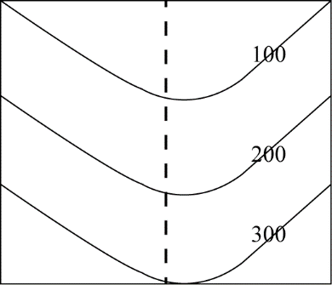
A. 横看成岭侧成峰，远近高低各不同
B. 连峰去天不盈尺，枯松倒挂倚绝壁
C. 天寒日暮山谷里，肠断非关陇头水
D. 天姥连天向天横，势拔五岳掩赤城

19. (2020全国)下列关于生活现象的说法错误的是：
A. 自来水中含有少量次氯酸，因此不宜直接用自来水养鱼
B. 无风时落叶各处受冷空气作用力不均，因此呈曲线翻转落下
C. 衣服湿后对光线的反射能力减弱，因此颜色比干的时候深
D. 挂钟电池耗尽后，秒针因受到重力矩的作用，会停在30秒的位置

20. (2020全国)下列与现代通讯科技有关的说法错误的是:
A. 高密度无线网络技术是5G移动通讯技术的关键之一
B. 路由器可以根据信道情况自动选择和设定路由
C. 计算机通信的基本原理是将逻辑信号转换为电信号
D. 无线局域网利用射频技术进行通信连接

21. (2020全国)流行病学的一系列证据证明，来自道路的交通噪音会导致心脏病发作。长期暴露在交通噪音中，人体血液的生化性质（血清蛋白、血糖和各种电解质含量等）会发生改变。在这一方面，连汽车尾气的杀伤力都________。
填入画横线部分最恰当的一项是：
A. 甘拜下风
B. 望洋兴叹
C. 退避三舍
D. 自惭形秽

22. (2020全国)传统饱和打击战术的核心，是从不同方向、不同层次向同一目标发射超出其防御上限的导弹，以数量优势形成绝对力量优势，压迫及摧毁其防御体系，对敌重要目标进行毁灭性打击。该战术需要庞大的火力投射平台和充足的武器弹药作支撑，这让世界上大多数国家________。
填入画横线部分最恰当的一项是：
A. 无可奈何
B. 望而却步
C. 束手无策
D. 裹足不前

23. (2020全国)中国正处于经济结构转型升级和世界新一轮技术革命的交汇时期，创新驱动高质量发展渐成共识。没有管理创新、市场创新的商业创新模式________，有真实需求场景的教育、医疗健康、信息消费、消费升级等模式创新领域，将会迸发出新的投资机会。
填入画横线部分最恰当的一项是：
A. 举步维艰
B. 日薄西山
C. 岌岌可危
D. 难以为继

24. (2020全国)“万物各得其和以生，各得其养以成”。这方面有很多鲜活生动的事例。始建于战国时期的都江堰，距今已有2000多年历史，就是根据岷江的洪涝规律和成都平原悬江的地势特点，________建设的大型生态水利工程，不仅造福当时，而且________。
依次填入画横线部分最恰当的一项是：
A. 因势利导 泽被后世
B. 因地制宜 经久不衰
C. 顺势而为 利在千秋
D. 物尽其用 历久弥新

25. (2020全国)地球并非太阳系唯一有水的星球，木卫二所拥有的水资源就比地球还多，堪称一颗________的“水球”。不过，与其邻居木卫三相比，木卫二就________了，通过研究木卫三上极光的微小偏移，科学家推断木卫三拥有巨大的地下海洋，液态水的含量可能是地球的30倍。
依次填入画横线部分最恰当的一项是：
A. 货真价实 差强人意
B. 实至名归 自愧弗如
C. 不折不扣 相形见绌
D. 彻头彻尾 微不足道

26. (2020全国)渔业资源恢复是一个复杂而缓慢的过程，需要________的努力，如坚决减少捕捞力量、科学发展增殖渔业和加强栖息地保护与修复等。________生态系统水平的适应性对策，强化资源管理与养护，依然是渔业资源恢复下一步的重点工作。
依次填入画横线部分最恰当的一项是：
A. 坚韧不拔 制定
B. 锲而不舍 探索
C. 坚持不懈 借鉴
D. 有条不紊 研究

27. (2020全国)从陆地到天空，从恐龙到鸟类，生物的生态习性发生了巨大改变，身体结构也有了天壤之别。若非有一系列介于两者之间的过渡物种让人________，即便熟读《物种起源》，笃信达尔文的演化理论，也仍然会对“恐龙是鸟类的祖先”的说法________。
依次填入画横线部分最恰当的一项是：
A. 不置可否 不以为然
B. 心服口服 置之不理
C. 无可辩驳 充耳不闻
D. 眼见为实 将信将疑

28. (2022辽宁)商品或服务没有质量的保障，就像生命失去了健康一样，一切都________。人们进行网络消费时，能够一眼看到价格，却很难发现是否存在质量问题。这种情况下，质量因素便更加关键。如果商家在营销环节耍小聪明，以低价为噱头，轻视质量，就如同________，等到“东窗事发”，注定会收到消费者的差评。
依次填入画横线部分最恰当的一项是：
A. 徒劳无功 作茧自缚
B. 黯然失色 买椟还珠
C. 无从谈起 掩耳盗铃
D. 无济于事 饮鸩止渴

29. (2020全国)军事伪装可追溯到上古时代，比如《荷马史诗》中提及的“特洛伊木马”就是军事伪装的早期实例，即将人员和装备伪装成无害的事物，使得军事行动________，巧妙运用军事伪装技术，________自身真实的作战意图，往往能取得令人称奇的胜利。
依次填入画横线部分最恰当的一项是：
A. 出其不意 隐藏
B. 悄无声息 掩饰
C. 防不胜防 严守
D. 扑朔迷离 转移

30. (2020全国)短视频诞生之初就________了用户、内容制作方和营销方的界限，打通了自上而下和自下而上的传播渠道，鼓励用户对已有内容进行再创作。因此，短视频拥有比传统影视作品更快、更多样的传播方式，“内容即营销”的理念也在短视频上体现得________。
依次填入画横线部分最恰当的一项是：
A. 弱化 一清二楚
B. 模糊 淋漓尽致
C. 打破 一目了然
D. 消除 准确无误

31. (2020全国)科学家网上科普，“高大上”的国家科研机构与轻松娱乐的网络文化场域相遇，不仅没有出现文化上的巨大冲突、碰撞，反倒形成了一种________、寓教于乐的可爱画风，受到很多年轻人的喜爱。这种意外，看似有很大的________，实则是一种科普方式的积极探索创新，预示了打通两个文化场域的可能性。
依次填入画横线部分最恰当的一项是：
A. 亦庄亦谐 偶然性
B. 妙趣横生 随机性
C. 别出心裁 随意性
D. 相映成趣 特殊性

32. (2020全国)现在很多人对快速发展的食品科技比较陌生，对食品从农田到餐桌的全过程知之甚少，因此对错误信息的辨识能力、对谣言的抵御能力十分有限。那些________的谣言不仅影响消费信心，也给行业、产业带来直接的危害。强化食品安全科普传播________，也迫在眉睫，这已经成为全行业和全社会的共识。
依次填入画横线部分最恰当的一项是：
A. 虚张声势 至关重要
B. 铺天盖地 首当其冲
C. 耸人听闻 势在必行
D. 口耳相传 任重道远

33. (2020全国)当今世界，处于百年未有之大变局。世界多极化、经济全球化________，人类的命运紧密相连，各国利益深度融合。但同时，各种挑战也日益严峻。变局之中，要合作还是要对立，要开放还是要封闭，要互利共赢还是要________，人类发展处在何去何从的十字路口。
依次填入画横线部分最恰当的一项是：
A. 有目共睹 各行其是
B. 高歌猛进 独善其身
C. 方兴未艾 两败俱伤
D. 势不可挡 以邻为壑

34. (2020全国)五四运动表现出来的爱国主义精神，与以往的爱国主义相比较，具有历史进步性和鲜明时代性。这种爱国主义不是盲目排外，而是为了维护国家独立和民族尊严；不是_________，而是与民主和科学精神紧密联系，追求发展进步；不是_______，而是付诸行动，以“直接行动”投入反帝运动。
依次填入画横线部分最恰当的一项是：
A. 拾人牙慧 夸夸其谈
B. 固步自封 纸上谈兵
C. 刻舟求剑 作壁上观
D. 邯郸学步 闭门造车

35. (2020全国)有关部门制定银龄讲学计划，在全国招募万名优秀退休教师，下乡支援农村学校。相信白发苍苍的师者，会无私地奉献燃烧；但是要________乡村师生双双流失的困境，不能仅凭一时兴起的“输血”和情怀。唯有教育资源真正向农村________，真正提高乡村教师的待遇和吸引力，乡村振兴才会有_______的新鲜血液。
依次填入画横线部分最恰当的一项是：
A. 改善 汇聚 生生不息
B. 扭转 倾斜 源源不断
C. 突破 集中 生机勃勃
D. 摆脱 开放 薪火相传

36. (2020全国)过去，我国生产能力滞后，因而把工作重点放在扩大投资，提高生产能力上。现在，产能总体过剩，仍_______靠扩大规模投资提高速度，作用有限且边际效用递减。虽然短期内投资可以成为拉动经济增长的重要动力，但最终消费才是经济增长的_________动力。在扩大有效投资、发挥投资关键作用的同时，必须更加有效地发挥消费对增长的________作用。
依次填入画横线部分最恰当的一项是：
A. 单纯 长期 实质
B. 片面 根本 决定
C. 盲目 核心 一般
D. 一味 持久 基础

37. (2020全国)秋葵原产印度，却在中国________已久，东汉的《说文解字》称其为“黄葵”，《本草纲目》也有详细记载，称其为“侧金盏花”。秋葵曾是我较为________的蔬菜，在童年记忆里，家中餐桌上并未出现过它。近些年秋葵却________走红，长居网红零食的热门榜单，也逐渐成为寻常百姓的秋日家常菜。
依次填入画横线部分最恰当的一项是：
A. 落户 不屑 莫名
B. 侨居 反感 意外
C. 扎根 陌生 迅速
D. 流浪 向往 瞬间

38. (2020全国)5G网络的建设是一个复杂的过程，无论对于运营商还是产业链中的其他企业都极具挑战性，不能指望________。毫无疑问，5G时代正在到来。中国既要避免盲目自信，也不能________。我们应把5G作为科技创新的一个突破口，抓住机遇，________，实现自我突破。
依次填入画横线部分最恰当的一项是：
A. 立竿见影 自暴自弃 脚踏实地
B. 一日千里 夜郎自大 逆水行舟
C. 势如破竹 谨小慎微 砥砺前行
D. 一蹴而就 妄自菲薄 迎难而上

39. (2020全国)准确、权威的信息不及时传播，虚假、歪曲的信息就会搞乱人心；积极、正确的思想舆论不发展壮大，消极、错误的言论观点就会肆虐________。这方面，主流媒体守土有责，更要守土尽责，及时提供更多真实客观、观点鲜明的信息内容，牢牢________舆论场主动权和主导权。主流媒体要敢于引导、善于疏导，原则问题要旗帜鲜明、立场坚定，一点都不能________。
依次填入画横线部分最恰当的一项是：
A. 泛滥 掌握 含糊
B. 滋生 控制 迟疑
C. 蔓延 守护 犹豫
D. 扩散 占据 退缩

40. (2020全国)具有“边缘型状态”的人往往缺乏________的自我认知，没有相对明确的自我形象。有时候他们觉得自己充满力量，非常自信，似乎是全能的存在；有时候却又觉得自己好像虚弱无力，________，非常自卑。在“边缘型状态”的人身上，这种转变往往是突然而________的。
依次填入画横线部分最恰当的一项是：
A. 全面 弱不禁风 深刻
B. 清醒 无所作为 离奇
C. 完整 无足轻重 彻底
D. 稳定 一无是处 剧烈

41. (2020全国)民之所好好之，民之所恶恶之。环境就是民生，青山就是美丽，蓝天也是幸福。发展经济是为了民生，保护生态环境同样也是为了民生。既要创造更多的物质财富和精神财富以满足人民日益增长的美好生活需要，也要提供更多优质生态产品以满足人民日益增长的优美生态环境需要。要坚持生态惠民、生态利民、生态为民，重点解决损害群众健康的突出环境问题，加快改善生态环境质量，提供更多优质生态产品，努力实现社会公平正义，不断满足人民日益增长的优美生态环境需要。
这段文字意在：
A. 阐释人与自然和谐共存的基本观念
B. 强调良好的生态环境是民生之福祉
C. 呼吁人民群众参与到生态文明建设之中
D. 揭示绿水青山就是金山银山的发展理念

42. (2020全国)西太平洋是全球海山系统分布最为集中的海域，人类对此处海山的认识却非常有限。西太平洋的马里亚纳海沟是板块俯冲地带，海底地质运动非常活跃，海山火山岩的物质组成及成因等是海洋地质科学家感兴趣的问题；西太平洋的暖池和北赤道流等对中国气候有重要影响，是物理海洋科学家关注的重点区域；这里还有全球海洋生物多样性最高的珊瑚礁大三角区，是开展海洋生物起源与进化研究的热点区域。因此，海洋科学家可以在此开展海山的水文物理、化学及生源要素、地形地貌和底质环境及生物生态等多学科协同探测与研究。
这段文字主要介绍了：
A. 人们对西太平洋海山系统的认识
B. 西太平洋区域所蕴含的海洋资源
C. 在西太平洋开展科学研究的重要价值
D. 西太平洋对中国气候和地质的影响

43. (2020全国)交流互鉴是人类社会进步的标识，是文明发展的尺度。从古老的丝绸之路、茶叶之路、香料之路上经贸交往的互通有无，到新时代“一带一路”“两廊一圈”等合作建设的开展，亚洲各国为实现互通发展，战胜挑战，克服困难和艰险。文明交融促进了亚洲国家生产力的发展，打破了民族的原始闭关状态，亚洲人民借此开阔了眼界、建立了友谊、收获了富足。在相互影响、相互交流、相互融合、相互建构的文明互动中，东方文化也与西方文化包容共进，不断迈向人类进步新阶段。“光明来自东方”这句古希腊谚语正是对东西文明交融成果生动而诗意的说明。
最适合做这段文字标题的是：
A. 交流互鉴，推动人类文明永续发展
B. 文化交融，亚洲生产力发展的动力
C. “一带一路”，文明传播的通道
D. 包容共进，构建东西方文明互动

44. (2020全国)世界正处于大发展大变革大调整时期，和平与发展仍然是时代主题。世界多极化、经济全球化、社会信息化、文化多样化深入发展，全球治理体系和国际秩序变革加速推进，各国相互联系和依存日益加深，国际力量对比更趋平衡，和平发展大势不可逆转。同时，世界面临的不稳定性不确定性突出，世界经济增长动能不足，贫富分化日益严重，地区热点问题此起彼伏，恐怖主义、网络安全、重大传染性疾病、气候变化等非传统安全威胁持续蔓延，人类面临许多共同挑战。
这段文字接下来讲的是：
A. 为什么我们认为当前的世界正处于发展与激变的时代
B. 中国是维护世界和平、促进世界共同发展的重要力量
C. 各国人民应同心协力应对我们所面临的各种风险挑战
D. 正确认识和把握时代的主题才是各国制定政策的依据

45. (2020全国)在整个宇宙中，氢是最常见的元素，现今太阳中大约75%是氢。据此可以推测，太阳系在形成的时候，主要成分也应该是氢元素。随着太阳的形成，太阳系绝大部分物质都集中到了太阳，而在太阳之外，元素发生了分层：靠近太阳的地方，温度很高，只留下了硅、铁、氧等相对较重的元素，这些元素聚集在一起，就形成了水星、金星、地球等岩质行星；在逐渐远离太阳的地方，温度降低，这些元素的比例也逐渐降低，行星的大气成分就以氢为主了，还有一些氦，如木星、土星等；在太阳系边缘，星体中的重元素已经很少，大多以水冰、甲烷等为主。
这段文字主要介绍：
A. 温度对太阳系物质构成的影响
B. 氢元素对于太阳系形成的意义
C. 太阳系各行星的元素构成情况
D. 太阳系中不同元素的分布情况

46. (2020全国)在战场上，人机协同被人工智能所取代，至少目前来看短时间内很难发生。人工智能能解决的问题有限，替代首先会发生在部分领城，但却依然离不开人机协同。人工智能的主要实现手段是机器学习，深度学习是实现机器学习的一种方式。尽管目前深度学习在众多领城已取得非常好的效果，但涉及战场上要求创造性、无法给出明确定义和边界、缺乏数字化知识经验的任务，机器可能就无能为力。所以今后一段时间里，机器在作战领域中更多的是起辅助作用，最终的决策依然离不开人类。
这段文字意在说明：
A. 人机协同在战场上仍将扮演重要角色
B. 人工智能的学习能力有待进一步提高
C. 战场环境对机器学习提出了更高要求
D. 人工智能尚无法适应复杂的战场需求

47. (2020全国)①后果严重的脊髓灰质炎，有着另一个更常用的名字——小儿麻痹症
②同天花一样，脊髓灰质炎也是一种由病毒引起的疾病
③80后的同龄人中，还偶尔可见脊髓灰质炎病毒的受害者，一侧或双侧腿部肌肉萎缩，是他们的特征
④人类已经消灭天花，下一个目标就是脊髓灰质炎
⑤他们的神经系统被病毒侵袭，导致肌肉发生不可逆的麻痹，造成瘫痪甚至死亡
⑥但与死亡率很高的天花不同，只有1%左右的脊髓灰质炎病毒感染者会被病毒毁掉一生
将以上6个句子重新排列，语序正确的是：
A. ④②⑥⑤①③
B. ①⑤③②⑥④
C. ③①④⑤⑥②
D. ②④①⑤③⑥

48. (2020全国)①中国企业若想出口稀土产品，必须向行业巨头缴纳高额的专利许可费，否则产品无法出口
②稀土永磁材料领域的研发重点包括提高材料性能、扩大高端领域应用等；稀土发光材料领域的技术创新点集中在光电材料、反光材料等
③经历了被人“扼住咽喉”的切肤之痛后，我国稀土企业的创新脚步愈加快速
④然而在很长一段时间内，我国的稀土企业在国际市场处于受制于人的局面
⑤多年来，在与世界各国的“稀土大战”中，我国凭借世界第一的稀土储量，逐步在开采、分离技术领域确立了全球领先的地位
⑥目前，我国稀土领域的创新主要集中于产业链上游的稀土材料领域，多家企业重点发展具有超高性能的稀土永磁材料、稀土发光材料等
将以上6个句子重新排列，语序正确的是：
A. ⑤⑥②①④③
B. ⑥②⑤④①③
C. ⑥④①③⑤②
D. ⑤④①③⑥②

49. (2020全国)研究发现，人格特质会对一个人能否拥有充足、良好的睡眠产生影响。例如，一个责任心水平较低的人很难自我约束，去按照既定计划完成任务。因此他们很难形成固定、良好的睡眠习惯。内向的人更难以入睡，因为他们更喜欢在独处状态下思考问题。当他们夜晚独自躺在床上，会有意识地思考问题，导致更加难以入睡。同样，研究人员也发现，习惯早起的人更有责任心，晚上不睡的夜猫子型的人更喜欢新鲜的刺激。每个人其实有着不同的适应自身的睡眠偏好，而这些习惯,________________。
填入划横线部分最恰当的一句是：
A. 很难在短时间内发生根本改变
B. 实际上也反映着你的人格特质
C. 最终必然会影响你的身心健康
D. 其实也不存在绝对的评价标准

50. (2020全国)在地面装备中，锂离子电池主要应用于军用无人地面车辆、机器人、混合电动战车等。对使用油电混合驱动的地面战车来说，采用锂离子电池作为动力源不仅可以降低油耗，减少后勤负担，还可以提高战术车辆的机动力和生存能力。目前，多国军队都加大了混合电驱动战车、无人地面车辆、地面机器人的锂离子电池模块的研发力度。不过，对大型地面装备来说，锂离子电池功率偏弱是制约其进一步应用的主要因素。因此，未来还需要继续研发高比功率、低成本的锂离子电池，满足地面装备的任务需求。
根据这段文字，锂离子电池：
A. 在军事应用中具有广泛适用性
B. 在大型装备应用方面存在不足
C. 被各国作为新型电池大力发展
D. 是未来战场动力源的发展方向

51. (2020全国)食品药品安全追溯体系是依赖现代信息技术，对可能存在的食品药品安全隐患发出预警的一种制度。它之所以被一些国家广泛采用，是因为一方面能降低监管部门信息获取成本，提升监管效率；另一方面也能倒逼企业提高安全意识，主动进行风险控制。这项制度已引进我国多年，并体现在相关法律法规以及行动规划中。但在实践中，区域分割、部门分治等问题仍比较突出，没有形成高效的地方联动、部门合力，对解决食品药品安全问题缺少整体效果。
这段文字意在强调：
A. 完善的食品药品安全追溯体系有重要价值
B. 相关部门应该加强对食品药品安全的监管
C. 我国的食品药品安全追溯制度仍有待完善
D. 多方合作是解决食品药品安全问题的关键

52. (2020全国)作为世界上最成功的室内栽培植物之一，绿萝几乎就是盆栽的代名词，________________。绿萝这个物种早在1880年就被确认了，但是你很难想象，直到2004年，它的原产地才被确定为法属波利尼西亚社会群岛的莫雷阿岛。更为神秘的是，绿萝是一种过分矜持的植物，虽然它已经扩散到了全世界的热带地区，却只在1962年有过一次确切的开花记录，直到2016年，人们才发现了它开花的秘密。
填入画横线部分最恰当的一句是：
A. 唯一的遗憾就是绿萝从来不开花
B. 因为它非常适合人类的居住环境
C. 是一种不可多得的室内观叶植物
D. 但它却也是我们最熟悉的陌生人

53. (2020全国)“风筝不断线”是吴冠中上世纪80年代前后提出的艺术理念，在中国当代美术史上产生了重要的影响。看上去，这是关于“形式美”与“抽象美”之间内在联系的一种阐述，实则它强调的是：艺术创作再怎么创新，再怎么放飞自我，都不能远离现实生活。在吴冠中看来，抽象绘画就像放风筝，风筝是作品，是“从生活中来的素材和感受，被作者用减法、除法或别的法”抽象成的某一种艺术形式，而观众是天空。要让风筝飞上天空，艺术家手中“须有一线联系着作品和生活中的源头”。只有“风筝不断线”，艺术才有根基，才能保持与观众的交流。
下列观点符合“风筝不断线”理念的是：
A. 艺术来源于生活而高于生活
B. 艺术创作应该以生活为基础
C. 艺术的第一目的是再现现实
D. 艺术离开民众就失去了土壤

54. (2022辽宁)虽然寒冷的冬季是心血管疾病的高发期，但在高温闷热的“秋老虎”时节，空气中湿度增高、含氧量降低，平时患有高血压、冠心病的人常会感觉不适，出现胸闷、气促、头晕等症状。另外，高温天气会使人体出汗过多，血液浓缩，如果未能及时补充水分，容易形成斑块；一旦斑块脱落，血栓形成，堵塞血管，就可发生急性心梗。此外，人在炎热夏夜往往得不到良好的睡眠，这也是心脑血管疾病的重要诱因之一。闷热天气还会使人情绪波动、心情烦躁，这也是冠心病突发的危险因素。在这段时间，因工作劳累而缺乏休息的人，尤其要警惕心肌梗死突然来袭。
最适合做这段文字标题的是：
A. “养生”尤其要“养心”
B. “秋老虎”之名因何而来
C. 心脑血管疾病诱因知多少
D. 夏秋之交要预防心肌梗死

55. (2020全国)某科技杂志刊文，介绍了一种可“自愈”橡胶。普通橡胶里的分子由高强度的共价键相连，断裂后无法恢复。于是科研人员将其改由氢键连接，在此基础上开发了一种“分子绳”，将原本很难共处的氢键和共价键结合在一起，允许它们在分子尺度上均匀混合，从而制造出一种透明坚韧的可“自愈”橡胶。这种新型橡胶受到拉力时会出现网状纹路，形似裂纹但不会完全裂开，并形成一些纤维状的连接物。拉力消失后，橡胶恢复原状。这项技术可用于制造军用装备的轮胎，受损后无须立即更换，可提高其战场生存能力。
这段文字没有提及“自愈”橡胶的：
A. 特殊性能
B. 科学原理
C. 功能缺陷
D. 应用前景

56. (2020全国)不久前，“水电费纳入征信”的传闻引起了公众的广泛关注。从现有社会经济活动的精细程度看，征信这种数字式指标性评价，未必能穷尽经济生活中的所有可能性。疏忽、出差、留学、搬家、住院乃至因纠纷而暂停缴纳，均有可能造成水电费的拖欠，显然，这些突发状况未必就能准确体现“个人信用”。倘若将这些指标以一种窄口径列入统计，就有可能造成误伤。正因为突发情况多，作为社会服务部门，更要尽到足够的提示、通知责任，并提供充足、便捷的补救渠道。在相关准备不充分时，水电费纳入征信理应审慎推进。
这段文字意在说明：
A. 选取征信指标应做到谨慎合理
B. 当下水电费不宜纳入征信系统
C. 服务工作的精细程度有待提高
D. 征信系统与日常活动密切相关

57. (2020全国)现代信息技术与高等教育教学的融合，衍生出大规模在线开放课程，打破了传统教育的时空界限和学校围墙。六年来，中国慕课从无到有、从小到大，在实践中总在向一个共识靠近，那就是高等教育作为高层次人才的主要供给者，知识创新的主要推动者，要回应时代需求，就必须创新发展，把慕课教育作为加快中国教育现代化、发展“互联网+教育”“智能+教育”的战略先手棋，推动这场深度融合信息技术与教育教学的课堂革命向纵深发展。这就意味着，慕课的建设与发展必然离不开高校的参与和支持、学校与社会的共同协力。
这段文字意在：
A. 介绍中国慕课的发展理念和现状
B. 说明高校需重视高级人才的培养和储备
C. 强调高校应在慕课发展中发挥重要作用
D. 探讨中国慕课突破传统的新思路

58. (2020全国)实施全面的急诊分级制度，技术层面的储备早已完成，关键还是靠患者的认同与服从。相对于“先到先得”的机械公平，按照病情轻重排序，显然是一种更复杂的公平规则。医护人员需要不断加以说服引导并进行医学常识科普，才能让患者理解其中的道理。就诊秩序、医疗效率，从来都与患者群体的科学素养和规则意识密切相关。倘若患者还是只信赖“先到先得”，急诊分级最终多半会不了了之。可以想见，急诊科所面临的许多问题，根源其实都是在急诊科之外，这意味着急诊分级制度的推行难度比想象中还要大。
这段文字意在强调，急诊分级制度的全面实施：
A. 建立在患者理解认可的基础上
B. 有助于医疗效率的大幅提高
C. 有赖于医学常识的广泛普及
D. 应以更公平规则的确立为前提

59. (2020全国)导航卫星位于2万公里的高空，在其所覆盖的范围内都可通过接收信号来导航。而在超出2万公里的深空，就需要全新的导航系统。天文学家提出了几种可能的导航系统，谈得最多的就是脉冲星导航。脉冲星是一类中子星，其磁极方向能产生射电或X射线辐射，当转动轴和磁极不重合，而转动轴扫过地球的时候，就会产生脉冲。其中一些脉冲星转动稳定性非常好，可以比拟于地球上最好的原子钟，所以这些脉冲星也被称为“宇宙间的原子钟”。如果可以接收到它们的信号并且知道它们的位置，便可以利用这些脉冲星进行星际航行。
这段文字接下来最可能介绍的是：
A. 影响脉冲星转动稳定性的因素
B. 验证脉冲星导航可行性的实验
C. 宇宙中类似脉冲星的其他原子钟
D. 目前星际航行中面临的一些困难

60. (2020全国)不论是以巴尔扎克为代表的19世纪欧洲文学，还是以鲁迅为先导的中国现代文学，多半高擎现实主义大旗开垦生活，塑造典型。新时期以来的文学创作，基本也都坚守现实主义立场，比较善于揭露、针砭生活中的负面客观真实，这是完全必要且非常宝贵的。然而，部分小说缺乏对生活中积极因素和正面形象的塑造，缺少对正面价值和情感的呼吁。其实，现实主义创作以人道主义思想为武器，不仅注重剖析社会的阴暗面，也应注重展示生活的亮点；不仅看重批判社会阴暗面的准确性和深刻性，也更看重作家对人物命运的关怀和同情。
这段文字主要批评了新时期以来文学创作中哪个方面的问题？
A. 部分小说存在消极负面的倾向
B. 典型人物的塑造过于刻板单一
C. 作家缺乏对现实生活的关注
D. 缺乏对优秀文学传统的继承

61. (2020全国)环保局某科室需要对四种水样进行检测，四种水样依次有5、3、2、4份，检测设备完成四种水样每一份的检测时间依次为8分钟、4分钟、6分钟、7分钟。已知该科室日最多可使用检测设备38分钟，如今天之内要完成尽可能多数量样本的检测，问有多少种不同的检测组合方式？
A. 20
B. 16
C. 10
D. 6

62. (2020全国)扶贫干部某日需要走访村内6个贫困户甲、乙、丙、丁、戊和己。已知甲和乙的走访次序要相邻，丙要在丁之前走访，戊要在丙之前走访，己只能在第一个或最后一个走访。问走访顺序有多少种不同的安排方式？
A. 32
B. 48
C. 16
D. 24

63. (2020全国)某种糖果的进价为12元/千克，现购进这种糖果若干千克，每天销售10千克，且从第二天起每天都比前一天降价2元/千克。已知以6元/千克的价格销售的那天正好卖完最后10千克，且总销售额是总进货成本的2倍。问总共进了多少千克这种糖果？
A. 160
B. 170
C. 180
D. 190

64. (2020全国)一条圆形跑道长500米，甲、乙两人从不同起点同时出发，均沿顺时针方向匀速跑步。已知甲跑了600米后第一次追上乙，此后甲加速20%继续前进，又跑了1200米后第二次追上乙。问甲出发后多少米第一次到达乙的出发点？
A. 100
B. 120
C. 150
D. 180

65. (2020全国)某单位从理工大学、政法大学和财经大学总计招聘应届毕业生三百多人。其中从理工大学招聘人数是政法大学和财经大学之和的80%，从政法大学招聘的人数比财经大学多60%。问该单位至少再多招聘多少人，就能将从这三所大学招聘的应届生平均分配到7个部门？
A. 6
B. 5
C. 4
D. 3

66. (2020全国)某个项目由甲、乙两人共同投资，约定总利润10万元以内的部分甲得80%，10万元～20万元的部分甲得60%，20万元以上的部分乙得60%。最终乙分得的利润是甲的1.2倍。问如果总利润减半，甲分得的利润比乙：
A. 少1万元
B. 少2万元
C. 多1万元
D. 多2万元

67. (2020全国)某种产品每箱48个。小李制作这种产品，第1天制作了1个，以后每天都比前一天多制作1个，X天后总共制作了整数箱产品。问X的最小值在以下哪个范围内？
A. 不到20
B. 在20～40之间
C. 在41～60之间
D. 超过60

68. (2020全国)从一个装有水的水池中向外排水，规定每周二、四、六每天排出剩余水量的1/3，其余日期每天排出剩余水量的1/2。如此连续操作6天后，水池中尚余相当于总容量1/72的水。问最开始时水池中的水量最多相当于总容量的：
A. 1/2
B. 5/8
C. 1/4
D. 3/8

69. (2020全国)甲、乙两条生产线生产A和B两种产品。其中甲生产线生产A、B产品的效率分别是乙生产线的2倍和3倍。现有2种产品各X件的生产任务，企业安排甲和乙生产线合作尽快完成任务，最终甲总共生产了1.5X件产品。问乙在单位时间内生产A的件数是生产B件数的多少倍？
A. 4/3
B. 5/3
C. 3/4
D. 3/5

70. (2020全国)部队前哨站的雷达监测范围为100千米。某日前哨站侦测到正东偏北30° 100千米处，一架可疑无人机正匀速向正西方向飞行。前哨站通知正南方向150千米处的部队立即向正北方向发射无人机拦截，匀速飞行一段时间后，正好在某点与可疑无人机相遇。问我方无人机速度是可疑无人机的多少倍？
A. 2√5/3
B. 4√3/3
C. √3+1
D. 3(√3-1)

71. (2020全国)从所给的四个选项中，选择最合适的一个填入问号处，使之呈现一定的规律性：
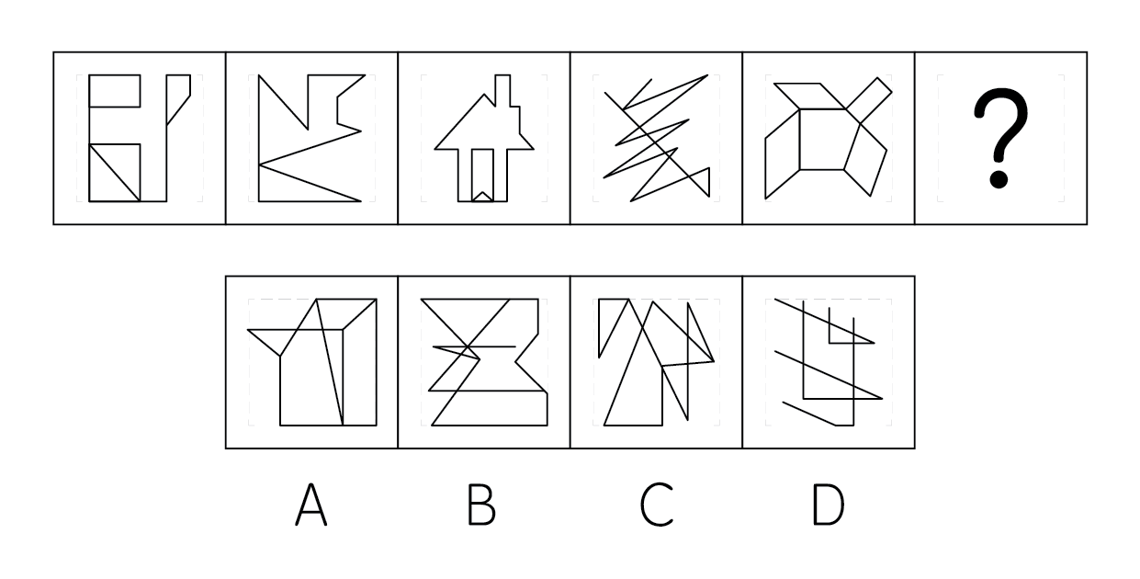

72. (2020全国)从所给的四个选项中，选择最合适的一个填入问号处，使之呈现一定的规律性：
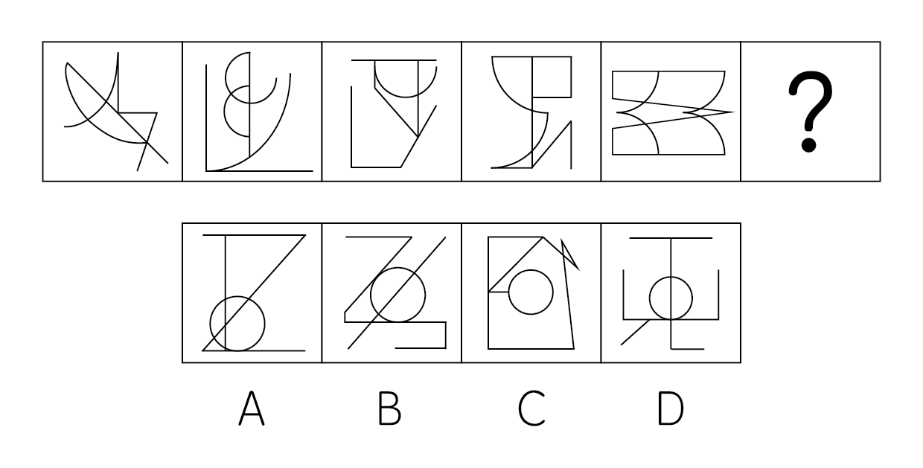

73. (2020全国)从所给的四个选项中，选择最合适的一个填入问号处，使之呈现一定的规律性：
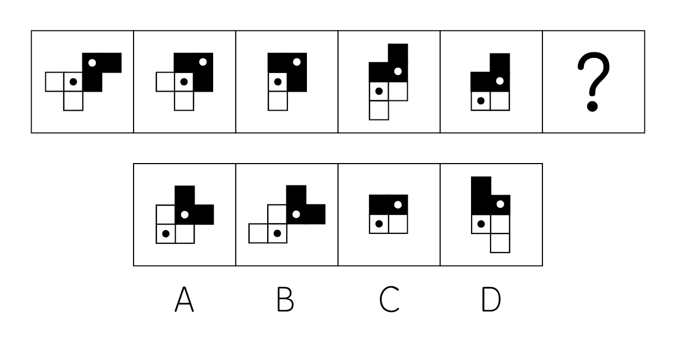

74. (2020全国)下图为给定的多面体及其外表面展开图，问字母A、B、C、D和数字1、2、3、4代表的棱的对应关系为：
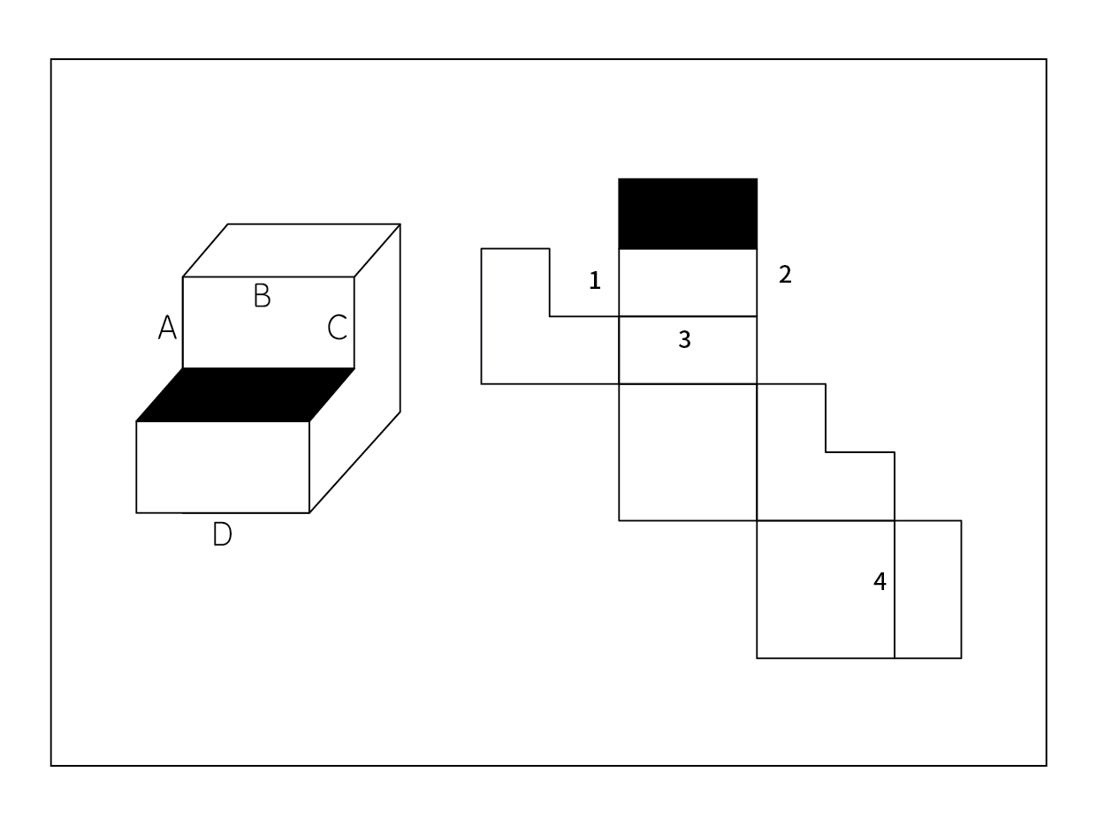
A. 1-A，2-C，3-D，4-B
B. 1-C，2-A，3-D，4-B
C. 1-A，2-C，3-B，4-D
D. 1-C，2-A，3-B，4-D

75. (2020全国)从所给的四个选项中，选择最合适的一个填入问号处，使之呈现一定的规律性：
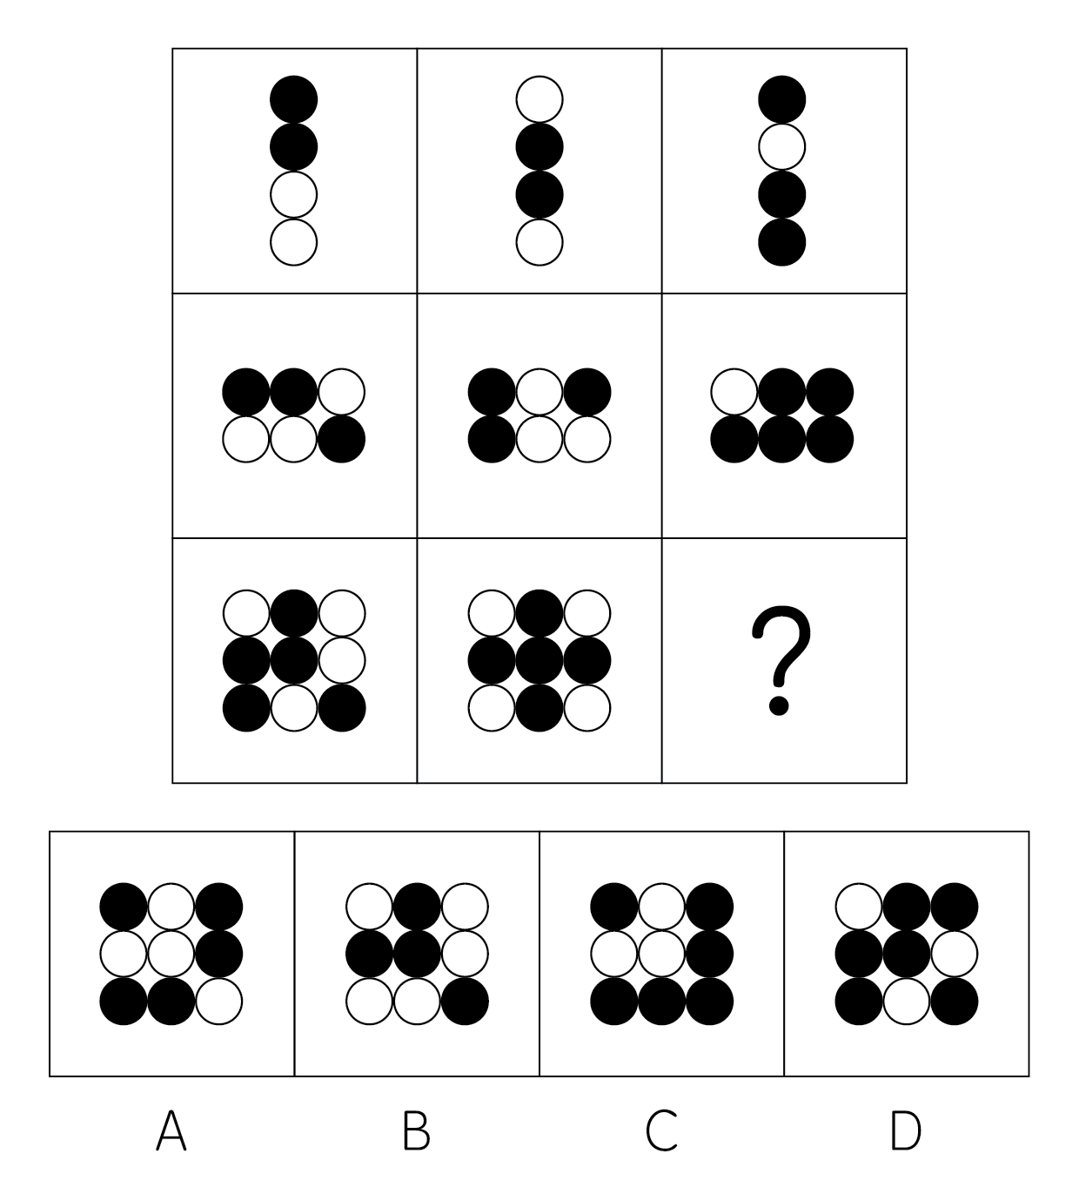

76. (2020全国)左图是给定的多面体，将其从任一面剖开，下列哪一项不可能是该多面体的截面？
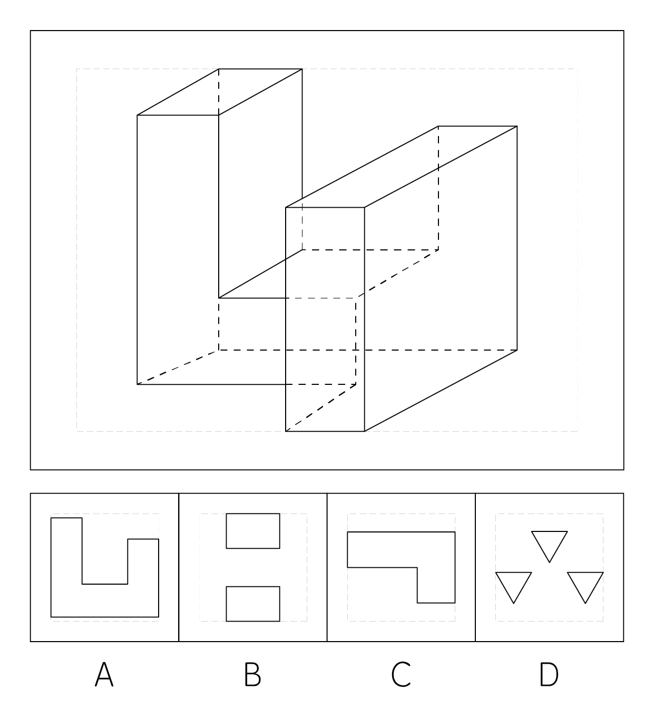

77. (2020全国)左图给定的是由相同正方体堆叠而成多面体的正视图和后视图，该多面体可以由①、②和③三个多面体组合而成，问以下哪一项能填入问号处？
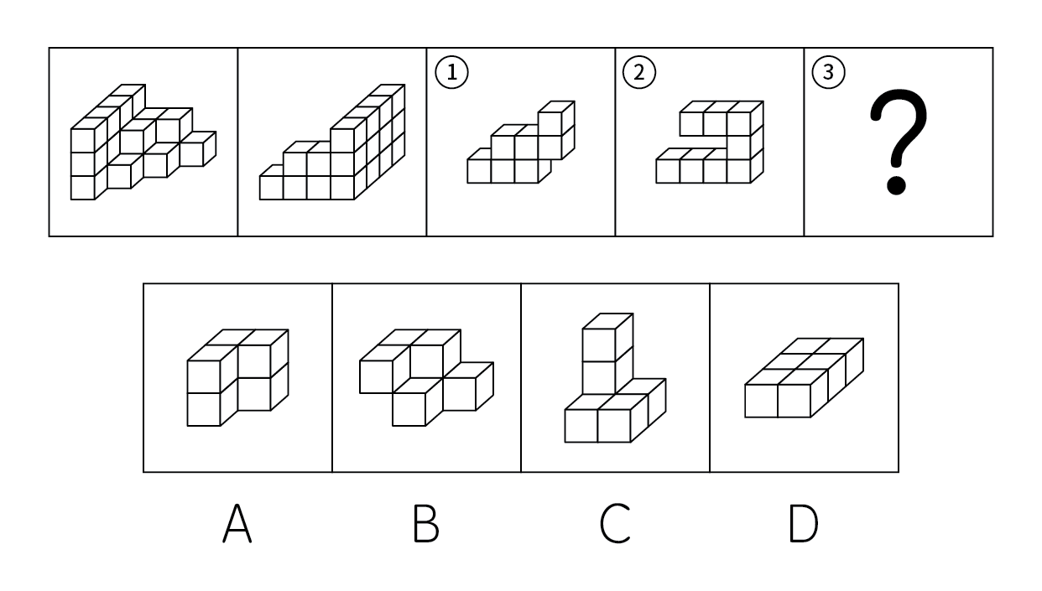

78. (2020全国)把下面的六个图形分为两类，使每一类图形都有各自的共同特征或规律，分类正确的一项是：
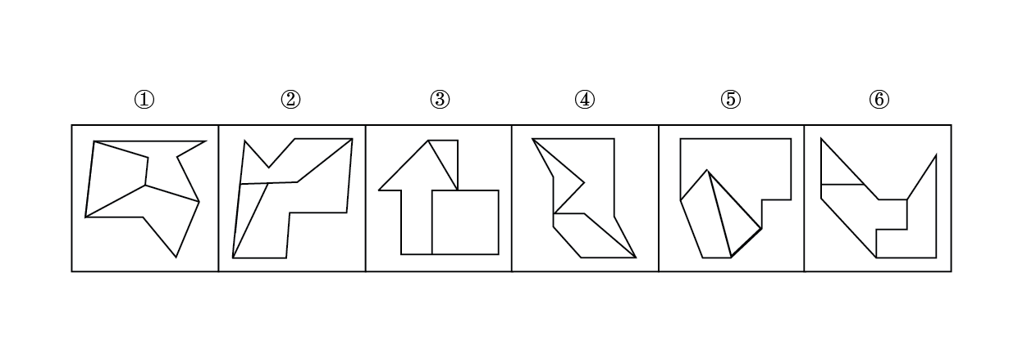
A. ①②⑥，③④⑤
B. ①③④，②⑤⑥
C. ①④⑥，②③⑤
D. ①③⑤，②④⑥

79. (2020全国)把下面的六个图形分为两类，使每一类图形都有各自的共同特征或规律，分类正确的一项是：
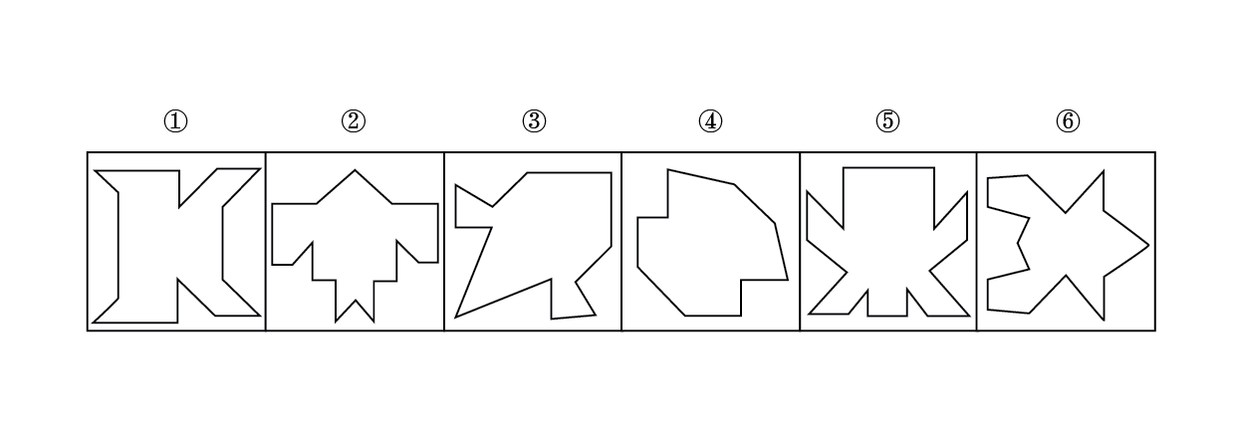
A. ①③④，②⑤⑥
B. ①②⑥，③④⑤
C. ①④⑤，②③⑥
D. ①④⑥，②③⑤

80. (2020全国)把下面的六个图形分为两类，使每一类图形都有各自的共同特征或规律，分类正确的一项是：
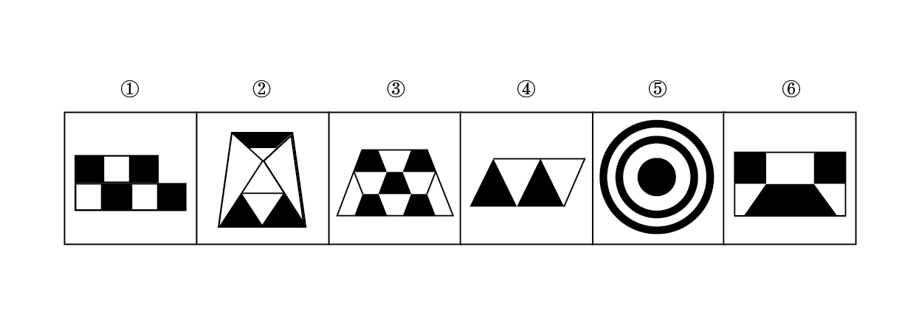
A. ①②③，④⑤⑥
B. ①②⑤，③④⑥
C. ①③⑤，②④⑥
D. ①③④，②⑤⑥

81. (2020全国)超前纠结指的是在平庸的人群中，有正确洞见的人当其观点不被接受、不被相信，对事情的发展无能为力时，所表现出的无奈、压抑和痛苦的心情。
根据上述定义，下列最能体现超前纠结的是：
A. 举世皆浊我独清，世人皆醉我独醒
B. 古来圣贤皆寂寞，惟有饮者留其名
C. 无可奈何花落去，似曾相识燕归来
D. 醉卧沙场君莫笑，古来征战几人回

82. (2020全国)算术平均数描述了一组数据的平均趋势，是所有数据之和除以数据个数所得之商。在统计学中使用时应注意：出现极端数值、模糊不清的数据或者不同质的数据时，均不能计算算术平均数。
根据上述定义，下列适于计算算术平均数的是：
A. 某公司统计35岁以下青年职工的年平均收入，发现基本处于10～12万元之间，其中有一人为公司高管，年收入百万元以上
B. 某社区统计该社区居民的平均年龄，其中包括10岁以下儿童204人，90岁以上老人26人
C. 某学校统计本校青少年平均身高，将该校学前部、小学部和中学部全部学生计算在内
D. 某市统计该市各区县留守儿童的平均数量，其中外出务工人员数量较多的区县无法进行准确统计，只提供了估算数据

83. (2020全国)动物辅助治疗是一种以动物为媒介，通过人与动物的接触，改善或维持残障人士的身体状况，或帮助他们加强与外部世界的互动，进而促进康复、适应社会的过程。
根据上述定义，下列情形<strong>不属于</strong>动物辅助治疗的是：
A. 英国短毛猫性格温顺且不具有攻击性，喜静且贴近主人，适合陪伴独自生活的老年人
B. 性情温和的迷你猪适合陪伴自闭症患者，减轻他们面对人群时产生的焦虑
C. 卷尾猴能够帮助体障者完成日常生活中的简单动作，如开关门、操控遥控器等
D. 鼬獾会在主人精神病发作之际，发出叫声，警示主人，让主人可以及时服药

84. (2020全国)客观-价值谬误是一种错误的推理，其前提是一个事实性的描述，而结论所表述的则是一个涉及价值意义的描述，而且这种推理没有预设明显的价值判断前提。
根据上述定义，下列属于客观-价值谬误的是：
A. 人与人之间应该进行更多地交流和沟通，更多地理解和包容，世界上的民族国家将越来越少
B. 既然人人都要遵纪守法，那我们就应该对法律多一份尊重，对规则多一份敬畏
C. 世界变得越来越城市化，因此人们就不应该继续诗意地栖居在农村
D. 这个地区的绿化率在不断提高，其空气质量也将不断改善

85. (2020全国)编剧式观影者是指看影视剧不介意被剧透，甚至会提前查询剧情介绍、翻遍各种影评的人。这种观影者追求掌控剧情发展的感觉，不喜欢出乎意料。
根据上述定义，下列属于编剧式观影者的是：
A. 小王看了一部好的影片后，觉得应该和女朋友一起分享，于是邀请女朋友到电影院观影，还向她介绍了电影的主要内容
B. 小杜对任何事情都讲求理性思维，对于电影，他只有在了解了权威评价、剧情内容、画面特征等情况后，才有观赏的冲动
C. 小李酷爱悬疑类影片，他喜欢陶醉在烧脑的剧情中，心情随着剧情而起伏，他经常假想自己就是一名侦探，对他人总是投出审视的目光
D. 张大爷的老伴退休后整天在家看电视剧，对很多电视剧的剧情都了如指掌，还经常将剧情讲述给张大爷

86. (2020全国)愧疚补偿策略指的是不直接提出要求，而强调由于对方的责任导致自己处于困境，使对方产生愧疚心理，从而使对方补偿自己的一种策略。
根据上述定义，下列反映了愧疚补偿策略的是：
A. 甲向李某倾诉由于误信了他群发的信息，导致自己被骗得很惨，李某于是免息借钱给甲做生意以求得心安
B. 乙上班迟到被领导批评，回家后责怪妻子没有及时叫醒他，并要求妻子以后负责夜里带孩子，妻子答应了他
C. 丙开车邀请陈某一起郊游，途中丙不慎扭伤了脚，只得请假休养，陈某感到非常内疚，决定帮助丙接送孩子上下学
D. 丁在庄某家做保洁时不慎摔伤，庄某听家政公司说丁家庭非常困难，主动替丁支付了5000元的治疗费用

87. (2020全国)花序是指花在花轴上不同形式的序列。其中，伞房花序的特点是花序轴下部的花梗较长，上部的花梗依次渐短，整个花序的花几乎排列在一个平面上；伞形花序的特点是在总花梗顶端集生许多花梗近等长的小花，放射状排列如伞。
根据上述定义，下列属于伞房花序的是
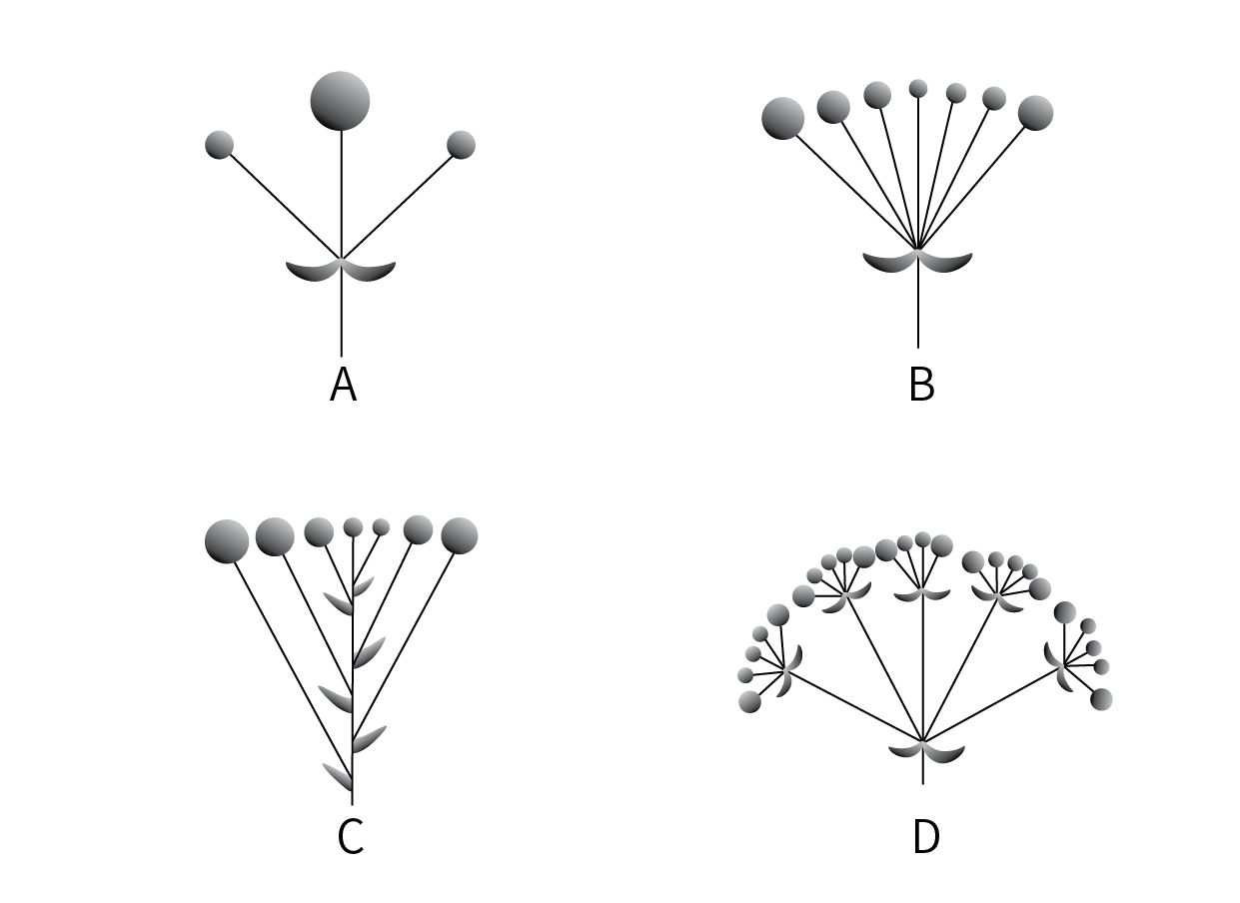

88. (2020全国)合理使用是指在法律明文规定的情形下，非商业性使用他人已经发表的作品，可以不经著作权人许可，也不必向其支付报酬。“法律明文规定的情形”主要包话:（1）为个人学习、研究或者欣赏，使用他人已经发表的作品；（2）免费表演已经发表的作品；（3）对设置或者陈列在室外公共场所的艺术作品进行临摹、绘画、摄影、录像；（4）将已经发表的以汉语言文字创作的作品翻译成少数民族语言文字作品出版发行。
根据上述规定，下列属于合理使用的是：
A. 甲在班级聚会上演唱了戊未发表的一首歌曲
B. 乙将一部英文作品翻译成蒙文作品出版发行
C. 丙公司拍摄公共广场的雕塑作品后，将其制作成图片发行
D. 丁为撰写论文，复印了庚发表在某期刊上的论文作参考

89. (2020全国)社交裂变是一种利益驱动的商业模式，通过人与人之间的社交促进产品的传播与销售，本质上是通过利益驱动激励客户从而形成裂变。
根据上述定义，下列<strong>不属于</strong>社交裂变的是：
A. 某微商客户挑选好某个商品后，分享在自己的社交圈，好友帮助砍价后，客户可以低价购买，同时也宣传了该商品
B. 某电商平台的客户成功购买商品后，分享其链接，所有点击的人都能获得商家提供的随机金额的优惠券
C. 某微信用户在购买到自己喜欢的商品后，经常拍照发在朋友圈中，慢慢地大家都知道她喜欢购买高档奢侈品
D. 某咖啡店的老顾客参加“邀请好友免费喝咖啡”的活动后，可以获取一张套餐券

90. (2020全国)培养基是指供给微生物、植物或动物（或组织）生长繁殖的，由不同营养物质组合配置而成的营养基质，一般都含有碳水化合物、含氮物质、无机盐、维生素、水等物质。天然培养基是利用动物、植物或微生物包括其提取物制成的培养基；合成培养基是根据天然培养基的成分，用化学物质模拟合成、人工设计而配置的培养基；半组合培养基是以化学试剂配置为主，同时还加有少量天然成分的培养基。
根据上述定义，下列属于半组合培养基的是：
A. 为促进乳酸菌生长，使用小麦的麦芽汁制成的培养基
B. 为加速诱发绿萝生长，将有机成分、矿物元素、琼脂等按3:1:2的比例制成的培养基
C. 为观察产气荚膜梭菌的生成，在1000毫升新鲜牛奶中加入10毫升硫酸亚铁制成的培养基
D. 为研究鸡胚细胞的生长，在一定比例的盐水氨基酸溶液中加入少量玉米汁制成的培养基

91. (2020全国)物体∶惯性
A. 观察∶客观性
B. 液体∶流动性
C. 贵金属∶磁性
D. 气体∶稳定性

92. (2020全国)轻车熟路∶人生地疏
A. 前仆后继∶贪生怕死
B. 河清海晏∶国泰民安
C. 廉洁奉公∶卑躬屈膝
D. 任重道远∶无所事事

93. (2020全国)全身麻醉∶注射麻醉
A. 物理消毒∶加热消毒
B. 抽样调查∶问卷调查
C. 网络存储∶单机存储
D. 胸式呼吸∶腹式呼吸

94. (2020全国)物必先腐∶而后虫生
A. 古木无人径∶深山何处钟
B. 水落鱼梁浅∶天寒梦泽深
C. 欲投人处宿∶隔水问樵夫
D. 少壮不努力∶老大徒伤悲

95. (2020全国)路由器∶连接∶网络
A. 万花筒∶观察∶花卉
B. 烽火台∶侦察∶敌情
C. 石英钟∶显示∶时间
D. 千斤顶∶修补∶轮胎

96. (2020全国)本能行为∶学习行为∶乌贼喷墨
A. 合法行为∶合理行为∶盗窃财物
B. 生产管理∶销售管理∶退货处理
C. 物理变化∶化学变化∶树木折断
D. 社会现象∶自然现象∶四季变换

97. (2020全国)建筑材料∶混凝土∶水泥
A. 医疗用具∶注射器∶药物
B. 监控∶监视器∶画面
C. 交通设施∶减速带∶警示牌
D. 饮料∶汽水∶二氧化碳

98. (2020全国)税前收入∶税后收入∶税金
A. 测量高度∶真实高度∶误差
B. 法律规定∶道德规范∶规则
C. 高原地区∶平原地区∶纬度
D. 生产成本∶出厂价格∶销售价

99. (2020全国)薄荷对于（）相当于（）对于计时器
A. 茯苓；倒计时
B. 药用植物；沙漏
C. 川芎；水钟
D. 清凉；精准

100. (2020全国)玻璃瓶对于（）相当于（）对于秋播作物
A. 石英砂；农作物
B. 塑料瓶；水生植物
C. 广口瓶；大棚作物
D. 饮料瓶；春播作物

101. (2020全国)随着气温上升，热带雨林遭受闪电雷击并引发大火的几率也会上升。然而，目前的监测表明，美洲热带雨林虽然更频繁地受到闪电雷击，却没有引发更多的森林大火。研究者认为这可能与近年来雨林中藤蔓植物大量增加有关。
以下哪项如果为真，最能支持上述结论？
A. 藤蔓茎干相对树枝电阻更小，能像建筑物上的避雷针那样传导闪电，让大部分电流从自己的茎干传导
B. 闪电雷击常常引起温带森林大火，但热带雨林因为湿度较大，并不会产生较大火灾
C. 雷击这样大规模、速度极快的放电，先摧毁了外部的藤蔓植物，中间的树木得到了保护
D. 1968年热带雨林中藤蔓植物的覆盖率是32%，当前其覆盖率已经高达60%，有的地区甚至超过75%

102. (2020全国)一切生命有机体都需要新陈代谢，否则生命就会停止。文明也是一样，如果长期自我封闭，必将走向衰落。交流互鉴是文明发展的本质要求。只有同其他文明交流互鉴、取长补短，才能保持旺盛生命活力。
由此可以推出：
A. 一种文明如果没有长期自我封闭，就不会走向衰落
B. 一种文明如果没有同其他文明交流互鉴，就不能保持旺盛生命活力
C. 一种文明如果同其他文明交流互鉴、取长补短，就能保持旺盛生命活力
D. 一种文明如果没有保持旺盛生命活力，它就没有同其他文明取长补短

103. (2020全国)澳大利亚箱形水母是世界上毒性最强的动物之一，蜇人后其毒素会使人皮肤坏死并伴随剧痛，还会侵入人的心脏，使人在短时间内因心脏停搏而死亡。一只箱形水母体内携带的毒液足以致60人死亡，目前还没有针对其毒液的特效药物。今日，研究人员通过全基因组筛查的方法发现，人体细胞内一种名为ATP2B1的蛋白质是箱形水母毒液发挥毒性的必要条件，研究人员据此认为，通过靶向治疗方法降低胆固醇可以对抗箱形水母的毒液。
以下哪项可以作为上述论证的前提？
A. 靶向治疗方法是一种安全可靠的方法
B. 降低胆固醇后不会对人体产生副作用
C. 已研制出降低胆固醇的靶向治疗药物
D. ATP2B1蛋白质发挥作用需要胆固醇

104. (2020全国)2014年以来，某州已发生了超过230次3级以上地震，而在2008年之前这一数字是年均1次。频繁的地震活动引发了人们的疑问，一些研究者发现2014年以来，全州为了避免石油开采中钻井和水力压裂过程中产生的有毒废水污染地表水，开始将这些废水注入地下岩石的不透水层之间，这一行为很可能就是引发地震的关键原因。
以下哪项如果为真，最能支持上述推测？
A. 该州自2008年以来勘探出更多的石油储备，石油开采活动大幅增加
B. 废水灌入岩石水层中会降低断层之间的摩擦力，使之更易滑动，从而诱发地震
C. 该州2008年之前的地震次数少但震级大，2014年以来地震次数多但震级小
D. 大多数连续地震是一次强震后发生的一系列余震，但该州地震并不属于这种情况

105. (2020全国)一般来说，动物的蛋会通过土壤中微生物和堆肥分解有机物时产生的热量来孵化，但这些微生物（包括细菌）也会穿透蛋壳、感染胚胎，自然情况下这一比例高于20%。然而，在澳洲有一种名为丛冢雉的鸟类，其蛋发生感染的几率仅为9%，研究者发现其蛋壳中含有溶酶酵素，研究者据此认为这种物质很可能就是抵御细菌侵扰的关键因素。
以下哪项如果为真，没有削弱上述结论？
A. 丛冢雉的蛋壳中所含的溶酶酵素量，与其他动物相比，含量大抵相当
B. 丛冢雉的蛋壳被一层纳米级的碳酸钙层包裹，拥有了更强的防水性和抗细菌入侵能力
C. 与其他动物的蛋壳相比，丛冢雉的蛋壳要薄三分之一，更易受到微生物的入侵
D. 丛冢雉蛋散发一种特殊气味，会使附着在其蛋壳上的细菌数减少

根据所给材料，回答106~110题：
某集团公司有生产、销售、研发、人事、财务、法务6个部门，现有从前到后的6栋办公楼：戊字楼、己字楼、庚字楼、辛字楼、壬字楼和癸字楼，每部门各一栋楼，并且各部门安排符合如下要求：
（1）销售部在财务部和生产部之前；
（2）人事部紧接在研发部或者生产部的后面；
（3）紧接在法务部后面的是研发部或者销售部。
106. (2020全国)下列各部门办公楼按照从前到后的顺序排列，哪项符合上述要求？
A. 财务部、法务部、研发部、人事部、销售部、生产部
B. 法务部、销售部、研发部、生产部、财务部、人事部
C. 法务部、研发部、销售部、财务部、生产部、人事部
D. 研发部、人事部、销售部、法务部、财务部、生产部

107. (2020全国)如果法务部在壬字楼，那么销售部在：
A. 戊字楼
B. 己字楼
C. 庚字楼
D. 辛字楼

108. (2020全国)如果研发部在戊字楼，那么下列哪项可能为真？
A. 财务部在己字楼
B. 生产部在庚字楼
C. 法务部在辛字楼
D. 人事部在癸字楼

109. (2020全国)下列哪两个部门不可能依次安排在庚字楼和辛字楼？
A. 人事部、研发部
B. 财务部、法务部
C. 法务部、销售部
D. 研发部、财务部

110. (2020全国)如果销售部安排在戊字楼，则以下哪项安排是<strong>不可能</strong>的？
A. 法务部在辛字楼
B. 人事部在庚字楼
C. 财务部在癸字楼
D. 研发部在己字楼

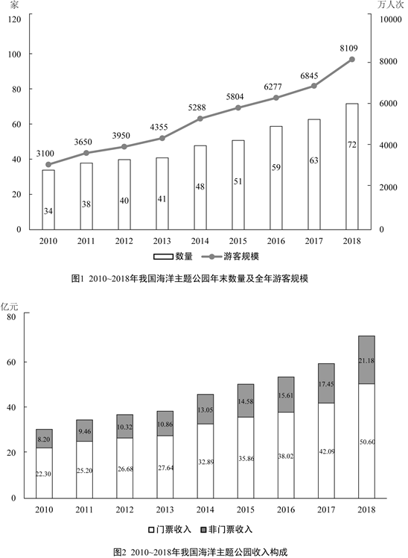
111. (2020全国)2018年我国平均每家海洋主题公园全年游客规模比2010年：
A. 减少了30万人次以内
B. 减少了30万人次以上
C. 增加了30万人次以内
D. 增加了30万人次以上

112. (2020全国)已知2011年初~2018年末我国所有开业的海洋主题公园都持续营业,则该期间我国平均约多长时间新开一家海洋主题公园？
A. 三个月
B. 三个半月
C. 两个月
D. 两个半月

113. (2020全国)2016年我国海洋主题公园平均每名游客创造的门票收入比非门票收入多约多少元?
A. 30
B. 36
C. 42
D. 48

114. (2020全国)2011~2018年间,我国海洋主题公园非门票收入同比增速超过10%的年份有几个？
A. 3
B. 4
C. 5
D. 6

115. (2020全国)关于我国海洋主题公园状况,能够从上述资料中推出的是：
A. 2013年平均每家海洋主题公园的门票收入高于上年水平
B. 2013~2017年间累计游客规模超3亿人次
C. 2011~2018年间,年末公园数量同比增量和游客规模同比增量最大的年份不是同一个
D. 2014年海洋主题公园总收入比上年增长了8亿多元

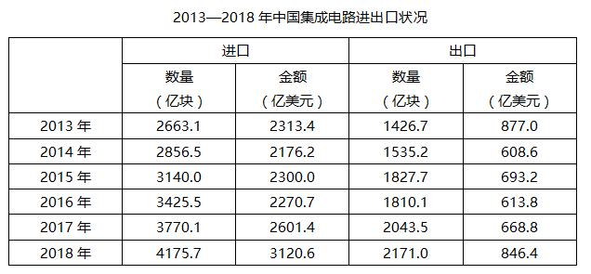
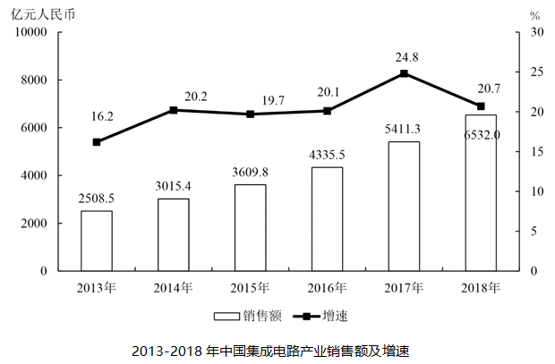
116. (2020全国)2018年中国进出口贸易总额为4.62万亿美元，其中集成电路进出口贸易额占比：
A. 在5—10个百分点之间
B. 超过10个百分点
C. 不到1个百分点
D. 在1—5个百分点之间

117. (2020全国)2012—2015年，中国集成电路产业累计销售额在以下哪个范围内？
A. 在1—1.1万亿元之间
B. 不到1万亿元
C. 超过1.2万亿元
D. 在1.1—1.2万亿元之间

118. (2020全国)2018年中国平均每块集成电路出口单价比上年：
A. 上升了30%以内
B. 上升了30%以上
C. 下降了30%以内
D. 下降了30%以上

119. (2020全国)2013—2018年间中国集成电路产业销售额增速最高的年份，当年集成电路进口金额同比约增加：
A. 5%
B. 10%
C. 15%
D. 20%

120. (2020全国)关于中国集成电路产业销售及进出口状况，能够从上述资料中推出的是：
A. 2016年销售额同比增量低于上年水平
B. 2016—2017年，月均进出口总量超过450亿块
C. 2015—2018年，进口量和进口额均逐年上升
D. 2014—2018年，出口总量超过1万亿块

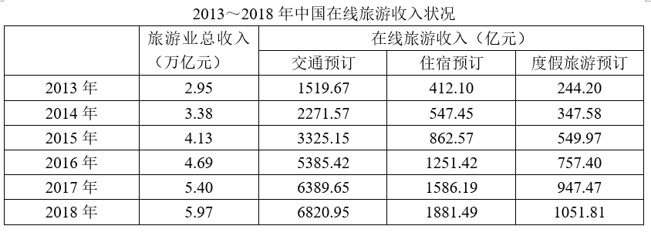
121. (2020全国)2017年中国在线旅游收入同比约增长多少万亿元?
A. 0.15
B. 0.20
C. 0.25
D. 0.30

122. (2020全国)2018年中国在线旅游收入约占旅游业总收入的：
A. 12%
B. 16%
C. 20%
D. 25%

123. (2020全国)中国在线旅游收入中，2014年占中国旅游业总收入比重高于上年水平的包括：
A. 仅在线交通预订
B. 仅在线交通预订、在线住宿预订
C. 仅在线交通预订、在线度假旅游预订
D. 在线交通预订、在线住宿预订、在线度假旅游预订

124. (2020全国)以下折线图反映了2014～2018年间哪项收入同比增量的变化趋势?

A. 旅游业总体
B. 在线交通预订
C. 在线住宿预订
D. 在线度假旅游预订

125. (2020全国)能够从上述资料中推出的是：
A. 2014～2018年，中国旅游业总收入超过25万亿元
B. 2016年中国在线交通预订收入同比增速快于上年水平
C. 2014～2016年，中国旅游业总收入同比增速逐年递增
D. 如保持2018年同比增量，中国在线住宿预订收入将在2023年首超3000亿元

2018年，B市新经济实现增加值10057.4亿元，比上年增长9.3%，占全市地区生产总值的比重为33.2%，比上年提高0.4个百分点。全年全市新设立的企业中，信息服务业、科技服务业企业合计达到70661家，占比为38.5%，注册资本达到7311.4亿元，同比增长13.5%。
2018年，B市高技术产业实现增加值6976.8亿元，比上年增长9.4%，占地区生产总值的比重为23.0%，比上年提高0.2个百分点。战略性新兴产业实现增加值4893.4亿元，增长9.2%，占地区生产总值的比重为16.1%，比上年提高0.1个百分点。信息产业实现增加值4940.7亿元，增长14.3%，占地区生产总值的比重为（X）%，比上年提高0.9个百分点。
2018年，B市高技术服务业完成投资507.8亿元，同比增长18.9%。其中，信息服务业投资增长31.2%，科技服务业投资增长7.7%。
2018年，B市限额以上批发零售业网上零售额达到2632.9亿元，比上年增长10.3%，占全市零售额比重为22.4%，对全市零售额增长的贡献率（限额以上批发零售业网上零售额同比增量在全市零售额同比增量中占的比重）达到80.6%。限额以上住宿餐饮企业通过公共网络实现的餐费收入为124.7亿元，比上年增长39.3%，对全市餐费收入增长的贡献率达到33%。
2018年，B市高新技术示范区规模以上高新技术企业实现技术收入10629.4亿元，比上年增长13.4%，占高新技术示范区规模以上高新技术企业总收入的比重为18.1%，比上年提高1.8个百分点。
126. (2020全国)2018年B市平均每家新设立的信息服务业、科技服务业企业注册资本：
A. 不到900万元
B. 在900～1000万元之间
C. 在1000～1100万元之间
D. 超过1100万元

127. (2020全国)第二段中（X）处应填入的数值最可能是：
A. 16.3
B. 17.6
C. 13.7
D. 15.0

128. (2020全国)2018年，B市零售额同比增长了：
A. 不到200亿元
B. 200～400亿元之间
C. 400～600亿元之间
D. 超过600亿元

129. (2020全国)2018年，B市高新技术示范区规模以上高新技术企业月均收入在以下哪个范围内？
A. 不到3500亿元
B. 3500～4500亿元之间
C. 4500～5500亿元之间
D. 超过5500亿元

130. (2020全国)能够从上述资料中推出的是：
A. 2017年B市高新技术示范区规模以上高新技术企业非技术收入是技术收入的5倍多
B. 2018年B市地区生产总值超过35000亿元
C. 2018年B市战略性新兴产业增加值占新经济增加值的比重高于上年水平
D. 2018年B市高技术服务业完成投资比上年增长了100亿元以上

参考答案与解析
第一部分 客观题
一、单选题
第1题
【知识点】 国内时政
【答案】 D
【解析】 本题考查时政常识。
A项，错误，“不忘初心、牢记使命”主题教育的具体目标是理论学习有收获、思想政治受洗礼、干事创业敢担当、为民服务解难题、清正廉洁作表率。
B项，错误，“不忘初心、牢记使命”主题教育的根本任务是深入学习贯彻习近平新时代中国特色社会主义思想、锤炼忠诚干净担当的政治品格、团结带领全国各族人民为实现伟大梦想共同奋斗。
C项，错误，“不忘初心、牢记使命”主题教育的总要求是守初心、担使命，找差距、抓落实。
D项，正确，开展“不忘初心、牢记使命”主题教育要坚持以习近平新时代中国特色社会主义思想为指导，牢牢把握主题教育的总要求和目标任务，把学习教育、调查研究、检视问题、整改落实贯穿始终，从党的初心使命中找准自身职责定位，以一流工作业绩彰显党的初心使命，激发干事创业的精气神，练就担当作为的宽肩膀，为做好新时代统战工作提供强大动力。
因此本题选D。
【来源】 2020年国家公务员考试《行测》真题（市地级）第1题

第2题
【知识点】 毛泽东思想与中国特色社会主义理论体系
【答案】 A
【解析】 本题考查政治常识。
A项，错误，软实力是相对于国内生产总值、城市基础设施等硬实力而言的，是指一个城市的文化、价值观念、社会制度等影响自身发展潜力和感召力的因素。“推动社会主义文化繁荣兴盛”属于文化领域，是提高国家“软实力”而非“硬实力”的必然要求。
B项，正确，党的十九大报告指出，建设中国特色社会主义文化，是新时代坚持和发展中国特色社会主义的必然要求。
C项，正确，党的十九大报告指出，建设中国特色社会主义文化，是实现中华民族伟大复兴中国梦的必然要求。
D项，正确，党的十九大报告指出，建设中国特色社会主义文化，是实现人民对美好生活向往的必然要求。本题为选非题。因此本题选A。
【来源】 2020年国家公务员考试《行测》真题（市地级）第2题

第3题
【知识点】 毛泽东思想与中国特色社会主义理论体系
【答案】 C
【解析】 本题考查政治常识。
中共十八届五中全会通过的《“十三五”规划建议》提出创新、协调、绿色、开放、共享五大发展理念。①正确，创新发展注重的是解决发展动力问题。②错误，协调发展注重的是解决发展不平衡问题，而非社会公平正义问题。③正确，绿色发展注重的是解决人与自然和谐共生问题。④正确，开放发展注重的是解决发展内外联动问题。⑤错误，共享发展注重的是解决社会公平正义问题，而非发展不平衡问题。②⑤说法错误，①③④说法正确。
因此本题选C。
【来源】 2020年国家公务员考试《行测》真题（副省级）第1题,2020年国家公务员考试《行测》真题（市地级）第3题,2021国考基础精讲-政治常识第8题

第4题
【知识点】 国内时政
【答案】 B
【解析】 本题考查国内时政。“时代楷模“”是由中宣部集中组织宣传的全国重大先进典型。时代楷模充分体现“”爱国、敬业、诚信、友善“”的价值准则，充分体现中华传统美德，是具有很强先进性、代表性、时代性和典型性的先进人物。
A项，错误。杜富国，南部战区陆军云南扫雷大队中士，在边境扫雷行动中英勇负伤，获得“感动中国2018年度人物”荣誉。2019年5月22日，中宣部授予杜富国“时代楷模”称号。7月，中央军委主席习近平签署命令，授予陆军杜富国“排雷英雄战士”荣誉称号，是用生命担当使命的新时代英雄战士。践行社会主义核心价值观的优秀知识分子是黄大年。
B项，正确，张富清，现年95岁，在解放大西北系列战斗中英勇善战、舍生忘死，荣立西北野战军特等功一次、军一等功一次、师一等功一次、师二等功一次和团一等功一次，并被授予军“战斗英雄”称号、师“战斗英雄”称号和“人民功臣”奖章。中宣部授予张富清“时代楷模”称号。十三届全国人大常委会第十三次会议表决通过的全国人大常委会关于授予国家勋章和国家荣誉称号的决定张富清获得“共和国勋章”。
C项，错误，黄文秀，广西壮族自治区百色市委宣传部干部，派驻乐业县白坭村第一书记，自觉践行党的宗旨，始终把群众的安危冷暖装在心间，带领群众发展多种产业，为村民脱贫致富倾注了全部心血和汗水。2019年6月17日凌晨在突发山洪中不幸遇难，被追授“全国三八红旗手”“全国脱贫攻坚模范”等称号。
D项，错误，黄大年，国家的“千人计划”特聘专家（第二批），曾经任吉林大学地球探测科学与技术学院教授、博导，长期从事海洋和航空移动平台探测技术研究工作，探测地下油气和矿产资源以及地下和水下军事目标。 2017年1月8日13时38分，因病医治无效在长春与世长辞，享年58岁。2017年4月28日，教育部追授吉林大学黄大年教授“全国优秀教师”荣誉称号。2018年3月1日，荣膺“感动中国2017年度人物”。
因此本题选B。

【来源】 2020年国家公务员考试《行测》真题（副省级）第3题,2020年国家公务员考试《行测》真题（市地级）第4题

第5题
【知识点】 中共党建
【答案】 C
【解析】 本题考查党建常识。
A项，排除，黄某因公车私用受党内警告处分，符合“四种形态”中的“党纪轻处分、组织调整成为违纪处理的大多数”。
B项，排除，杜某因违纪被解除劳动关系，不涉及党内纪律处分。
C项，戴某受留党察看二年处分，属于党内重处分，符合“四种形态”中的“党纪重处分、重大职务调整的成为少数”。
D项，排除，杨某因涉嫌严重违法乱纪，被依法审查起诉，符合“四种形态”中的“严重违纪涉嫌违法立案审查的成为极少数”。
因此本题选C。
【来源】 2020年国家公务员考试《行测》真题（副省级）第5题,2020年国家公务员考试《行测》真题（市地级）第5题

第6题
【知识点】 毛泽东思想与中国特色社会主义理论体系
【答案】 B
【解析】 本题考查政治常识。
A项，正确，20世纪80年代，我国开始实行家庭承包经营为基础、统分结合的双层经营体制。
B项，错误，《中共中央关于制定国民经济和社会发展第十三个五年规划的建议》规定，维护进城落户农民土地承包权、宅基地使用权、集体收益分配权，支持引导其依法自愿有偿转让上述权益。我国土地制度实行公有制，集体土地所有权农民个人是无权转让的。
C项，正确，中共十九大提出，保持土地承包关系稳定并长久不变，第二轮土地承包到期后再延长三十年。
D项，正确，《中华人民共和国农村土地承包法》规定，完善农村承包地所有权、承包权、经营权“三权”分置制度。
本题为选非题。因此本题选B。
【来源】 2020年国家公务员考试《行测》真题（市地级）第6题,新用户摸底测试第2题

第7题
【知识点】 国内时政
【答案】 B
【解析】 本题考查法律常识。
A项，正确，党的十八大以来，我国进行了两次特赦，2015年为纪念抗战胜利七十周年，对2015年1月1日前正在服刑、释放后不具有现实社会危险性的四类罪犯实行特赦。2019年，为庆祝中华人民共和国成立七十周年，对九类服刑罪犯实行特赦。
B项，错误，根据《宪法》规定，全国人民代表大会常务委员会决定特赦；中华人民共和国主席根据全国人民代表大会常务委员会的决定，发布特赦令。特赦令由国家主席签署发布。
C项，正确，特赦对象包括被判处监禁刑和非监禁刑的罪犯，经特赦免除刑罚的犯罪分子，不论其刑罚已经执行一部分还是完全没有执行，都等同于刑罚已执行完。
D项，正确，特赦名单须经人民法院裁定执行，最高人民法院和地方人民法院是特赦的执行机关。
因此本题选B。
【来源】 2020年国家公务员考试《行测》真题（市地级）第7题

第8题
【知识点】 国内时政
【答案】 D
【解析】 本题考查政治常识。党在十九大报告中提出强军目标和强军战略。党在新时代的强军目标是建设一支听党指挥、能打胜仗、作风优良的人民军队，把人民军队建设成为世界一流军队。强军战略提出确保到2020年基本实现机械化，信息化建设取得重大进展，战略能力有大的提升。力争到2035年基本实现国防和军队现代化，到本世纪中叶把人民军队全面建成世界一流军队。
A项，错误，十九大报告提出，力争力争到2035年基本实现国防和军队现代化，而非到本世纪中叶。
B项，错误，十九大报告提出，到本世纪中叶把人民军队全面建成世界一流军队，而非到2035年。
C项，错误，十九大报告提出，确保到2020年基本实现机械化，而非全面实现机械化。
D项，正确，党的十九大报告中明确指出，党在新时代的强军目标是建设一支听党指挥、能打胜仗、作风优良的人民军队，把人民军队建设成为世界一流军队。
因此本题选D。

【来源】 2020年国家公务员考试《行测》真题（副省级）第8题,2020年国家公务员考试《行测》真题（市地级）第8题,2021国考基础精讲-政治常识第10题

第9题
【知识点】 法律常识（其它）
【答案】 A
【解析】 本题考查法律常识。《中华人民共和国英雄烈士保护法》第二十五条规定，对侵害英雄烈士的姓名、肖像、名誉、荣誉的行为，英雄烈士的近亲属可以依法向人民法院提起诉讼。英雄烈士没有近亲属或者近亲属不提起诉讼的，检察机关依法对侵害英雄烈士的姓名、肖像、名誉、荣誉，损害社会公共利益的行为向人民法院提起诉讼。所以，有权针对侵害英雄烈士的姓名、肖像、名誉、荣誉的行为提起诉讼的法律主体为①英雄烈士近亲属和②检察机关。因此本题选A。
【来源】 2020年国家公务员考试《行测》真题（市地级）第9题

第10题
【知识点】 法律常识（其它）
【答案】 A
【解析】 本题考查法律常识。根据《中华人民共和国环境保护法》第五十八条规定，对污染环境、破坏生态，损害社会公共利益的行为，符合下列条件的社会组织可以向人民法院提起诉讼：（一）依法在设区的市级以上人民政府民政部门登记；（二）专门从事环境保护公益活动连续五年以上且无违法记录。
A项，符合，依法在邻省民政厅登记的某环保协会，可以向人民法院提起诉讼。
B项，不符合，某环保志愿者不属于社会组织。
C项，不符合，某环保中心在县民政局登记，而不是在设区的市级以上人民政府民政部门登记。
D项，不符合，某环保基金会没有在我国民政部门登记，不符合可以向人民法院提起诉讼的社会组织。
因此本题选A。

【来源】 2020年国家公务员考试《行测》真题（市地级）第10题

第11题
【知识点】 刑法
【答案】 D
【解析】 本题考查法律常识。A项，不符合，根据《中华人民共和国刑法》第一百三十三条规定，违反交通运输管理法规，因而发生重大事故，致人重伤、死亡或者使公私财产遭受重大损失的，处三年以下有期徒刑或者拘役；交通运输肇事后逃逸或者有其他特别恶劣情节的，处三年以上七年以下有期徒刑；因逃逸致人死亡的，处七年以上有期徒刑。B项，不符合，根据《中华人民共和国刑法》第二百九十三条规定，有下列寻衅滋事行为之一，破坏社会秩序的，处五年以下有期徒刑、拘役或者管制：（一）随意殴打他人，情节恶劣的；（二）追逐、拦截、辱骂、恐吓他人，情节恶劣的；（三）强拿硬要或者任意损毁、占用公私财物，情节严重的；（四）在公共场所起哄闹事，造成公共场所秩序严重混乱的。C项，不符合，根据《中华人民共和国刑法》第一百三十三条的规定，在道路上驾驶机动车，有下列情形之一的，处拘役，并处罚金：（一）追逐竞驶，情节恶劣的；（二）醉酒驾驶机动车的：（三）从事校车业务或者旅客运输，严重超过额定乘员载客，或者严重超过规定时速行驶的；（四）违反危险化学品安全管理规定运输危险化学品，危及公共安全的。D项，符合，《最高人民法院、最高人民检察院、公安部关于依法惩治妨害公共交通工具安全驾驶违法犯罪行为的指导意见》规定，乘客实施“抢夺方向盘、变速杆等操纵装置，殴打、拉拽驾驶人员”等具有高度危险性的妨害安全驾驶行为的，按以危险方法危害公共安全罪定罪处罚，并强调即使尚未造成严重后果，一般也不得适用缓刑；具有“持械袭击驾驶人员”等几类特定情形的，予以从重处罚。因此本题选D。

【来源】 2020年国家公务员考试《行测》真题（市地级）第11题

第12题
【知识点】 法律常识（其它）
【答案】 C
【解析】 本题考查法律常识。
A项，错误，《关于办理“套路贷”刑事案件若干问题的意见》中指出，套路贷”是对以非法占有为目的，假借民间借贷之名，诱使或迫使被害人签订“借贷”或变相“借贷”“抵押”“担保”等相关协议，通过虚增借贷金额、恶意制造违约、肆意认定违约、毁匿还款证据等方式形成虚假债权债务，并借助诉讼、仲裁、公证或者采用暴力、威胁以及其他手段非法占有被害人财物的相关违法犯罪活动的概括性称谓。在追债时一般会采用仲裁、诉讼等方式。
B项，错误，《关于办理“套路贷”刑事案件若干问题的意见》中指出，“套路贷”与平等主体之间基于意思自治而形成的民事借贷关系存在本质区别，民间借贷的出借人是为了到期按照协议约定的内容收回本金并获取利息，不具有非法占有他人财物的目的，也不会在签订、履行借贷协议过程中实施虚增借贷金额、制造虚假给付痕迹、恶意制造违约、肆意认定违约、毁匿还款证据等行为。犯罪嫌疑人、被告人不具有非法占有目的，也未使用“套路”与借款人形成虚假债权债务，不应视为“套路贷”。“套路贷”不通过利息率金额界定。
C项，正确，《关于办理“套路贷”刑事案件若干问题的意见》中指出，“套路贷”犯罪案件一般由犯罪地公安机关侦查，如果由犯罪嫌疑人居住地公安机关立案侦查更为适宜的，可以由犯罪嫌疑人居住地公安机关立案侦查。犯罪地包括犯罪行为发生地和犯罪结果发生地。
D项，错误，我国刑法中并未设置专门针对“套路贷”的罪名，《关于办理“套路贷”刑事案件若干问题的意见》中指出，实施“套路贷”过程中，未采用明显的暴力或者威胁手段，其行为特征从整体上表现为以非法占有为目的，通过虚构事实、隐瞒真相骗取被害人财物的，一般以诈骗罪定罪处罚；对于在实施“套路贷”过程中多种手段并用，构成诈骗、敲诈勒索、非法拘禁、虚假诉讼、寻衅滋事、强迫交易、抢劫、绑架等多种犯罪的，应当根据具体案件事实，区分不同情况，依照刑法及有关司法解释的规定数罪并罚或者择一重处。
因此本题选C。
【来源】 2020年国家公务员考试《行测》真题（副省级）第7题,2020年国家公务员考试《行测》真题（市地级）第12题

第13题
【知识点】 国内时政
【答案】 D
【解析】 本题考查时政常识。
A项，正确，《社会信用体系建设规划纲要（2014—2020年）》中提出，社会信用体系建设的主要原则为：政府推动，社会共建；健全法制，规范发展；统筹规划，分步实施；重点突破，强化应用。
B项，正确，《关于实施优秀青年志愿者守信联合激励加快推进青年信用体系建设的行动计划》中提出，推进青年信用体系建设，逐步应用到入学、就业、创业等领域。
C项，正确，《社会信用体系建设规划纲要（2014—2020年）》中提出，使统一社会信用代码成为企业的唯一身份代码。
D项，错误，《最高人民法院关于限制被执行人高消费的若干规定》规定，被执行人为自然人的，被限制高消费后，不得以其财产支付子女就读高收费私立学校，而非高等院校。
本题为选非题。
因此本题选D。
【来源】 2020年国家公务员考试《行测》真题（副省级）第9题,2020年国家公务员考试《行测》真题（市地级）第13题

第14题
【知识点】 科技成就
【答案】 A
【解析】 本题考查科学常识。
A项，错误，中国计划“十三五”期间建世界最大口径的光学红外望远镜，但截至2019年尚未完成。
B项，正确，2018年，中国科学院云南天文台应用天文研究团组经过长期月球激光测距技术研究，利用1.2m望远镜激光测距系统，多次成功探测到月面反射器Apollo15返回的激光脉冲信号，在国内首次成功实现月球激光测距。
C项，正确，2018年，南京大学及北京大学的研究人员共同利用国家天文台郭守敬望远镜观测数据，发现了一类新的太阳系外行星族群——热海星。
D项，正确，2019年，中国科学院高能物理研究所西藏羊八井ASgamma实验阵列发现了迄今为止最高能量的宇宙伽马射线，将有助于揭示宇宙中极端天体的性质。
本题为选非题。因此本题选A。

【来源】 2020年国家公务员考试《行测》真题（副省级）第10题,2020年国家公务员考试《行测》真题（市地级）第14题

第15题
【知识点】 中国古代史
【答案】 B
【解析】 本题考查历史常识。①是我国汉代“四科取士”的选官标准中的第三条。《续汉书·百官志》记载，后汉光武帝的诏书中指出，四科取士：一曰德行高妙，志节清白；二曰学通行修，经中博士；三曰明达法令，足以决疑，能案章覆问，文中御史；四曰刚毅多略，遭事不惑，明足以决，才任三辅令。②出自《史记·商君列传》，体现是战国时期商鞅在秦国实行军功授爵制度。③“九品”“中正”描述的是魏晋南北朝时期的九品中正制度。④出自唐代周匡物《及第谣》，意思是“因为皇恩浩荡，金榜题名，中举的人们的名字都变香了。”描述的是科举制度。本题中按照时间排序为②①③④。因此本题选B。

【来源】 2020年国家公务员考试《行测》真题（副省级）第11题,2020年国家公务员考试《行测》真题（市地级）第15题

第16题
【知识点】 科技常识其它
【答案】 D
【解析】 本题考查科技常识。
A项，正确，物体由于地球的吸引而受到的力叫重力。重力的施力物体是地心，重力的方向总是竖直向下。叶落归根意思是树叶从树根发出，最终凋落后回到树根，是由于重力的作用。
B项，正确，“青出于蓝”中，青，即靛青；蓝，即蓼蓝之类可作染料的草。青是从蓝草里提炼出来的，但颜色比蓝更深。最初是比喻人通过学习可以提升自己，后多用来比喻学生超过老师或后人胜过前人。
C项，正确，元素的存在形式由其化学性质决定，金的化学性质稳定，不与土壤中的水及氧气等物质发生反应，在自然界中以单质的形式存在。故“沙里淘金”中的“金”属于金属单质。
D项，错误，囊萤：晋代车胤少时家贫，夏天以练囊装萤火虫照明读书；映雪：晋代孙康冬天常映雪读书。成语形容的是家境贫穷，勤学苦读。其中，“囊萤”是萤火虫照明属于直射光，萤火虫通过尾部的发光器发光进行照射，而“映雪”是利用雪的反光读书。两者的光学原理并不相同。
因此本题选D。
【来源】 2020年国家公务员考试《行测》真题（副省级）第14题,2020年国家公务员考试《行测》真题（市地级）第16题

第17题
【知识点】 生物医学常识（其它）
【答案】 B
【解析】 本题考查生物常识。
A项，错误，树木向风面的芽体由于受风的袭击而损坏，因此向风面枝条稀疏；而背风面的芽体则因受风的影响较小而存活较多。选项中树冠西边稀疏东边繁盛，说明风从西边吹来，即西风盛行。
B项，正确，矮牵牛可以用来指示二氧化硫污染，是因为其细胞液中含有花青素，花青素在不同酸碱度条件下呈现出不同的颜色。一般在碱性时呈蓝色，中性时呈紫色，酸性时呈红色。
C项，错误，胡杨主要分布于中国西北各地，喜沙质土壤，常于沙漠地区水源附近形成绿洲，故胡杨的生长地土壤通常呈现黄色。
D项，错误，地衣的生长一般喜爱高湿度、低温度及低光照强度。这些因素中湿度是其生长最重要的因素，因此地衣大量生长反映空气湿度较高。
因此本题选B。
【来源】 2020年国家公务员考试《行测》真题（市地级）第17题

第18题
【知识点】 中国地理
【答案】 C
【解析】 本题考查地理常识。图片中等高线向海拔高处凸出。在等高线地图上，等高线向高处弯曲表示该处是山谷，向低处弯曲表示该处是山脊，位于两山顶之间则是鞍部，等高线重合为陡崖。
A项，不符合，“横看成岭侧成峰，远近高低各不同”形容山峰连绵起伏，忽高忽低，有多个山顶，其等高线图上应有多个闭合圆环。
B项，不符合，“连峰去天不盈尺，枯松倒挂倚绝壁”形容山峰座座相连，越来越高，其等高线接近山脊，即弯曲部分应向数值低处凸出。
C项，符合，“天寒日暮山谷里”，描述的就是山谷现象，与图片相符。
D项，不符合，“天姥连天向天横，势拔五岳掩赤城”形容天姥山高耸入云，远远高出周边环境，其等高线图上应有一处闭合圆环且海拔远远高出周边环境。
因此本题选C。
【来源】 2020年国家公务员考试《行测》真题（市地级）第18题

第19题
【知识点】 科技常识其它
【答案】 D
【解析】 本题考查科学常识。
A项，正确，自来水常使用氯气消毒，氯气与水发生反应，会生成次氯酸，而次氯酸是一种强氧化剂，对鱼的健康有很大伤害。它使鱼体分泌的粘液失去了对鱼的保护作用，导致其体内电解质代谢严重失调，并在缺氧的状态下窒息死亡，所以，不宜直接用自来水养鱼。
B项，正确，由于落叶各处凸凹不同，形状各异，因而在下落过程中，其表面各处的气流速度不同，根据流体力学原理，流速大，压强小，致使落叶上各处受空气作用力不均匀，且随落叶运动情况的变化而变化，所以落叶不断翻滚，曲折下落。
C项，正确，衣料表面上都是一些细小的纤维或者小突起，光线照在上面时就会发生漫反射，衣服被水打湿后，衣料表面的细小纤维被水压下，地面的小突起被水填平，这就形成了镜面反射。人眼看物体时，物体反射的光线多，那么我们看到它的颜色浅；它反射的光线少，那么它的颜色就会很深。被水浸湿的衣服镜面反射比干燥时的衣服漫反射所反射的光少，因此湿衣服颜色比干的时候深。
D项，错误，挂钟电池耗尽后，秒针因受到重力矩的作用，会停在表盘上的9的位置，即45秒的位置。挂钟在转动过程中，表针在两个力相互作用下进行转动：一个力是电池的电能提供的驱动力，驱动表针顺时针转动；另一个力是由表针自身重量提供的重力，重力的作用方向一直是垂直向下的，重力产生的力矩成为重力矩。钟表驱动能量耗尽时，秒针到达表盘上的9处时，支点到重力作用方向的距离最大，即重力臂最大，故而产生的重力矩最大，故秒针会停在表盘上的9的位置。
因此本题选D。
【来源】 2020年国家公务员考试《行测》真题（市地级）第19题

第20题
【知识点】 科技常识其它
【答案】 C
【解析】 本题考查科技常识。
A项，正确，5G移动通信标志性的关键技术主要体现在超高效能的无线传输技术和高密度无线网络技术。
B项，正确，路由器是连接因特网中各局域网、广域网的设备，它会根据信道的情况自动选择和设定路由，以最佳路径，按前后顺序发送信号。
C项，错误，计算机通信的基本原理是将电信号转换为逻辑信号，其转换方式是将高低电平表示为二进制数中的1和0, 再通过不同的二进制序列来表示所有的信息。也就是将数据以二进制中的0和1的比特流的电的电压做为表示，产生的脉冲通过媒介（通讯设备）来传输数据，达到通信的功能，这个是OSL的物理层，也就是通信的工作原理。
D项，正确，无线局域网是计算机网络与无线通信技术结合的产物，它以无线信道作传输媒体，利用射频技术实现局域网的全部功能，是一种更灵活、建网速度快、适合移动办公及有线网络难以达到的接入方式。
因此本题选C。
【来源】 2020年国家公务员考试《行测》真题（副省级）第20题,2020年国家公务员考试《行测》真题（市地级）第20题

第21题
【知识点】 成语辨析
【答案】 A
【解析】 成语辨析题。
根据文意可知横线处指汽车尾气的杀伤力都比不上交通噪音对人体的伤害。A项“甘拜下风”原指甘心服从、听命（古代出令的人站在上风的地位，听令的人站在下风的地位）。后泛指真心佩服，自认不如。符合语境。
B项“望洋兴叹”比喻做事力量不够或没有条件，而感到无能为力。文中侧重于强调的是“比不上”，而非“无能为力”，不符合文意。排除B。
C项“退避三舍”意思是主动退让九十里。比喻退让和回避，避免冲突。该成语侧重于“主动退让”，文中并无退让之意。排除C。
D项“自惭形秽”指因为自己不如别人而感到惭愧。文中没有“惭愧”之意，排除D。
因此，本题选A。

【来源】 2020年国家公务员考试《行测》真题（市地级）第21题

第22题
【知识点】 成语辨析
【答案】 B
【解析】 成语辨析题。先寻找提示性信息，再对比选项。
横线处和“该战术需要庞大的火力投射平台和充足的武器弹药作支撑”对应，由此可知是该战术因为需要庞大支撑而使很多国家很难使用。B项“望而却步”指一看就往后退缩，体现了这样的战术大多数国家使用起来是有困难的。符合文意。
A项“无可奈何”指没有一点办法，只好这样了。C项“束手无策”指遇到问题，就像手被捆住一样，一点办法也没有。两者均侧重于“没有办法”，文中强调的很多国家没有庞大的支撑去使用这一战术，而非面对这一战术没有办法。故排除A、C。
D项“裹足不前”指脚被缠住，不能前进。比喻由于害怕或有顾虑而停步不前。该成语侧重于主观上因害怕或有顾虑而不敢上前，但文意侧重于强调该战术的庞大支撑让很多国家难以使用，而非很多国家主观上有顾虑不去使用。故排除D。
因此，本题选B。

【来源】 2020年国家公务员考试《行测》真题（副省级）第22题,2020年国家公务员考试《行测》真题（市地级）第22题

第23题
【知识点】 成语辨析
【答案】 D
【解析】 成语辨析题。先寻找提示性信息，再对比选项。
横线处和前文“创新驱动高质量发展渐成共识”对应，根据“创新驱动发展”可知，后文语意侧重的是没有管理创新、市场创新的创新模式是难以继续发展下去的。D项“难以为继”指难于继续下去，符合语境。
A项“举步维艰”比喻办事情时，每向前进行一步都十分不容易，侧重艰难，语义较轻，排除A。
B项“日薄西山”比喻人已经衰老或事物衰败腐朽，临近死亡；常形容衰老的人或事物，不能修饰“商业创新模式”。排除B。
C项“岌岌可危”形容非常危险，快要倾覆或灭亡。侧重于“危险”，文中并非强调“危险”，而是侧重于“无法继续发展”，该成语与前文语意对应不准确，排除C。
因此，本题选D。

【来源】 2020年国家公务员考试《行测》真题（副省级）第21题,2020年国家公务员考试《行测》真题（市地级）第23题

第24题
【知识点】 成语辨析
【答案】 A
【解析】 成语辨析题。先寻找提示性信息，再对比选项。
第一空，横线处和“根据岷江的洪涝规律和成都平原悬江的地势特点”对应，A项“因势利导”指顺着事情发展的趋势，加以引导；B项“因地制宜”指根据各地的具体情况，制定适宜的办法。二者均能体现出按照当地的规律和自身特点建造都江堰，符合语境。
C项“顺势而为”指做事要顺应潮流，不要逆势而行。建造都江堰与“顺应潮流”无关。排除C。
D项“物尽其用”指充分利用资源，一点不浪费。文中强调的是根据特点和规律建造工程，与资源的充分利用与否无关，排除D。
第二空，根据前文“造福当时”，可知横线处强调的是对后世也有很大益处。A项“泽被后世”指恩惠遍及到后代的人民，符合语境。
B项“经久不衰”指经历长久时间而不衰败。文中并非强调其不衰败，而是对后世有益。该成语不能体现出“对后世的益处”，不符合语境。排除B。
因此，本题选A。
【来源】 2020年国家公务员考试《行测》真题（副省级）第25题,2020年国家公务员考试《行测》真题（市地级）第24题

第25题
【知识点】 成语辨析
【答案】 C
【解析】 成语辨析题。先寻找提示性信息，再对比选项。
第一空，根据前文“木卫二所拥有的水资源就比地球还多”，可知是指其确实是一颗“水球”。A项“货真价实”指货物不是冒牌的，价钱也是实在的。原是商人招揽生意的用语。现在引申为实实在在，一点不假。C项“不折不扣”不打折扣，表示完全，十足，彻底。符合文意。
B项“实至名归”有了真正的学识、本领或业绩，相应的声誉自然就随之而来。也说“实至名随”。该成语常不接宾语，排除B。
D项“彻头彻尾”从头到尾，完完全全。语意消极，含有贬义，与文段感情色彩不相符。排除D。
第二空，根据后文“科学家推断木卫三拥有巨大的地下海洋，液态水的含量可能是地球的30倍”，可知木卫二与木卫三相比差距很大。C项“相形见绌”指和同类的事物相比较显出不足，符合语境。
A项“差强人意”指基本使人满意。文中并非指“木卫二”让人满意，排除A。
因此，本题选C。
【来源】 2020年国家公务员考试《行测》真题（市地级）第25题

第26题
【知识点】 综合考察
【答案】 B
【解析】 考查实词和成语的综合运用。先寻找提示性信息，再对比选项。
第一空，和前文“复杂而缓慢的过程”对应，由此可知渔业恢复需要持久的努力，且横线处和“努力”搭配。B项“锲而不舍”意思是说，一直刻下去不半途而止，就是坚硬的金石也是可以镂刻成器的。比喻有恒心有毅力。C项“坚持不懈”坚持到底，一点不松懈。二者均能体现出要长久地去努力，且与“努力”搭配恰当。
A项“坚忍不拔”指信念坚定，意志顽强，不可动摇，坚强不屈。不与“努力”搭配，排除A。
D项“有条不紊”指有条理，有次序，一点儿不乱。侧重于“有次序”，不能和前文“缓慢的过程”相对应，且文中并非强调条理性、次序性。排除D。
第二空，和“对策”搭配，B项“探索”指多方寻求答案，解决疑问。“探索”某一“对策”，搭配合适，符合语境。
C项“借鉴”指跟别人的或另外的事相对照，以便从中学习或吸取经验教训。该词强调的是向外部学习，而“生态系统水平的适应性对策”是属于“渔业资源恢复”自身内部需要做的工作，而非外部他人的经验。故“借鉴”不符合文意，排除C。
因此，本题选B。

【来源】 2020年国家公务员考试《行测》真题（副省级）第26题,2020年国家公务员考试《行测》真题（市地级）第26题

第27题
【知识点】 成语辨析
【答案】 D
【解析】 成语辨析题。先寻找提示性信息，再对比选项。
从第二空入手，根据语意可知有人仍然会对这一说法有所怀疑。A项“不以为然”是指不认为是对的。D项“将信将疑”是指有一些相信，又有一些怀疑。二者均符合文意。
B项“置之不理”是指放在一边，不予理睬，形容对某人某事十分冷淡。侧重于“不理睬”，与文意无关，排除B。
C项“充耳不闻”塞住耳朵不听。后用充耳不闻形容听不进或存心不听别人的意见。与文意无关，排除C。
第一空，根据语意可知，“过渡物种”的存在让人们信服。D项“眼见为实”指看到的才是事实。指这一物种的出现让人相信这是事实，让人信服，符合文意。
A项“不置可否”指不明确表态，既不说对，也不说不对。与文意不相符，排除A。
因此，本题选D。

【来源】 2020年国家公务员考试《行测》真题（市地级）第27题

第28题
【知识点】 成语辨析
【答案】 C
【解析】 成语辨析题。先寻找提示性信息，再对比选项。
第一空，根据“就像”可知，前两句话是在进行类比，作者想表达的是商品或服务没有质量，就失去了基础条件，强调如果没有了质量，商品就失去了存在的条件。C项“无从谈起”是指因为条件不足，事情没法办成，符合语境。
A项“徒劳无功”强调的是之前的努力没有获得收获；B项“黯然失色”本指心情不好，脸色难看；后多比喻相比之下有差距，远远不如。文中并无“比较”的语境；D项“无济于事”强调的是遇到问题做出了补救，但仍不能成功。三者均不符合语境，排除A项、B项和D项。
验证第二空，C项“掩耳盗铃”是指自己欺骗自己，明明掩盖不住的事情偏要想法子掩盖。置于文中，和“在营销环节耍小聪明”对应，这是自己欺骗自己的表现。符合语境。
因此，本题选C。

【来源】 2020年国家公务员考试《行测》真题（市地级）第28题,2022年辽宁省辽阳市事业单位招聘考试《职业能力倾向测验》第25题

第29题
【知识点】 综合考察
【答案】 A
【解析】 考查实词和成语的综合运用。先寻找提示性信息，再对比选项。
从第二空入手，横线处和“伪装”对应，指将自己的真实意图藏起来，且横线处和“意图”搭配，A项“隐藏”指藏起来不让发现。B项“掩饰”意思是设法遮盖、掩盖（真实情况），不想让他人发现。均能和前文“伪装”对应，且“意图”搭配恰当，保留。
C项“严守”指严格地保守；D项“转移”指改换位置；改变。二者均不符合文意，同时不和“意图”搭配，排除C、D。
第一空，根据文意可知这些军事行动通过伪装而变得不被发现。A项“出其不意”指趁对方没有意料到就采取行动。符合文意。
B项“悄无声息”形容没有声音或声音很轻。文中并非指军事行动没有声音，不符合文意。排除B。
因此，本题选A。

【来源】 2020年国家公务员考试《行测》真题（市地级）第29题

第30题
【知识点】 综合考察
【答案】 B
【解析】 考查实词和成语的综合运用。先寻找提示性信息，再对比选项。
从第二空入手，根据“短视频拥有比传统影视作品更快、更多样的传播方式”可知“内容即营销”的理念在短视频上体现得很充分。B项“淋漓尽致”意思是形容表达得非常充分、透彻。符合文意。
A项“一清二楚”形容对事物十分了解。与“体现”不搭配，排除A。
C项“一目了然”指一眼就看得很清楚。与“理念”不搭配，排除C。
D项“准确无误”指没有错误。文段并没有强调正误，排除D。
验证第一空，根据“打通了自上而下和自下而上的传播渠道，鼓励用户对已有内容进行再创”，可知用户、内容制作方和营销方之间的界限是不分明的，B项“模糊”指混淆、使模糊。符合文意。
因此，本题选B。

【来源】 2020年国家公务员考试《行测》真题（市地级）第30题

第31题
【知识点】 综合考察
【答案】 A
【解析】 考查实词与成语的运用。先寻找提示性信息，再对比选项。
第一空，横线处的词语与“寓教于乐”形成并列关系，“寓教于乐”指的是把教育跟娱乐融合为一体，使人在娱乐中受到教育。
A项“亦庄亦谐”指（讲话或文章的内容）既庄重，又风趣，同时体现了“教育”与“娱乐”二者的特点，保留A项。
B项“妙趣横生”仅体现了美妙有趣，没体现“教育”“娱乐”二者的融合，排除B。
C项“别出心裁”指的是独自创造一种风格，与众不同。没体现“教育”“娱乐”二者的融合，排除C。
D项“相映成趣”意思是互相衬托、映照而显得很有趣。填入横线的话，指的是“国家科研机构与轻松娱乐的网络文化”之间的关系，与“寓教于乐”语义吻合，保留D项。
第二空，横线前面出现了关键词“意外”，与之对应的是A项“偶然性”，而不是D项的“特殊性”。排除D。
因此，本题选A。
【来源】 2020年国家公务员考试《行测》真题（副省级）第30题,2020年国家公务员考试《行测》真题（市地级）第31题,新用户摸底测试第7题

第32题
【知识点】 成语辨析
【答案】 C
【解析】 成语辨析题。先寻找提示性信息，再对比选项。
第一空，修饰“谣言”。A项的“虚张声势”意为并无实力，故意大造声势。本文“谣言”的特点是容易误导人，但并非“假装自己有实力”，排除A。
D项“口耳相传”的意思是口说耳听地往下传授。而文段中的谣言，并非特指那些口头传播的内容，排除D。
B项“铺天盖地”形容声势大，来势猛，到处都是。C项“耸人听闻”指夸大事实或说离奇的话，使人听了感到震惊。BC两项均可保留。
第二空，想要强调“食品安全科普传播”的必要性。
B项“首当其冲”的意思是处于首先受到攻击或压力的地位。不符合语义，排除B。
C项“势在必行”指某事根据事物的发展趋势必须做。体现了这件事情的“必要性”，C项正确。
因此，本题选C。
【来源】 2020年国家公务员考试《行测》真题（副省级）第27题,2020年国家公务员考试《行测》真题（市地级）第32题

第33题
【知识点】 成语辨析
【答案】 D
【解析】 成语辨析题。先寻找提示性信息，再对比选项。
第一空，根据下文“人类的命运紧密相连，各国利益深度融合”可知，横线处要表达的意思是世界多极化、经济全球化的趋势已经很深。A项“有目共睹”指人人都可以看到，极其明显。D项“势不可挡”指来势迅猛，不可抵挡。AD项均可以形容全球化趋势，符合文意。
B项“高歌猛进”形容在前进的道路上情绪高涨，斗志昂扬，与全球化趋势不搭配，排除。
C项“方兴未艾”多形容新生事物正在蓬勃发展，世界多极化的趋势早已存在，不是新生事物，排除。
第二空，根据前文“合作”与“对立”相反，“开放”与'封闭”相反可知，横线处应与“互利共赢”表意相反。D项“以邻为壑”指拿邻国当作大水坑，把本国的洪水排泄到那里去，比喻把困难或灾祸推给别人，与“互利共赢”表意相反，符合文意，当选。
A项“各行其是”指各自按照自己以为对的去做，只强调只顾自己，没有伤害别人之意，不能与“互利共赢”构成相反关系，排除。
因此本题选D。
【来源】 2020年国家公务员考试《行测》真题（市地级）第33题

第34题
【知识点】 成语辨析
【答案】 B
【解析】 成语辨析题。先寻找提示性信息，再对比选项。
第一空，与后面的“与民主和科学精神紧密联系，追求发展进步”构成反义，应该体现出“没有科学精神，不进步”的意思。
A项“拾人牙慧”比喻抄袭或套用别人说过的话。未体现出“没有科学精神，不进步”的意思。
B项“固步自封”比喻保守，安于现状，不求进步。体现了不科学、不进步的特点。B项保留。
C项“刻舟求剑”比喻拘泥成例，不知道跟着情势的变化而改变看法或办法。体现了不科学、不进步的特点。C项保留。
D项“邯郸学步”比喻生搬硬套，机械地模仿别人，不但学不到别人的长处，反而会把自己原有的本事也丢掉。没体现不科学、不进步的意思，排除D。
第二空，与后面的“付诸行动”相反。
B项的“纸上谈兵”合适，它比喻只凭书本知识空发议论，不能解决实际问题。
C项“作壁上观”比喻在一旁观望，不动手帮助。指的是观看别人多方打斗，不协助任何一方，与横线句语境不符。排除C。
因此，本题选B。
【来源】 2020年国家公务员考试《行测》真题（副省级）第28题,2020年国家公务员考试《行测》真题（市地级）第34题

第35题
【知识点】 综合考察
【答案】 B
【解析】 考查实词与成语的运用。先寻找提示性信息，再对比选项。
第一空，横线填入动词，与“困境”搭配。
A项“改善”不合适，应该是“改善XXX的现状”，排除A。
B项“扭转”可以填入，保留B。
C项“突破”不合适，应该是“突破XXX的封锁”，排除C。
D项“摆脱”可以填入，保留D。
第二空，B项的“倾斜”与“资源”搭配恰当，保留B。
D项的“开放”不合适，因为后面提到的是“提高待遇”“提高吸引力”，那么资源的投放也应该是由少到多，而不是从无到有，所以排除D。
验证第三空，“源源不断的新鲜血液”填入恰当。
因此，本题选B。
【来源】 2020年国家公务员考试《行测》真题（副省级）第31题,2020年国家公务员考试《行测》真题（市地级）第35题

第36题
【知识点】 实词辨析
【答案】 D
【解析】 实词辨析题。先寻找提示性信息，再对比选项。
本题从第二空入手。第二空有明显的转折关系，“虽然”后面强调“短期”，那么“但”后面就应该强调“长期”“持久”，AD项准确，排除BC。
第三空，形容“作用”，A项的“实质”指的是“本质、根本”，而D项的“基础”强调的是“占主要地位”。“消费”对“增长”的作用是占主要地位的，但并不能说“消费”是“增长”的本质，所以排除A，保留D。
验证第一空，“一味”填入恰当。
因此本题选D。
【来源】 2020年国家公务员考试《行测》真题（市地级）第36题

第37题
【知识点】 实词辨析
【答案】 C
【解析】 实词辨析题。先寻找提示性信息，再对比选项。
从第二空入手，根据后文“家中餐桌上并未出现过它”可知“我”对于秋葵是不熟悉的。C项“陌生”生疏，不熟悉。符合文意。
A项“不屑”指认为不值得或轻视。B项“反感”表示具有抵触或不满的情绪。均含有贬义，文中并未体现出对秋葵的轻视或不满，排除A、B。
D项“向往”指思慕，追求。文中仅强调的是不熟悉，并未体现出对秋葵向往。排除D。
验证其他两项，“扎根”比喻深入进去，打下基础，体现出秋葵在我国很早就有，和后文语意对应。“迅速走红”指迅速的火起来，和后文“长居网红零食的热门榜单”对应，符合文意。
因此，本题选C。
【来源】 2020年国家公务员考试《行测》真题（副省级）第32题,2020年国家公务员考试《行测》真题（市地级）第37题

第38题
【知识点】 成语辨析
【答案】 D
【解析】 成语辨析题。先寻找提示性信息，再对比选项。
突破口为第二空，根据“既要避免盲目自信，也不能______。”可知，横线处应与“盲目自信”语义相反，A项“自暴自弃”自己瞧不起自己，甘于落后或堕落。D项“妄自菲薄”本意是自暴自弃，后来也引申为过分看轻自己。二者均符合文意。
B项“夜郎自大”比喻人无知而又狂妄自大，C项“谨小慎微”过分小心谨慎，缩手缩脚，不敢放手去做。二者均无“看轻自己”之意，不能和“盲目自信”构成反义，排除B、C。
再看第三空，根据“我们应把5G作为科技创新的一个突破口”“实现自我突破”，可知横线处和“突破”相对应，D项“迎难而上”形容不怕困难，不怕挫折，勇敢地挑战。体现出面对困难时通过努力实现突破的语意，符合文意。
A项“脚踏实地”指脚踏在坚实的土地上，比喻做事踏实，认真。该成语侧重的是“踏实”，不能体现“突破”之意，排除A。
验证第一空，“一蹴而就”比喻事情轻而易举，一下子就成功。置于文中指5G的建设不是一下子就能成功的，和前文“是一个复杂的过程”相对应。
因此本题选D。
【来源】 2020年国家公务员考试《行测》真题（市地级）第38题

第39题
【知识点】 实词辨析
【答案】 A
【解析】 实词辨析题。先寻找提示性信息，再对比选项。
从第二空入手，横线处和“主动权”“主导权”搭配，A项“掌握”、B项“控制”均能够和二者搭配，符合文意。
C项“守护”指看守保护。D项“占据”用强力取得或保持（地域、场所等）。二者均不能和“主动权和主导权”搭配。排除C、D。
第一空，根据语意可知横线处指积极、正确的思想舆论不发展壮大，消极、错误的言论观点就会传播开来。A项“泛滥”形容事物、思想到处扩散，符合文意。B项“滋生”表示繁殖、引起、产生。侧重于刚刚出现，产生。不符合文意，排除B。
验证第三空，“含糊”形容声音、言语或意思等不清晰、不明确。“不含糊”和前文“旗帜鲜明、立场坚定”形成对应，符合文意。
因此本题选A。

【来源】 2020年国家公务员考试《行测》真题（副省级）第33题,2020年国家公务员考试《行测》真题（市地级）第39题

第40题
【知识点】 综合考察
【答案】 D
【解析】 考查实词和成语的综合运用。先寻找提示性信息，再对比选项。
第一空，根据后文“有时候他们觉得自己充满力量，非常自信，似乎是全能的存在；有时候却又觉得自己好像虚弱无力……非常自卑”可知“边缘型状态”的人对自己认知总是会发生变化，不够明确、清晰。B项“清醒”指清楚、明白；D项“稳定”指没有变动。二者均能够和后文对应。
A项“全面”、C项“完整”均侧重于“全”，文中并非侧重于指具有这一人格的人对自己认知不“全”。二者均不符合文意，排除A、C。
第三空，此处的“而”表示并列，D项“剧烈”指激烈、猛烈、强烈。置于文中指这一转变是突然而强烈的。符合文意。
B项“离奇”指不平常；出人意料。多用来形容不可思议、不能相信的事，程度过重。排除B。
验证第二空，“一无是处”指没有一点儿对的或好的地方。能够和上文“似乎是全能的存在”，构成反义，符合文意。
因此，本题选D。

【来源】 2020年国家公务员考试《行测》真题（市地级）第40题

第41题
【知识点】 主旨概括
【答案】 B
【解析】 主旨概括题。找主旨句，对比选项。
文段为分总结构，背景铺垫-给出对策。首先介绍了保护生态环境的目的是为了民生。接着用“要”引出一系列对策，即要通过改善生态环境满足民生需要。故文段意在强调改善生态环境对于民生的重要意义。对应正确答案为B。
A项，“人与自然和谐共存的基本观念”无中生有，且偏离核心话题“生态”和“民生”，排除A。
C项，“呼吁群众参与”无中生有，排除C。
D项，文段想揭示的重点，不是“绿水青山是金山银山（财富）”，而是“绿水青山是民生需要”，偏离核心话题“民生”，排除D。
因此，本题选B。
【来源】 2020年国家公务员考试《行测》真题（副省级）第36题,2020年国家公务员考试《行测》真题（市地级）第41题

第42题
【知识点】 主旨概括
【答案】 C
【解析】 主旨概括题。找主旨句，对比选项。
文段为分总结构。展开论述-核心观点。文段首句指出人们对西太平洋海山的认识非常有限。接下来论述了西太平洋火山的地质特征及影响，最后用“因此”引出结论，即科学家可以在此开展多种协同探测与研究”，强调西太平洋地区的重要科研价值，C项是主旨句的同义替换，C项正确。
ABD三项均出自“因此”之前的展开论述部分，非主旨，排除ABD三项。
因此，本题选C。
【来源】 2020年国家公务员考试《行测》真题（副省级）第38题,2020年国家公务员考试《行测》真题（市地级）第42题

第43题
【知识点】 标题选择
【答案】 A
【解析】 标题选择题。先找主旨句，再由主旨含义提炼标题。
文段为总分结构，核心观点-举例论证。文段首句表明核心观点，即交流借鉴是人类社会进步的标识，是文明发展的尺度。接着举了丝绸之路等亚洲各国合作共建，促进亚洲各国人民收获富足的例子。以及东西方文化的交融带来人类进步的例子进行说明。
A项是主旨句的同义替换，A项正确。
B，C两项均出自“亚洲”的例子，D项出自“东西方文化交融”的例子，非主旨，排除BCD三项。
因此，本题选A。

【来源】 2020年国家公务员考试《行测》真题（副省级）第39题,2020年国家公务员考试《行测》真题（市地级）第43题

第44题
【知识点】 下文推断
【答案】 C
【解析】 下文推断题。通读文段，重点看文段最后一层内容。
文段首先指出和平和发展仍然是时代主题。接着说明和平是发展大势，最后一层意思落在人类面临许多共同挑战。既然最后一层落在了问题表述（面临挑战）上，那么后文很有可能针对问题给出对策，即人类如何应对这些挑战。对应正确答案为C。
A项，“激变”是一种“变化”，而文段的最后一层落在“挑战”上，并未提及“变化”，话题跳跃，排除A。
B项，文段最后一层谈的是“人类共同挑战”，而非仅针对“中国”谈论，且从文段无法合理引申得出中国是重要力量，话题不一致，排除B。
D项，文段尾句的话题是“面临挑战”，而非“认识和把握时代主题”，话题不一致，排除D。
因此，本题选C。

【来源】 2020年国家公务员考试《行测》真题（副省级）第40题,2020年国家公务员考试《行测》真题（市地级）第44题

第45题
【知识点】 主旨概括
【答案】 D
【解析】 主旨概括题。找主旨句，对比选项。
该文段为说明文。前两句指出了氢元素的分布情况，尤其在太阳中占比很大。接着谈及随着太阳的形成，大部分物质集中到太阳之外，元素发生的分层，冒号之后均在解释元素在太阳之外是怎样分布的。文段一共两层，第一层强调太阳中的元素分布；第二层说明太阳之外的元素分布。概括全文可知，主旨在谈整个太阳系的元素分布情况。
对比选项。D项为正确的归纳概括。
A项“温度对……的影响”仅针对第二层中的部分内容，表述片面，排除。
B项“氢元素”仅针对第一层的内容，表述片面，排除。
C项“各行星”只针对第二层内容，除了行星之外，第一层也提到了恒星太阳的元素分布，排除C项。
因此本题选D。
【来源】 2020年国家公务员考试《行测》真题（市地级）第45题

第46题
【知识点】 主旨概括
【答案】 A
【解析】 主旨概括题。找主旨句，对比选项。
文段为总分总结构。提出观点-原因推断-重申观点。前两句表明观点，目前人机协同很难被人工智能取代。接着解释说明原因，即人工智能解决的问题有限，战场上要求创造性、无法给出明确的定义和边界、缺乏数字化经验的任务，尾句用“所以”再次引导重申观点，即最后的决策依然离不开人类。A项是主旨句的同义替换，A项正确。
BCD三项均出自文段原因推断的部分，即“涉及战场上要求创造性、无法给出明确定义和边界、缺乏数字化知识经验的任务，机器可能就无能为力。”非主旨，排除BCD三项。
因此，本题选A。
【来源】 2020年国家公务员考试《行测》真题（副省级）第41题,2020年国家公务员考试《行测》真题（市地级）第46题

第47题
【知识点】 语句排序
【答案】 A
【解析】 语句排序题。大胆猜测，小心求证。
文段首句都不一样，其中②③④同时作为备选首句和尾句，可先由此切入，②句“也是”表示并列的补充说明，不适合做首句，排除D。
观察其余选项，⑥句有明显转折关联词提示，观察选项，⑥句分别接⑤或②，验证得知，②句与⑥句话题一致，都在说“天花”和“脊髓灰质炎”的关系，因此⑥②捆绑，同时⑥必须在②的后面，以满足转折关系。排除C。
⑤中提到了人称代词“他们”。AB中分别接⑥或①，验证得知，⑥句包含指代对象“感染者”，排除B。
因此，本题选A。
【来源】 2020年国家公务员考试《行测》真题（市地级）第47题

第48题
【知识点】 语句排序
【答案】 D
【解析】 语句排序题，大胆猜测，小心求证。
首句要么⑤要么⑥，⑤句指出多年来我国领先地位的逐步确立。⑥说的是“目前”我国在稀土领域的创新。按照时间发展顺序，应当先说“多年来”，再说“目前”。故⑤句更适合做首句。排除BC。
进一步比较AD，发现④有转折关联词“然而”，不妨比较是①④还是⑤④。
鉴于④说的是“我国受制于人（消极局面）”，那么转折前应该说我国发展的很好（积极局面）。⑤说了我国的领先地位，⑤④连接通顺。①说中国“必须缴纳高额费用”，无法和④构成转折，排除A项。
验证D项，语义通顺。
因此，本题选D。
【来源】 2020年国家公务员考试《行测》真题（副省级）第42题,2020年国家公务员考试《行测》真题（市地级）第48题

第49题
【知识点】 语句填空
【答案】 B
【解析】 语句填空题。先通读文段，根据横线的位置来确定填入语句的作用。
横线位于段尾，要起到总结上文的作用。上文以“同样”为标志，是分分结构，指出了两个研究发现。第一是人格特质影响睡眠质量，第二是不同睡眠偏好反映不同的人格特质。故尾句应当对这两个发现进行总结。即每个人有不同睡眠偏好，而这些习惯（睡眠偏好）也反过来反映人格。对应正确答案为B项。
A项“很难在短时间改变”，C项“必然影响健康”，D项“评价标准”均为无中生有，且无法总结上文“同样”之后的这部分内容，排除ACD三项。
因此，本题选B。
【来源】 2020年国家公务员考试《行测》真题（副省级）第44题,2020年国家公务员考试《行测》真题（市地级）第49题

第50题
【知识点】 细节理解
【答案】 B
【解析】 细节理解题，通读文段，定位原文。
A项对应文段“在地面装备中，锂离子电池主要应用于军用无人地面车辆、机器人、混合电动战车等”，不难看出锂离子电池只是有一定的适用性，而非“广泛适用”，排除A。
B项对应文段“对于大型地面装备来说，锂离子电池功率偏弱是制约其进一步应用的主要因素”，即锂离子电池在大型装备应用方面存在不足，B项正确。
C项对应“多国军队都加大了混合电驱动战车、无人地面车辆、地面机器人的锂离子电池模块的研发力度”，“各国”偷换概念，排除C。
D项“未来战场动力源的发展方向”无中生有。根据文意，只能看出未来战场需要锂离子电池，但锂离子电池在动力源中占据多大的比例，未来比例是否会提高，均无从得知，故无法看出其代表着动力源的“发展方向”。且根据文意，只能看出锂离子电池是未来战场“地面装备”的动力源，故仅说“未来战场”扩大范围，排除D项。
因此，本题选B。
【来源】 2020年国家公务员考试《行测》真题（副省级）第45题,2020年国家公务员考试《行测》真题（市地级）第50题

第51题
【知识点】 主旨概括
【答案】 D
【解析】 主旨概括题。找主旨句，对比选项。
文段为分总结构，背景铺垫-提出问题。文段首先介绍了食品药品安全追溯体系的概念和被广泛采用的原因。接着以“但”转折，指出食品药品安全追溯制度在实践中存在的问题，即分治问题突出，缺少整体效果。D项是针对问题提出的合理对策，D项正确。
A项，“重要价值”出自转折前，非重点，排除A。
B项，根据文意，问题在于“分割分治”，故对策应为“合作”，而非“加强监管”，对策不合理，排除B。
C项是问题表述，而意图判断题中，应当优选合理引申项。且根据文意，我国的问题并非“制度本身不完善”，而是实践环节出了问题，故排除C。
因此，本题选D。
【来源】 2020年国家公务员考试《行测》真题（副省级）第48题,2020年国家公务员考试《行测》真题（市地级）第51题

第52题
【知识点】 语句填空
【答案】 D
【解析】 语句填空题。通读文段，根据横线位置作答。
横线位于段首，应起到统领下文的作用（但不一定统领全文）。横线前指出绿萝是最成功的室内栽培植物之一，是盆栽的代名词，横线后说其在2004年才被确定原产地，到2016年才发现它开花的秘密，即人们对这一常见的植物其实并不了解。观察选项，D项能够和前文构成转折关系，且很好的启下，D项正确。
A项“从来不开花”与尾句矛盾，排除A项。
B、C两项“适合人类的居住环境”，“不可多得”可以和上文承接，但无法启下。故和D项相比，D项是最佳选项，排除BC。
因此，本题选D。
【来源】 2020年国家公务员考试《行测》真题（市地级）第52题

第53题
【知识点】 词语理解
【答案】 B
【解析】 态度观点题。
首先需要读文段，找有关“风筝不断线”的理念的论述。由第二句的“实则它强调的是：”之后的部分可知，该理念意为艺术不能远离现实生活。对应正确答案为B项。
A项“高于生活”无中生有，不属于“风筝不断线”的理念，排除A。
C项，风筝不断线意为“不脱离生活”，而非“再现现实”，且“第一目的”无中生有，排除C。
D项，艺术离不开的是“生活”而非“民众”，排除D。
因此，本题选B。
【来源】 2020年国家公务员考试《行测》真题（副省级）第46题,2020年国家公务员考试《行测》真题（市地级）第53题

第54题
【知识点】 标题选择
【答案】 D
【解析】 标题选择题。先找主旨句，再由主旨含义提炼标题。
文段为分总结构。展开论述-给出对策。前文通过“另外”“此外”“还”连接并列关系，介绍了高温天气会诱发心脑血管疾病的多种原因。尾句基于前文的诱因分析给出对策，即高温天气因工作劳累而缺乏休息的人要警惕心肌梗死来袭。D项是对文段重点的同义替换，D项正确。
A项，与D项相比，“养心”表述不明确，且缺乏限定词“在夏秋之交”，排除A。
B项未提及核心话题“心肌梗死”，且“秋老虎”出自前文展开论述部分，非主旨且片面，排除B。
C项“诱因”出自展开论述部分，非主旨，文段旨在通过诱因的分析，提示在夏秋之交劳累的这类高危人群警惕心肌梗死的发生，排除C。
因此，本题选D。
【来源】 2020年国家公务员考试《行测》真题（市地级）第54题,2022年辽宁省辽阳市事业单位招聘考试《职业能力倾向测验》第41题

第55题
【知识点】 细节理解
【答案】 C
【解析】 细节理解题。通读文段，定位原文。
A项对应文段“这种新型橡胶受到拉力时会出现网状纹路……拉力消失后，橡胶恢复原状”，A项有提及。
B项对应文段“将原本很难共处的氢键和共价键结合在一起，允许它们在分子尺度上均匀混合”，B项有提及。
C项“缺陷”无中生有，C项未提及。
D项对应文段“这项技术可用于制造军用装备的轮胎”，D项有提及。
因此，本题选C。
【来源】 2020年国家公务员考试《行测》真题（市地级）第55题

第56题
【知识点】 主旨概括
【答案】 B
【解析】 主旨概括题。找主旨句，对比选项。
文段为分总结构。引出话题—展开论述—得出结论。文段首先引出话题，指出“水电费纳入征信”引起关注。接下来围绕此话题展开论述，指出“征信”不能穷尽经济生活的所有可能性，也指出水电费拖欠未必准确体现“个人信用”，同时针对费用的缴纳向社会服务部分提出要求。尾句“水电费纳入征信理应审慎推进”，是作者观点的提出，为文段主旨句。体现出在没有做好准备的当下水电费纳入征信不应该盲目推行。对比选项B项是对主旨句的合理引申。
A项，文中并非强调征信指标应如何选取，而是围绕“水电费纳入征信”是否合理进行论述。排除A。
C项，“服务工作”对应尾句之前的论述，为展开说明部分，偏离主旨。排除C。
D项，文中核心论述的是“征信”与“水电费”，而非“征信”与“日常活动”，偏离核心话题，排除D。
因此，本题选B。
【来源】 2020年国家公务员考试《行测》真题（市地级）第56题

第57题
【知识点】 主旨概括
【答案】 D
【解析】 主旨概括题。找主旨句，对比选项。
文段为分总结构。背景铺垫－展开说明－核心观点。文段首句交代背景，指出了“现代信息技术与高等教育教学相融合”的现状。然后展开说明，指出中国慕课取得了巨大进展，同时要想回应时代需求，就要更进一步。最后用表示结果的关键词“这就意味着”引出了结论：慕课的建设与发展必然离不开高校的参与和支持、学校与社会的共同协力。
对比选项，D项是主旨句的同义替换，这里的“新思路”，即为“通过高校参与支持，学校与社会的共同协力取得发展”。D项正确。
A项不属于核心观点部分的内容，来源于中间“展开说明”部分的内容，偏离主旨，排除A。
B项没有提到本文的关键词“慕课”，偏离主旨，排除B。
C项“高校”表述片面，文段强调的不仅仅是高校，而是“高校与社会共同协力”， C项少了“社会”这个主体，且未强调二者的协力，排除C。
因此本题选D。
【来源】 2020年国家公务员考试《行测》真题（市地级）第57题

第58题
【知识点】 主旨概括
【答案】 A
【解析】 主旨概括题。找主旨句，对比选项。
文段为总分结构。核心观点－展开论述－反面论证－补充论证。首句给出核心观点，即“急诊分级制度要靠患者的认同与服从”。然后展开论述为什么患者的认同非常重要。接下来用反面论证强调患者不理解是不行的。最后补充论述，因为许多问题都在急诊科之外，所以急诊分级制度推行较难。
文段的核心观点是“急诊分级制度要靠患者的认同与服从”。对比选项，A项与文段主旨相符。A项正确。
B项“有助于医疗效率的大幅提升”原文并未提及，排除。
CD两项偏离主旨，没有强调要想实施急诊分级制度需要获得患者的认同。排除C、D。
因此本题选A。
【来源】 2020年国家公务员考试《行测》真题（市地级）第58题

第59题
【知识点】 下文推断
【答案】 B
【解析】 下文推断题。通读文段，重点关注最后一层意思。
文段前三句引出“脉冲星导航”这一概念，接着对“脉冲星”进行了介绍，最后一层意思指出“如果可以接收到它们的信号并且知道它们的位置，可以利用这些脉冲星进行星际航行”。既然这里提出一种假设，即理论上存在的可能，那么后文很可能进一步对这一理论假设进行验证。观察选项，B项正确。
A项“转动稳定性”为前文已经论述的内容，与前文重复，排除A。
C项“其他原子钟”，D项“星际航行的困难”均与最后一层话题不一致，排除CD。
因此，本题选B。
【来源】 2020年国家公务员考试《行测》真题（副省级）第49题,2020年国家公务员考试《行测》真题（市地级）第59题

第60题
【知识点】 主旨概括
【答案】 A
【解析】 主旨概括题。找主旨句，对比选项。
文段为分总结构，背景铺垫-提出问题-给出对策。首先指出很多文学创作都善于揭露“生活中的负面客观事实”的特点“完全必要且非常宝贵”。接着以“然而”转折提出问题，即部分小说缺乏“积极因素”“正面形象”，“缺少对正面价值和情感的呼吁”。尾句针对问题给出对策，即我们也应当展示“亮点”“关怀与同情”等积极因素。故文段主要批评的问题是部分小说过于“消极”了。对比选项，A项正确。
B项“刻板单一”，C项“缺乏对现实生活的关注”，D项“缺乏继承”均为无中生有，排除BCD。
因此，本题选A。
【来源】 2020年国家公务员考试《行测》真题（副省级）第50题,2020年国家公务员考试《行测》真题（市地级）第60题

第61题
【知识点】 排列组合基本原理
【答案】 D
【解析】 本题为排列组合问题。
若今天之内要完成尽可能多数量样本的检测，则应该尽可能先检验用时少的样本。4种样本所需的时间分别为8分钟、4分钟、6分钟、7分钟。则检测顺序为4分钟的样本、6分钟的样本、7分钟的样本、8分钟的样本。4分钟的样本共3份，用时为4×3=12分钟，6分钟的样本共2份，用时为6×2=12分钟，此时还剩38－12－12＝14分钟，还能够检验2份7分钟的样本，题干问有多少种不同的检测组合方式，4分钟和6分钟的样本全选，均为1种情况。再从4份7分钟的样本中选择2份进行检测共有C（4，2）＝6种方式。因此本题选D。
【来源】 2020年国家公务员考试《行测》真题（副省级）第63题,2020年国家公务员考试《行测》真题（市地级）第61题

第62题
【知识点】 排列组合方法技巧
【答案】 C
【解析】 本题为排列组合问题。
已知甲和乙的走访次序要相邻，采用捆绑法，将甲和乙捆绑内部排序有A（2,2）=2种情况，已知丙要在丁之前走访，戊要在丙之前走访，即此三人只能按照戊、丙、丁顺序排列，再将捆绑后的甲和乙插在戊、丙、丁三人形成的4个空中，有A（4,1）=4种情况，最后在考虑己，己有2种选择（要么第一，要么最后），有2种情况。根据分步乘法原理共有2×4×2＝16种。因此本题选C。
【来源】 2020年国家公务员考试《行测》真题（副省级）第62题,2020年国家公务员考试《行测》真题（市地级）第62题

第63题
【知识点】 基础费用
【答案】 D
【解析】 本题为费用问题。
已知总销售额是总进货成本的2倍，则平均售价为成本的2倍，糖果的进价为12元/千克，糖果的平均售价为2×12=24元/千克，从第二天起每天都比前一天降价2元/千克，则售价是公差为-2的等差数列，糖果的平均售价=（糖果第一天的售价+糖果最后一天的售价）÷2，即24=（糖果第一天的售价+6）÷2，解得：糖果第一天的售价=42元，根据等差数列求和公式a<sub>n</sub>=a<sub>1</sub>+（n-1）d，即6=42+（n-1）×(-2)，解得n=19天，每天卖10千克，总量=19×10=190千克。因此本题选D。
【来源】 2020年国家公务员考试《行测》真题（副省级）第64题,2020年国家公务员考试《行测》真题（市地级）第63题

第64题
【知识点】 相遇追及
【答案】 D
【解析】 本题为行程问题。
甲从第一次追上乙开始，到第二次追上乙，两人的路程差为1圈，即甲比乙多走500米，已知甲走了1200米，则乙走了1200-500=700米，甲、乙运动时间相同，则路程和速度成正比，V甲：V乙=S甲：S乙=1200：700=12：7，赋值甲的速度为12，乙的速度为7，那么甲提速前的速度为12÷（1+20%）=10，则提速前甲、乙的速度比为10:7，运动时间相同，甲、乙的路程比为10:7，已知甲走了600米，那么乙走了600×7/10＝420米，甲比乙多走了600－420＝180米，即甲乙初始时相距180米，那么甲出发后180米第一次到达乙的出发点。因此，本题选D。
【来源】 2020年国家公务员考试《行测》真题（副省级）第65题,2020年国家公务员考试《行测》真题（市地级）第64题

第65题
【知识点】 不定方程(组)
【答案】 A
【解析】 本题为不定方程问题。
从理工大学招聘人数是政法大学和财经大学之和的80%，则理工：(政法+财经)=4:5，（政法+财经）为5的倍数，从政法大学招聘的人数比财经大学多60%，则政法：财经=1.6:1=8:5，（政法+财经）为8+5=13的倍数，（政法+财经）既是5的倍数又是13的倍数，即是65的倍数，设（政法+财经）为65x人，理工大学有65x×0.8=52x人，三所大学共有65x＋52x＝117x人。因为共有300多人，则x只能取3，共有117×3＝351人，若想将招聘的应届生平均分配到7个部门，351÷7＝50……1，至少再招聘6人才能使招聘的应届生平均分成7个小组。因此本题选A。
【来源】 2020年国家公务员考试《行测》真题（副省级）第71题,2020年国家公务员考试《行测》真题（市地级）第65题

第66题
【知识点】 分段计费
【答案】 C
【解析】 本题为费用问题。
设总利润为（20+x）万元，利润的分配方式分三段：
①0-10万元的部分甲分得10×0.8=8万元，乙分得10×0.2=2万元；
②10—20万元的部分甲分得10×0.6=6万元，乙分得10×0.4=4万元；
③超过20万元的部分为x万元，则甲分得x·0.4=0.4x万元，乙分得x·0.6=0.6x万元。
则甲获得的总利润是8+6+0.4x，乙获得的总利润是2+4+0.6x，由乙分得的利润是甲的1.2倍得：1.2×（8+6+0.4x）=2+4+0.6x，解得x=90。总利润是20+90=110万元，如果总利润减半，利润为110÷2=55万元，则甲分得10×0.8+10×0.6+（55-20）×0.4=28万元，乙分得10×0.2+10×0.4+（55-20）×0.6=27万元。甲比乙多28-27=1万元。因此，本题选C。
【来源】 2020年国家公务员考试《行测》真题（副省级）第68题,2020年国家公务员考试《行测》真题（市地级）第66题

第67题
【知识点】 基础计算
【答案】 B
【解析】 本题为基础计算问题。
小李第1天制作了1个，以后每天都比前一天多制作1个，即小李每天制作的产品数量是公差为1的等差数列，根据等差数列求和公式，X天共制作（1+X）X/2个，设共制作Y箱，则（1+X）X/2=48Y。整理得到（1+X）X=96Y，即（1+X）X是96的倍数。X和（X+1）是两个相邻自然数，必然一奇一偶，而96的大于1的奇数因子只有3，将96分解为32×3，则X和X+1其中有一个数能被32整除，另外一个数能被3整除，则这两个相邻自然数的偶数最小应该为32，若X=32，此时X+1=33，X和X+1分别满足为32,3的倍数。此时Y=32×33÷96=11，满足题意，X=32在20～40之间。因此本题选B。
（注意：若将96拆分成两个偶数，例如4×24，两个数分别为4，24的倍数，都为偶数，不满足一个数为奇数，一个数为偶数）
【来源】 2020年国家公务员考试《行测》真题（副省级）第70题,2020年国家公务员考试《行测》真题（市地级）第67题

第68题
【知识点】 基本方程（组）
【答案】 A
【解析】 本题为基本方程问题。
设最开始水池中的水量为总容量的X，周二、四、六每天排出剩余水量的1/3，周一、三、五、日每天排出剩余水量的1/2，连续排水六天分为两类。
①3天排出剩余的水量的1/3和3天排出剩余的水量的1/2，即周一、二、三、四、五、六，此时总水量×1/72＝总水量×X×2/3×1/2×2/3×1/2×2/3×1/2，解得X=3/8。
②2天排出剩余的水量的1/3和4天排出剩余的水量的1/2，即周日、一、二、三、四、五，此时总水量×1/72＝总水量×X×1/2×1/2×2/3×1/2×2/3×1/2，解出X＝1/2 。
最大为1/2。因此，本题为A。
【来源】 2020年国家公务员考试《行测》真题（副省级）第73题,2020年国家公务员考试《行测》真题（市地级）第68题

第69题
【知识点】 工程方程类
【答案】 C
【解析】 本题为工程问题。
设乙生产线生产A产品的效率为a，生产B产品的效率为b，则甲生产A产品的效率为2a，生产B产品的效率分别为3b。由于甲生产线生产B产品效率相对较大，要想甲和乙生产线合作尽快完成任务，则让甲生产线生产B产品，乙生产线生产A产品。甲最终生产了1.5X件产品，则甲生产完全部B产品之后再去帮乙生产A产品，1.5X件产品包含B产品X件和A产品0.5X件，完成1.5X件产品甲用时为X/3b+0.5X/2a，乙生产0.5X件A产品所需时间为0.5X/a，则根据甲、乙所用的时间相等列方程：X/3b+0.5X/2a=0.5X/a，解得a：b=3:4，乙在单位时间内生产A的件数是生产B件数的3/4倍。因此本题选C。
【来源】 2020年国家公务员考试《行测》真题（副省级）第69题,2020年国家公务员考试《行测》真题（市地级）第69题

第70题
【知识点】 平面几何
【答案】 B
【解析】 本题为几何问题。
根据题意可知我方无人机与可疑无人机相遇时，飞行距离如图所示：
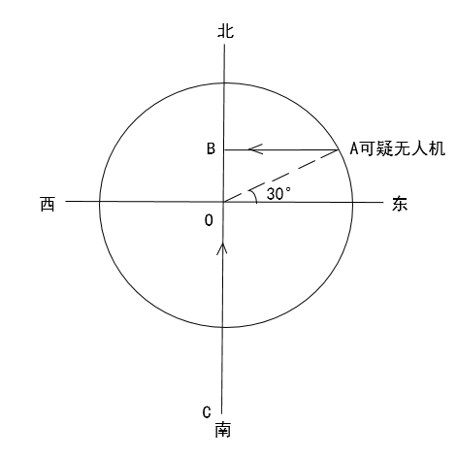
我方无人机与可疑无人机最终在B点相遇，CB⊥AB，在三角形ABO中，∠B=90°，∠A=30°，所以OB=1/2A0=1/2×100=50千米，我方无人机的飞行距离为CB＝CO＋OB=150+50=200千米，
可疑无人机的飞行距离为AB，结合直角三角形的特性，AB＝ √3×OB=50√3。时间相同，速度与路程呈正比，则我方无人机的速度：可疑无人机的速度＝CB：AB＝200：50√3＝4√3/3，则我方无人机速度是可疑无人机的4√3/3倍。因此本题选B。
【来源】 2020年国家公务员考试《行测》真题（副省级）第74题,2020年国家公务员考试《行测》真题（市地级）第70题

第71题
【知识点】 数量类
【答案】 C
【解析】 本题属于数量类，主要考查笔画数。
题干图形均为一笔画图形。
（图4为一笔画的典型特征图）
A项：两笔画，排除；
B项：两笔画，排除；
C项：一笔画，当选；
D项：三笔画，排除。
因此本题选C。
【来源】 2020年国家公务员考试《行测》真题（市地级）第71题

第72题
【知识点】 数量类
【答案】 D
【解析】 本题属于数量类，主要考查数点、数线和分组运算。
题干图形中曲直交点数依次为4、6、2、4、8；
题干图形中曲线段数量依次为2、3、1、2、4；
曲直交点数是曲线段数量的2倍。
D项：曲直交点为2，曲线段数量为1，2倍关系，符合题意。
因此本题选D。
【来源】 2020年国家公务员考试《行测》真题（副省级）第78题,2020年国家公务员考试《行测》真题（市地级）第72题

第73题
【知识点】 位置类
【答案】 A
【解析】 本题属于位置类，主要考查变主体旋转。
图1到图2:白色L形不动，黑色L形顺时针旋转90°，
图2到图3:黑色L形不动，白色L形逆时针旋转90°，
图3到图4:白色L形不动，黑色L形顺时针旋转90°，
图4到图5:黑色L形不动，白色L形逆时针旋转90°，
图5到选项:白色L形不动，黑色L形顺时针旋转90°，
当黑色和白色图形重合时，白色图形被黑色图形遮挡。
因此本题选A。
【来源】 2020年国家公务员考试《行测》真题（副省级）第77题,2020年国家公务员考试《行测》真题（市地级）第73题

第74题
【知识点】 重构类
【答案】 D
【解析】 本题属于重构类，主要考查平面展开图。
首先确定黑矩形面和白矩形面的交线：
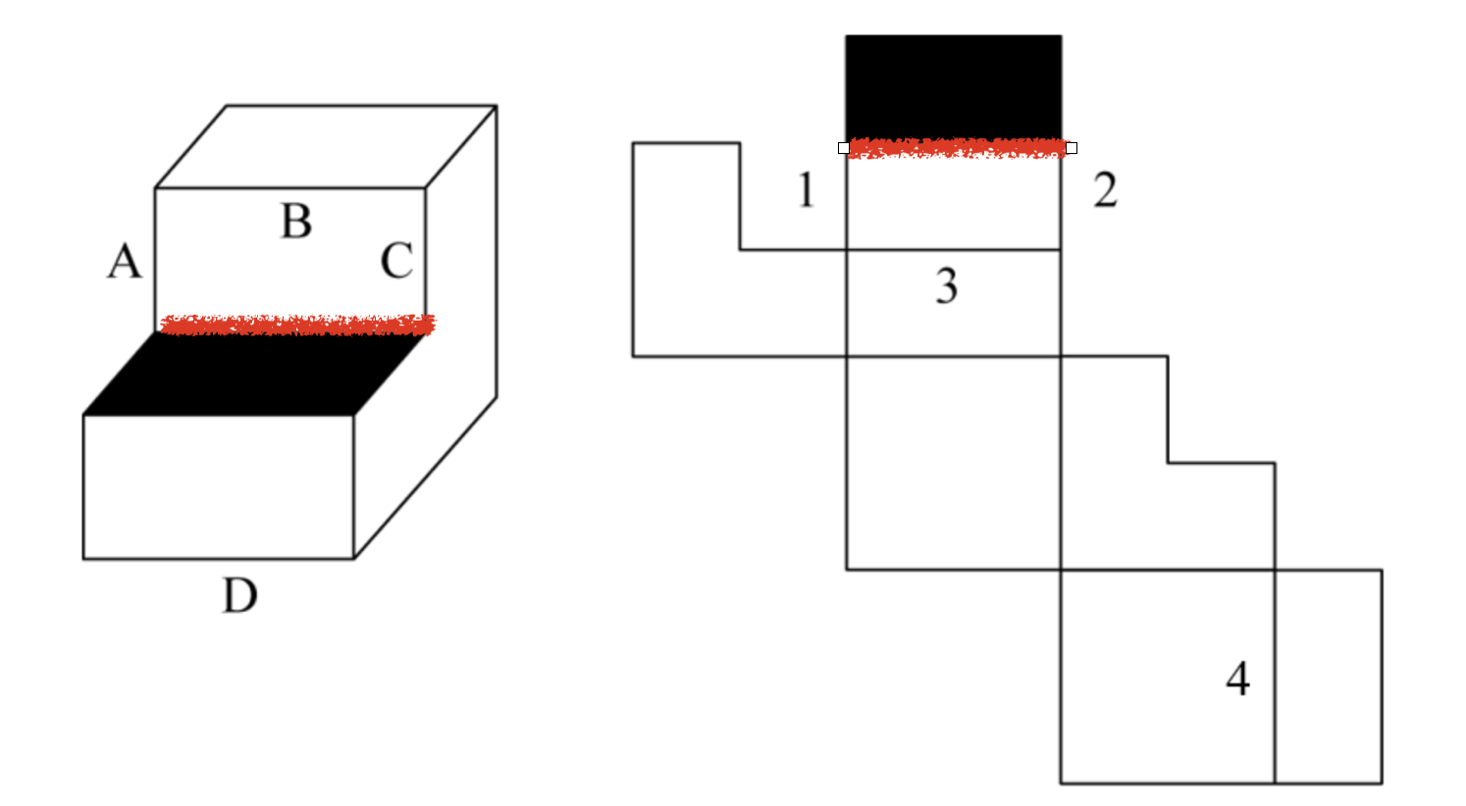
其次观察白矩形面，以交线为起点按顺时针方分别标记立体和平面图形：
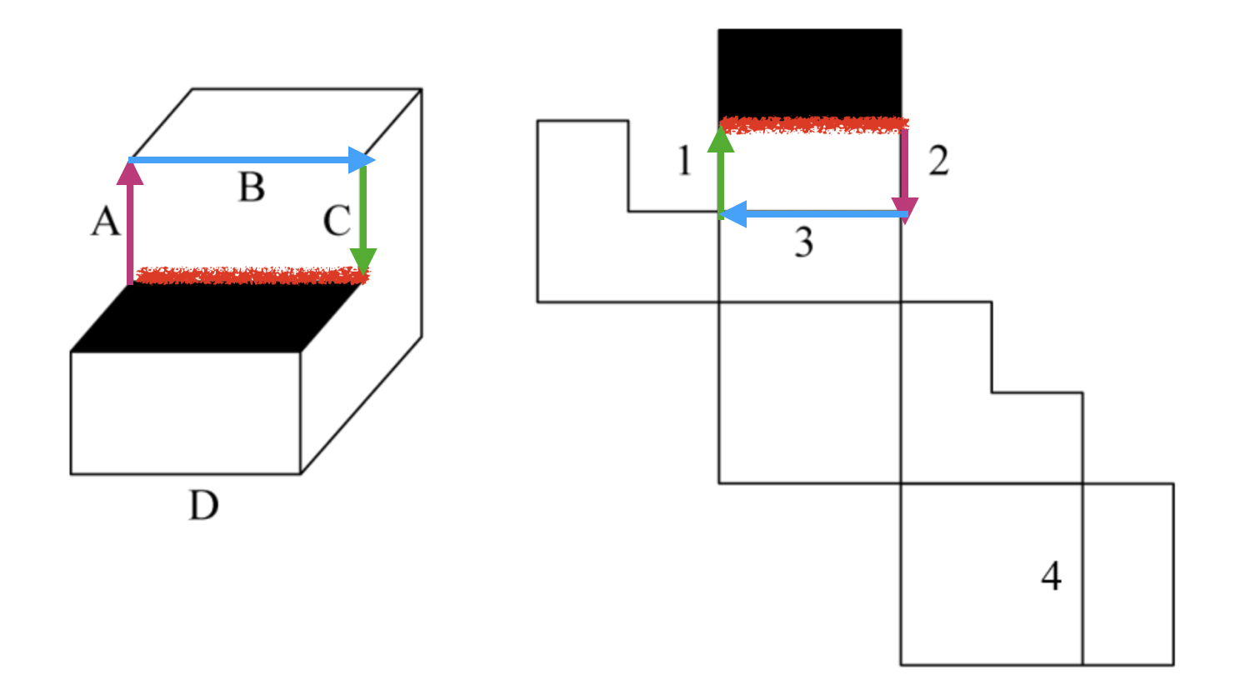
可以得到“1-C”“2-A”和“3-B”。
“4-D”对应无矛盾。
因此本题选D。
【来源】 2020年国家公务员考试《行测》真题（市地级）第74题

第75题
【知识点】 样式类
【答案】 C
【解析】 本题属于样式类，主要考查样式运算。
题干图形黑白运算规律为：
黑＋白＝黑；
黑＋黑＝白；
白＋黑＝黑；
白＋白＝黑。
只有黑黑变白，其余全黑。
因此本题选C。
【来源】 2020年国家公务员考试《行测》真题（副省级）第79题,2020年国家公务员考试《行测》真题（市地级）第75题,24国考真题模考试卷2第77题

第76题
【知识点】 重构类
【答案】 D
【解析】 本题属于重构类，主要考查剖视图。
A项：竖切，可以得到；
B项：斜切，可以得到；
C项：横切，可以得到；
D项：【不能共存】斜切可以得到三角形，但3个如图位置的三角形无法得到，不能共存。
因此本题选D。

图形示意如下：
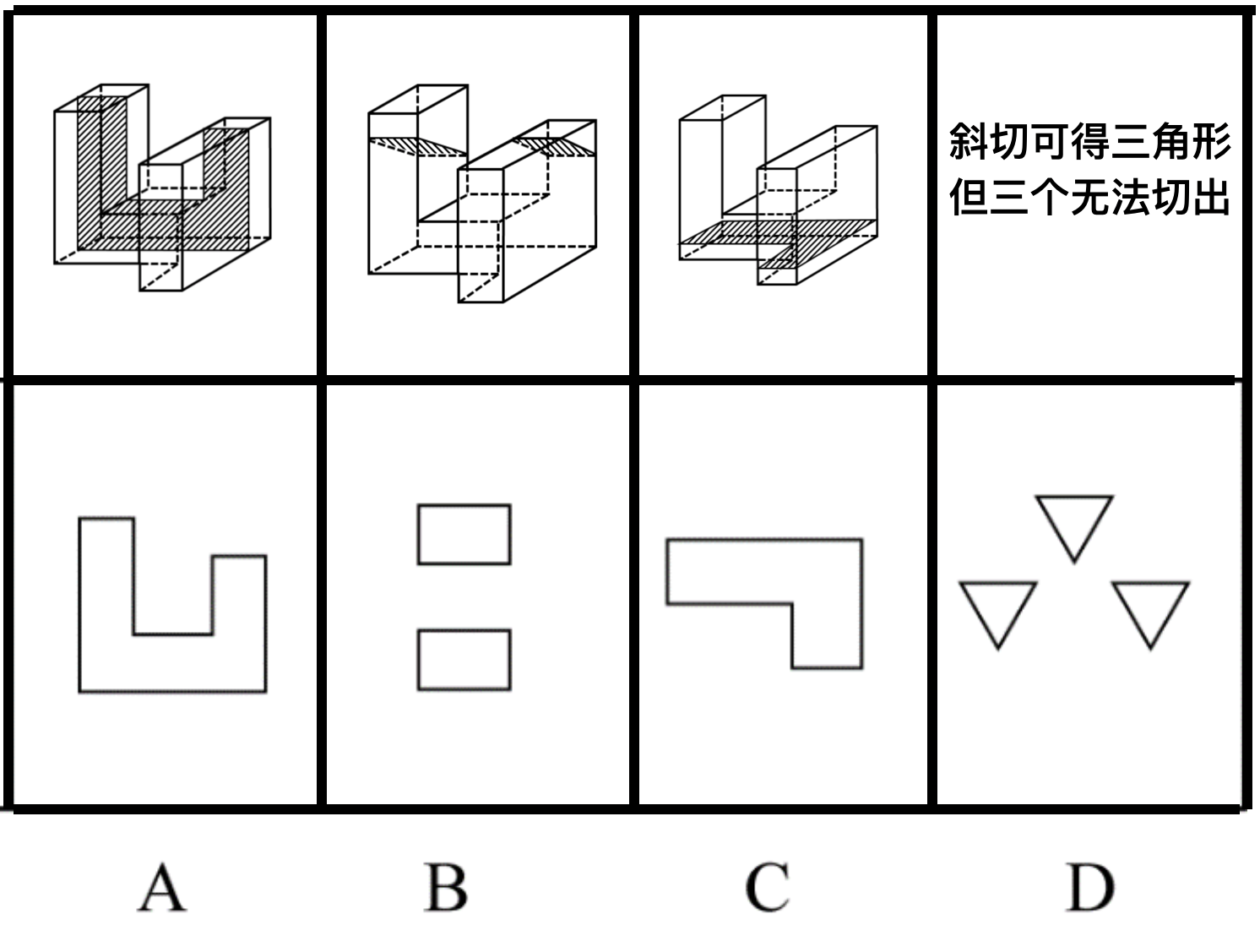
【来源】 2020年国家公务员考试《行测》真题（市地级）第76题

第77题
【知识点】 重构类
【答案】 B
【解析】 本题属于重构类，主要考查立体拼合。
图形①和图形②及选项B能组成该立体图形。（先拼①或②都行）
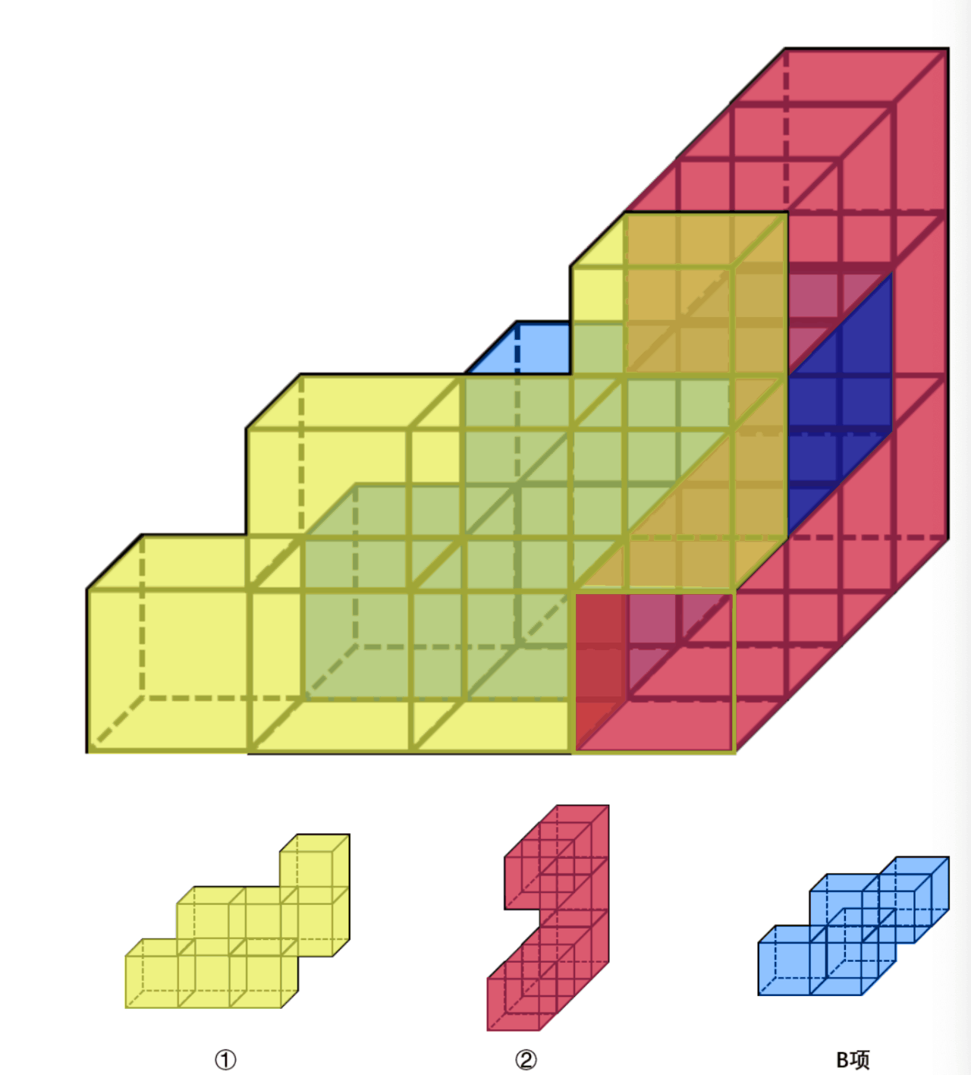
因此本题选B。
【来源】 2020年国家公务员考试《行测》真题（市地级）第77题

第78题
【知识点】 数量类
【答案】 C
【解析】 本题属于数量类，主要考查数线段。
题干图形分为两个部分：外轮廓线和内部线段，需要分位置数。
图①④⑥的内部直线段数均为4，外轮廓直线段数均为7；
图②③⑤的内部直线段数均为3，外轮廓直线段数均为8。
因此本题选C。
【来源】 2020年国家公务员考试《行测》真题（副省级）第83题,2020年国家公务员考试《行测》真题（市地级）第78题

第79题
【知识点】 位置类
【答案】 C
【解析】 本题属于位置类，主要考查静态位置关系。
图①④⑤中，对称轴穿过图形的边；
图②③⑥中，对称轴穿过图形的点。
因此本题选C。
【来源】 2020年国家公务员考试《行测》真题（副省级）第85题,2020年国家公务员考试《行测》真题（市地级）第79题

第80题
【知识点】 样式类
【答案】 D
【解析】 本题属于样式类，主要考查样式识别。
图①③④中黑色面形状均完全相同；
图②⑤⑥中黑色面形状并非完全相同。
因此本题选D。
【来源】 2020年国家公务员考试《行测》真题（副省级）第84题,2020年国家公务员考试《行测》真题（市地级）第80题

第81题
【知识点】 单定义
【答案】 A
【解析】 本题属于单定义中的脉络型，主要考查“文学艺术”学科的相关知识。
超前纠结的核心含义是：在平庸的人群中，有正确洞见的人因为观点不被接受、不被相信、对事情发展无能为力时而表现出无奈、压抑和痛苦的心情。
A项：“举世皆浊我独清，世人皆醉我独醒”出自屈原的《楚辞.渔父》，是屈原被放逐后和渔父的对话，诗句的意思是“大家都污浊，只有我一个人清廉；大家都沉醉，只有我一个人清醒”。诗句显示出屈原忠君爱国的崇高品质，但是却因为楚国整体腐朽的大环境而被排挤，被放逐，表现出屈原无奈、压抑和痛苦的心情。符合定义，当选。
B项：“古来圣贤皆寂寞，惟有饮者留其名”出自李白的《将进酒》，诗句的意思是“自古以来圣贤都是孤独寂寞的，只有会喝酒的人才能够留传美名”，诗句表达了李白对于及时行乐的宣泄，但同时在内心里也隐藏着一丝被伯乐发掘的企盼。不符合定义，排除。
C项：“无可奈何花落去，似曾相识燕归来”出自晏殊的《浣溪沙》，诗句的意思是“无奈地看着那花在风中飘荡、落在地上，燕子归来的样子也是似曾相识”，诗句表达了作者对于已经消逝或即将消失的事物的怀念和惆怅心情。不符合定义，排除。
D项：“醉卧沙场君莫笑，古来征战几人回”出自王翰的《凉州词》，诗句的意思是“就算醉卧在沙场上,也请诸位不要笑话，古往今来外出打仗的又能有几人能够平安回来?”，诗句描写了战场的艰苦环境。不符合定义，排除。
因此本题选A。
【来源】 2020年国家公务员考试《行测》真题（副省级）第86题,2020年国家公务员考试《行测》真题（市地级）第81题

第82题
【知识点】 单定义
【答案】 B
【解析】 本题属于单定义中的脉络型，主要考查“数学统计”学科的相关知识。
不适于算术平均数计算的情形包括：（1）极端数值（2）模糊不清的数据（3）不同质的数据。
A项：“年平均收入基本处于10～12万元之间，其中有一人年收入百万元以上”，体现出（1）极端数值，不适于算术平均数计算，排除。
B项：“统计该社区居民的平均年龄，无论是10岁以下还是90岁以上，都属于社区居民，且年龄包含各个年龄段”，未体现（1）（2）（3）中的任意一个，适于算术平均数计算，当选。
C项：“统计本校青少年的平均身高”，但是把“学前部、小学部的学生也计算在内，体现出（3）不同质的数据，不适于算术平均数计算，排除。
D项：“只提供了估算数据”，体现出（2）模糊不清的数据，不适于算术平均数计算，排除。
因此本题选B。
【来源】 2020年国家公务员考试《行测》真题（副省级）第88题,2020年国家公务员考试《行测》真题（市地级）第82题

第83题
【知识点】 单定义
【答案】 A
【解析】 本题属于单定义中的要件型，主要考查“客体”这一个要件。
动物辅助治疗的客体是“残障人士”。
A项：“独自生活的老人”，不属于“残障人士”，不符合定义，当选。
B项中的“自闭症患者”，C项中的“体障者”，D项中的“精神病患者”均属于“残障人士”，符合定义，排除。
因此本题选A。
【来源】 2020年国家公务员考试《行测》真题（副省级）第89题,2020年国家公务员考试《行测》真题（市地级）第83题

第84题
【知识点】 单定义
【答案】 C
【解析】 本题属于单定义中的脉络型，主要考查“逻辑学”的相关知识。
客观-价值谬误的特征是：（1）前提是一个事实性的描述；（2）结论的描述涉及价值意义；（3）推理没有预设明显的价值判断前提。
A项：“人与人之间应该进行更多地交流和沟通”是建议，未体现（1）前提是一个事实性的描述，不符合定义，排除。
B项：“人人都要遵纪守法”，体现出（1）前提是一个事实性的描述；“我们就应该对法律多一份尊重，对规则多一份敬畏”，体现出（2）结论的描述涉及价值意义；但人人遵纪守法就是推理的预设价值判断前提，未体现（3）推理没有预设明显的价值判断前提，不符合定义，排除。
C项：“世界变得越来越城市化”，体现出（1）前提是一个事实性的描述，“人们就不应该继续诗意地栖居在农村”，体现出（2）结论的描述涉及价值意义；并且体现出（3）推理没有预设明显的价值判断前提，符合定义，当选。
D项：“绿化率在不断提高”，体现出（1）前提是一个事实性的描述；“空气质量也将不断改善”未体现（2）结论的描述涉及价值意义，不符合定义，排除。
因此本题选C。
【来源】 2020年国家公务员考试《行测》真题（副省级）第92题,2020年国家公务员考试《行测》真题（市地级）第84题

第85题
【知识点】 单定义
【答案】 B
【解析】 本题属于单定义中的要件型，主要考查“种差”这一个要件。
编剧式观影者的种差是“看影视剧不介意被剧透，甚至会提前查询剧情介绍、翻遍各种影评”。
A项：“小王向女友分享并介绍电影”，并未体现小王女友是否属于“看影视剧不介意被剧透，甚至会提前查询剧情介绍、翻遍各种影评”的人，不符合定义，排除。
B项：“小杜只有在了解了权威评价、剧情内容、画面特征等情况后，才看电影”，体现了其属于“看影视剧不介意被剧透，甚至会提前查询剧情介绍、翻遍各种影评”的人，符合定义，当选。
C项：“小李喜欢陶醉在烧脑的剧情中”，并未体现他是否属于“看影视剧不介意被剧透，甚至会提前查询剧情介绍、翻遍各种影评”的人，不符合定义，排除。
D项：“老伴对剧情了如指掌，将剧情讲述给张大爷”，并未体现张大爷和老伴是否属于“看影视剧不介意被剧透，甚至会提前查询剧情介绍、翻遍各种影评”的人，不符合定义，排除。
因此本题选B。
【来源】 2020年国家公务员考试《行测》真题（副省级）第94题,2020年国家公务员考试《行测》真题（市地级）第85题

第86题
【知识点】 单定义
【答案】 A
【解析】 本题属于单定义中的脉络型，主要考查“心理学”学科的相关知识。
愧疚补偿策略是指：（1）不直接提出要求，（2）强调对方责任导致自己处于困境，（3）使对方产生愧疚心理，从而使对方补偿自己。
A项：“甲向李某倾诉”而并非提要求，体现出（1）不直接提出要求，“由于误信他群发的信息导致自己被骗得很惨”，体现出（2）强调对方责任导致自己处于困境，“李某免息借钱给甲做生意以求得心安”，体现出（3）使对方产生愧疚心理，从而使对方补偿自己，符合定义，当选。
B项：“乙要求妻子以后负责夜里带孩子”，并非（1）不直接提出要求，不符合定义，排除。
C项：“丙不慎受伤后，陈某自己感到内疚”，并非（2）强调对方责任导致自己处于困境，不符合定义，排除。
D项：“丁在庄某家做保洁时不慎摔伤，庄某主动替丁支付治疗费用”，并非（2）强调对方责任导致自己处于困境，不符合定义，排除。
因此本题选A。
【来源】 2020年国家公务员考试《行测》真题（副省级）第90题,2020年国家公务员考试《行测》真题（市地级）第86题

第87题
【知识点】 多定义
【答案】 C
【解析】 本题属于多定义，主要考查“辨析型”中选是的题目。
伞房花序的特点是：
（1）花序轴下部的花梗较长，上部的花梗依次渐短；
（2）整个花序的花几乎排列在一个平面上。
A项：图中花梗等长，未体现（1）花序轴下部的花梗较长，上部的花梗依次渐短，排除；（注：A项为聚伞花序。）
B项：图中花梗等长，未体现（1）花序轴下部的花梗较长，上部的花梗依次渐短，排除；（注：B项为伞形花序。）
C项：图中花序轴下部的花梗较长，上部的花梗依次渐短，体现出（1）；且整个花序排列在一个平面上，体现出（2），符合定义；
D项：图中总花梗顶端集生许多花梗近等长的小花，未体现（1）花序轴下部的花梗较长，上部的花梗依次渐短，排除。（注：D项为复伞形花序。）
因此本题选C。

【来源】 2020年国家公务员考试《行测》真题（副省级）第93题,2020年国家公务员考试《行测》真题（市地级）第87题,24国考真题模考试卷2第82题

第88题
【知识点】 单定义
【答案】 D
【解析】 本题属于单定义中的脉络型，主要考查“法学”学科的相关知识。
合理使用是指在法律明文规定的情形下，非商业性使用他人已经发表的作品。而法律明文规定的情形主要包括题干中所述（1）（2）（3）（4）这四种情形。
A项：“甲在聚会上演唱戊未发表的歌”，对应情形（2）免费表演已经发表的作品，“未发表”与“已发表”相矛盾，不符合定义，排除。
B项：“将英文作品翻译成蒙文作品出版发行”，对应情形（4）将已经发表的以汉语言文字创作的作品翻译成少数民族语言文字作品出版发行，“英文作品”与“汉语文文字作品”相矛盾，不符合定义，排除。
C项：“丙公司拍摄公共广场的雕塑作品”对应情形（3）对设置或者陈列在室外公共场所的艺术作品进行临摹、绘画、摄影、录像；但是“制作成图片发行”与合理使用的前提-“非商业性使用”相矛盾，不符合定义，排除。
D项：“丁为撰写论文，复印了庚发表在某期刊上的论文作参考”，对应情形（1）为个人学习、研究或者欣赏，使用他人已经发表的作品，符合定义，当选。
因此本题选D。
【来源】 2020年国家公务员考试《行测》真题（副省级）第91题,2020年国家公务员考试《行测》真题（市地级）第88题

第89题
【知识点】 单定义
【答案】 C
【解析】 本题属于单定义中的要件型，主要考查“目的”这一个要件。
社交裂变的目的是：促进产品的传播与销售。
A项：“客户好友砍价后可以低价购买，同时也宣传了该商品”，体现了“促进产品的传播与销售”，符合定义，排除。
B项：“所有点击客户购买商品后分享链接的人均可以获得优惠券”，体现了“促进产品的传播与销售”，符合定义，排除。
C项：“用户买到喜欢的商品后在朋友圈中发自拍，大家都知道她喜欢购买高档奢侈品”，未体现“促进产品的传播与销售”，不符合定义，当选。
D项：“老顾客参加“邀请好友免费喝咖啡”的活动后，可以获取套餐券”，体现了“促进产品的传播与销售”，符合定义，排除。
因此本题选C。
【来源】 2020年国家公务员考试《行测》真题（副省级）第87题,2020年国家公务员考试《行测》真题（市地级）第89题

第90题
【知识点】 多定义
【答案】 D
【解析】 本题属于多定义，主要考查“辨析型”中选是的题目。
半组合培养基的组合方式是：以化学试剂配置为主，同时加有少量天然成分。
A项：“小麦的麦芽汁”，未体现化学试剂，不符合定义，排除。
B项：“有机成分、矿物元素、琼脂”，未体现化学试剂，不符合定义，排除。（补充知识：琼脂是植物胶的一种）。
C项：“在1000毫升新鲜牛奶中加入10毫升硫酸亚铁”，化学试剂明显少于天然成分，未体现“以化学试剂配置为主，同时加有少量天然成分”，不符合定义，排除。
D项：“在一定比例的盐水氨基酸溶液中加入少量玉米汁”，体现出“以化学试剂配置为主，同时加有少量天然成分”，符合定义，排除。
因此本题选D。
【来源】 2020年国家公务员考试《行测》真题（副省级）第95题,2020年国家公务员考试《行测》真题（市地级）第90题

第91题
【知识点】 映射类
【答案】 B
【解析】 本题属于映射类，主要考查属性对应关系。
物体均具有惯性，惯性属于物体的必然属性，属于属性对应关系。
A项：观察是有目的、有计划的知觉活动，是知觉的一种高级形式，客观性并非观察的必然属性，排除；
B项：流动性是液体的必然属性，液体均具有流动性，属于属性对应关系，当选；
C项：有的贵金属具有磁性，但有的贵金属不具有磁性（比如金），属于或然属性关系，排除；
D项：有的气体具有稳定性，有的气体不具有稳定性（比如臭氧），属于或然对应关系，排除。
因此本题选B。
【来源】 2020年国家公务员考试《行测》真题（副省级）第96题,2020年国家公务员考试《行测》真题（市地级）第91题

第92题
【知识点】 语义类
【答案】 A
【解析】 本题属于语义类，主要考查反义关系。
轻车熟路指车子轻便，道路熟悉，比喻任务不重，又有经验，做起来容易；人生地疏指人事不熟，地方陌生，指初到一地，对当地的人事和地理都不熟悉，二者属于反义关系。
A项：前仆后继指前边的倒下了，后边的紧跟上来，形容不怕牺牲，英勇奋战；贪生怕死指贪恋生存，畏惧死亡，指对敌作战畏缩不前，属于反义关系，当选；
B项：河清海晏指黄河水清了，大海没有浪了，比喻天下太平；国泰民安指国家太平，人民安乐，属于近义关系，排除；
C项：廉洁奉公指不贪污腐化，一心为公；卑躬屈膝形容低声下气，奉承讨好的样子，无明显逻辑关系，排除；
D项：任重道远指担子很重，路程遥远，比喻责任重大，需要经过长期的艰苦奋斗；无所事事指什么事都不干，无明显逻辑关系，排除。
因此本题选A。
【来源】 2020年国家公务员考试《行测》真题（副省级）第99题,2020年国家公务员考试《行测》真题（市地级）第92题

第93题
【知识点】 集合类
【答案】 B
【解析】 本题属于集合类，主要考查交叉关系。
有的全身麻醉是注射麻醉，有的全身麻醉并非注射麻醉，二者属于交叉关系。
A项：加热消毒属于物理消毒的一种，属于种属关系，排除；
B项：有的抽样调查是问卷调查，有的抽样调查并非问卷调查，属于交叉关系，当选；
C项：网络储存和单机储存属于两种不同的存储方式，属于并列关系，排除；
D项：胸式呼吸和腹式呼吸属于两种不同的呼吸形式，属于并列关系，排除。
因此本题选B。
【来源】 2020年国家公务员考试《行测》真题（副省级）第97题,2020年国家公务员考试《行测》真题（市地级）第93题

第94题
【知识点】 映射类
【答案】 D
【解析】 本题属于映射类，主要考查因果对应关系。
“物必先腐，而后虫生”指东西总是自身先腐烂，然后虫子才可以寄生，属于因果对应关系。
A项：“古木无人径，深山何处钟”指在满是古木的森林里，那条小径已经好久没有人走过了！可是深山响起的钟声，又是从何处传来的呢？属于前后两句并非因果对应关系关系，排除；
B项：“水落鱼梁浅，天寒梦泽深”指鱼梁洲因水落而露出江面，云梦泽由天寒而迷濛幽深，两句均为描写景色，属于并列关系，排除；
C项：“欲投人处宿，隔水问樵夫”指我想在山里找一个人家投宿，隔着涧流，询问林中的樵夫，后半句属于解决前半句问题的方法，并非因果对应关系，排除；
D项：“少壮不努力，老大徒伤悲”指少年人如果不及时努力，到老来只能是悔恨一生，前半句是后半句的原因，属于因果对应关系，当选。
因此本题选D。
【来源】 2020年国家公务员考试《行测》真题（副省级）第98题,2020年国家公务员考试《行测》真题（市地级）第94题

第95题
【知识点】 映射类
【答案】 C
【解析】 本题属于映射类，主要考查功能对应关系。
路由器的功能是连接网络，属于功能对应关系。
A项：万花筒的功能并非观察花卉，而是通过反射观测到对称的美丽图像，排除；
B项：烽火台的功能是传递敌情，而不是侦查敌情，排除；
C项：石英钟的功能是显示时间，属于功能对应关系，当选；
D项：千斤顶的功能是支撑汽车，并非修补轮胎，排除。
因此本题选C。
【来源】 2020年国家公务员考试《行测》真题（副省级）第100题,2020年国家公务员考试《行测》真题（市地级）第95题

第96题
【知识点】 集合类
【答案】 C
【解析】 本题属于集合类，主要考查并列关系和种属关系。
本能行为和学习行为属于两种不同的行为，属于并列关系，乌贼喷墨属于本能行为，属于种属关系。
A项：有的合法行为属于合理行为，有的合法行为并非合理行为，属于交叉关系，排除；
B项：生产管理和销售管理属于两种不同的管理方式，属于并列关系，退货处理属于销售管理，属于种属关系，但位置错误，排除；
C项：物理变化和化学变化属于不同的变化，属于并列关系，树木折断属于物理变化，属于种属关系，当选；
D项：社会现象和自然现象属于不同的现象，属于并列关系，四季变换属于自然现象，属于种属关系，但位置错误，排除。
因此本题选C。
【来源】 2020年国家公务员考试《行测》真题（副省级）第102题,2020年国家公务员考试《行测》真题（市地级）第96题

第97题
【知识点】 集合类
【答案】 D
【解析】 本题属于集合类，主要考查包容关系。
混凝土属于建筑材料，二者属于种属关系，水泥是混凝土的组成部分，二者属于组成关系。
A项：注射器属于医疗工具，属于种属关系，药物并非医疗工具，排除；
B项：监视器的功能是监控，属于功能对应关系，排除；
C项：减速带属于交通设施，二者属于种属关系，警示牌应用场景有很多（如“禁止入内”、“高空作业，注意安全”等），因此警示牌与交通设施是交叉关系，与题干逻辑关系不一致，排除；
D项：汽水属于饮料，属于种属关系，二氧化碳是汽水的组成部分，属于组成关系，当选。
因此本题选D。
【来源】 2020年国家公务员考试《行测》真题（副省级）第101题,2020年国家公务员考试《行测》真题（市地级）第97题

第98题
【知识点】 映射类
【答案】 A
【解析】 本题属于映射类，主要考查公式对应关系。
税前收入-税后收入=税金，三者属于公式对应关系。
A项：测量高度-真实高度=误差，属于公式对应关系，当选；
B项：法律规定和道德规范均属于规则，属于种属关系，排除；
C项：高原地区和平原地区的区分方式是海拔，并非纬度，排除；
D项：生产成本会影响出厂价格和销售价，并非公式对应关系，排除。
因此本题选A。
【来源】 2020年国家公务员考试《行测》真题（副省级）第103题,2020年国家公务员考试《行测》真题（市地级）第98题

第99题
【知识点】 集合类
【答案】 B
【解析】 本题属于集合类，主要考查种属关系。
A项：薄荷和茯苓均属于中药，属于并列关系；计时器具有倒计时的功能，属于功能对应关系，排除；
B项：薄荷属于药用植物；沙漏属于计时器，均属于种属关系，当选；
C项：薄荷和川芎属于中药，属于并列关系；水钟属于计时器，属于种属关系，排除；
D项：薄荷具有清凉的作用，属于功能对应关系；计时器是精准的，属于属性对应关系，排除。
因此本题选B。
【来源】 2020年国家公务员考试《行测》真题（副省级）第104题,2020年国家公务员考试《行测》真题（市地级）第99题

第100题
【知识点】 集合类
【答案】 C
【解析】 本题属于集合类，主要考查交叉关系。
A项：石英砂属于玻璃瓶的原材料，属于原材料对应关系，秋播作物属于农作物，属于种属关系，排除；
B项：玻璃瓶和塑料瓶均属于瓶子，属于并列关系，秋播作物和水生植物属于交叉关系，排除；
C项：广口瓶和玻璃瓶属于交叉关系，大棚作物和秋播作物属于交叉关系，当选；
D项：玻璃瓶和饮料瓶属于交叉关系，春播作物和秋播作物属于并列关系，排除。
因此本题选C。
【来源】 2020年国家公务员考试《行测》真题（副省级）第105题,2020年国家公务员考试《行测》真题（市地级）第100题

第101题
【知识点】 论证类
【答案】 A
【解析】 本题属于论证类，以演绎论证结构，主要考查支持论证。
观点：美洲热带雨林虽然更频繁地受到闪电雷击，却没有引发更多的森林大火的现象与藤蔓植物大量增加有关
A项：【诠释原因】说明了为什么藤蔓植物增加可以让雨林遭受雷击而不会起火，支持了观点；
B项：【他因削弱】说明雨林不起火是由于湿度较大，无法支持观点；
C项：【无关选项】说明了藤蔓植物可以保护树木不直接受到雷电的攻击，这与是否起火无关，存在外层藤蔓遭受雷击起火而引起森林大火的可能，属于无关选项，无法支持观点；
D项：【无关选项】只说明了藤蔓植物大量增加，但没有说明它和雨林遭雷击而引起火灾少的原因，属于无关选项，无法支持观点；
因此本题选A。
【来源】 2020年国家公务员考试《行测》真题（副省级）第111题,2020年国家公务员考试《行测》真题（市地级）第101题

第102题
【知识点】 翻译推理
【答案】 B
【解析】 本题属于翻译推理，主要考查复句翻译
题干翻译为：
（1）非 生命停止→新陈代谢
（2）文明自我封闭→走向衰落
（3）文明发展→交流借鉴
（4）保持旺盛生命力→交流借鉴 且 取长补短
A选项是对（2）的否前，否前不能得出确定结论，排除；
B选项是对（4）的否后，否后必然得到否前，能够得到非 保持旺盛生命力，也即不能保持旺盛生命力，可以推出；
C选项是对（4）的肯后，肯后不能得出确定结论，排除；
D选项是对（4）的否前，否前不能得出确定结论，排除；
因此本题选B。
【来源】 2020年国家公务员考试《行测》真题（副省级）第107题,2020年国家公务员考试《行测》真题（市地级）第102题

第103题
【知识点】 论证类
【答案】 D
【解析】 本题属于论证类，主要考查演绎论证。
已知前提：ATP2B1蛋白质是箱形水母毒液发挥毒性的必要条件。
已知结论：降低胆固醇可以对抗箱形水母的毒液。
默认假设：建立ATP2B1蛋白质与胆固醇之间的关系，说明胆固醇是ATP2B1蛋白质发挥作用的前提。
题干论证中蕴含的逻辑漏洞是为什么ATP2B1的蛋白质是发挥毒性的必要条件，但结论缺把降低胆固醇作为对抗毒液的方法，想要使得这一论证成立，必须要建立ATP2B1蛋白质与胆固醇之间的关系。
A项：【无关选项】说明靶向治疗法安全可靠，与题干论证无关，排除；
B项：【论证不充分】说明降低胆固醇对人体无害，只是说明了降低胆固醇治疗的可行性，但是这种方法的有效性依然没有被证实，无法作为论证前提，排除；
C项：【论证不充分】说明靶向降低胆固醇在目前可以实现，只说明了降低胆固醇治疗的可行性，但是这种方法的有效性依然没有被证实，无法作为论证前提，排除；
D项：【建立联系】说明了ATP2B1蛋白质与胆固醇之间的关系，胆固醇是ATP2B1蛋白质发挥作用的前提，那么降低胆固醇ATP2B1蛋白质就无效了，那么水母毒液就无法发挥作用，补充了题干中最显著的逻辑漏洞，可以作为论证的前提，当选；
因此本题选D。
【来源】 2020年国家公务员考试《行测》真题（副省级）第113题,2020年国家公务员考试《行测》真题（市地级）第103题

第104题
【知识点】 论证类
【答案】 B
【解析】 本题属于论证类，主要考查演绎论证.。
题干论点：废水注入地下岩石的不透水层之间导致了地震频率增加
A项：【无关选项】说明该州石油开采变多，但是石油开采变多是不是导致了更多的废水注入地下岩石的不透水层并不明确，排除；
B项：【诠释原因】说明了废水注入地下岩石的不透水层之间会导致了地震频率增加的原因，通过做诠释支持了推测，正确；
C项：【无关选项】说明了该州地震震级与地震次数之间的变化关系，与题干观点无关，排除；
D项：【无关选项】说明该州的地震没有引发一系列余震，与题干观点无关，排除；
因此本题选B。
【来源】 2020年国家公务员考试《行测》真题（副省级）第115题,2020年国家公务员考试《行测》真题（市地级）第104题

第105题
【知识点】 论证类
【答案】 C
【解析】 本题属于论证类，主要考查对比论证。
论据：丛冢雉的蛋壳含有溶酶酵素，丛冢雉的蛋发生感染的几率低。
论点：溶酶酵素能抵御细菌侵扰。
A项：【并非差异】说明丛冢雉的蛋壳含有溶酶酵素的浓度与其他动物的差不多，破坏了题干中的对比，说明它的蛋感染率低与溶酶酵素无关，削弱了论证；
B项：【另有差异】说明丛冢雉的蛋感染率低是由于一层纳米级的碳酸钙层，削弱了选项；
C项：【加强论证】说明丛冢雉的蛋壳更薄，更容易感染，而最终结果反而感染率低，更加说明溶酶酵素对于防止感染有效，不能削弱观点，正确；
D项：【另有差异】说明由于丛冢雉蛋散发一种特殊气味，所以蛋壳上的细菌数少，因此更不容易感染，削弱了观点；
因此本题选C。
【来源】 2020年国家公务员考试《行测》真题（副省级）第109题,2020年国家公务员考试《行测》真题（市地级）第105题

第106题
【知识点】 分析推理
【答案】 C
【解析】 本题属于分析推理，主要考查材料型分析推理。
本题选项中信息完全，可以采用代入排除的方法
A选项代入，销售在财务之后，与（1）矛盾，排除；
B选项代入，人事部紧跟在财务部后面，与（2）矛盾，排除；
C选项代入，未发现矛盾，可选；
D选项代入，法务后面紧跟的是财务，与（3）矛盾，排除
因此本题选C。
【来源】 2020年国家公务员考试《行测》真题（市地级）第106题

第107题
【知识点】 分析推理
【答案】 A
【解析】 本题属于分析推理，主要考查材料型分析推理。
已知法务部在壬字楼，根据（3），紧跟法务部后面（癸字楼）是研发部或者销售部，而结合（1）销售部不能在癸字楼，因为癸字楼是最后一个，与销售部在财务部和生产部之前矛盾，因此在癸字楼的只能是研发部。
那么戊字楼（第一个位置）不能是法务部和研发部，同时也不能是财务部和生产部，因为财务部和生产部在销售部之后，那么戊字楼只能是销售部或者人事部，而由（2）可知人事部不可能在第一个位置，那么第一个位置，也就是戊字楼只能是销售部。
因此本题选A
【来源】 2020年国家公务员考试《行测》真题（市地级）第107题

第108题
【知识点】 分析推理
【答案】 D
【解析】 本题属于分析推理，主要考查材料型分析推理。
已知研发部在戊字楼，由题干已知条件无法推知确定信息，采用带入排除的方法。
A选项代入，财务部在己字楼（第二个位置），那么它只在研发部之后，而在其他所有部门之前，与（1）矛盾，排除；
B选项代入，生产部在庚字楼（第三个位置），结合（1）销售部在生产部之前，那么销售部只能在第一或第二个位置，而研发部在戊字楼（第一个位置），那么销售部只能在己字楼（第二个位置），这与（3）矛盾，研发部和销售部分别在第一和第二个位置，不可能紧跟在法务部之后，排除；
C选项代入，法务部在辛字楼（第四个位置），而结合（3）紧跟在法务部后面的是研发部或销售部，而现在研发部在第一个位置，那么紧跟在法务部后面的一定是销售部，此时销售部在壬字楼（第五个位置），此时与（1）矛盾，销售部后面只有一个位置，不可能让销售部在财务部和生产部两个部门之前，排除；
D选项代入未见矛盾。
因此本题选D。
【来源】 2020年国家公务员考试《行测》真题（市地级）第108题

第109题
【知识点】 分析推理
【答案】 A
【解析】 本题属于分析推理，主要考查材料型分析推理。
将选项依次带入题干信息
A选项代入得到下表的位置关系：
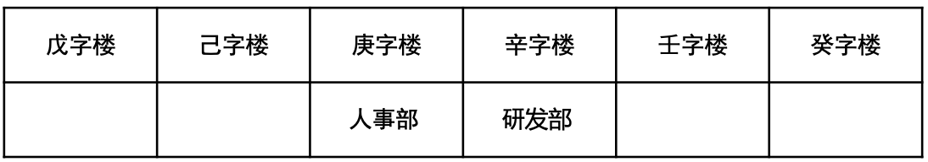
根据（2）人事部紧跟在研发部或者生产部的后面，而此时已知研发部在人事部之后，那么人事部只能紧跟在生产部后面，因此生产部在己字楼，再由（1）销售部在生产部之前，那么销售部只能在戊字楼。此时只剩下法务部财务部，而他们只能被安排在剩余的两个位置：辛字楼和壬字楼，而无论如何研发部和销售部都在法务部之前，此时与（3）矛盾。
因此本题选A。
【来源】 2020年国家公务员考试《行测》真题（市地级）第109题

第110题
【知识点】 分析推理
【答案】 D
【解析】 本题属于分析推理，主要考查材料型分析推理。
已知销售部在戊字楼（第一个位置），根据（3）可以确定销售部不可能在法务部之后，那么紧跟法务部之后的只能是研发部，那么可以确认销售部和法务部都在研发部之前，那么研发部最靠前也要被安排在第三个位置，那么研发部不可能在己字楼（第二个位置）。
因此本题选D。
【来源】 2020年国家公务员考试《行测》真题（市地级）第110题

第111题
【知识点】 两期平均数差值计算
【答案】 C
【解析】 本题为两期平均数差值计算问题。
定位图1可知，2018年末我国海洋主题公园数量为72家，游客规模为8109万人次；2010年末我国海洋主题公园数量为34家，游客规模为3100万人次。根据公式均每家海洋主题公园全年游客规模=游客规模/海洋主题公园数量可知，2018年每家海洋主题公园全年游客规模为 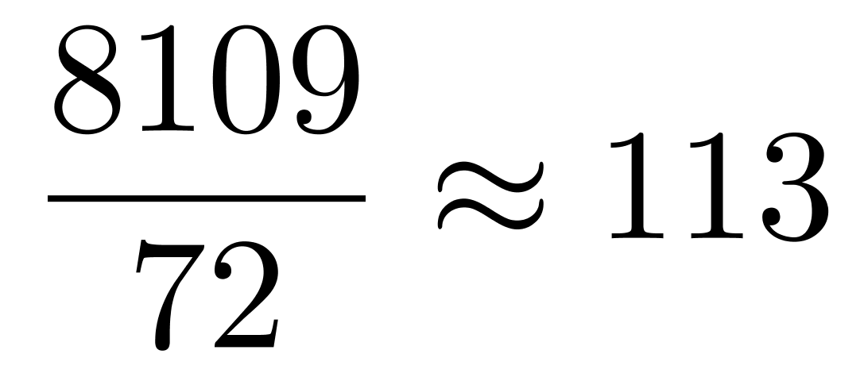万人次/家，同理，2017年每家海洋主题公园全年游客规模为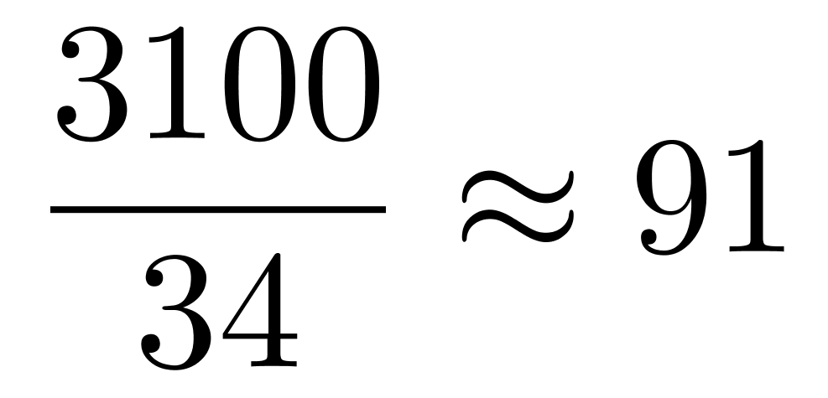万人次/家，可见2018年与2010年相比，增加了113－91=22万人次/家。即增加了30万人次以内，因此本题选C。

【来源】 2020年国家公务员考试《行测》真题（市地级）第111题

第112题
【知识点】 年均增长量
【答案】 D
【解析】 本题为年均增长量问题。
定位图1可知,2010年末海洋主题公园数量为34家，2018年末海洋主题公园数量为72家。求每年新增量即为求平均增长量，根据公式年均增长量=(末期值-初期値)/时间间隔可知，2011年初—2018年末，我国年均新开的海洋主题公园数量为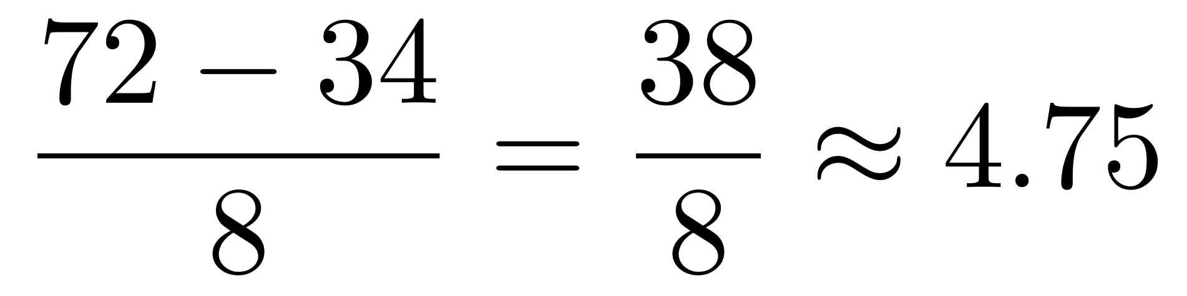 家，一年共12个月，则在此期间我国新开一家海洋主题公园的平均用时为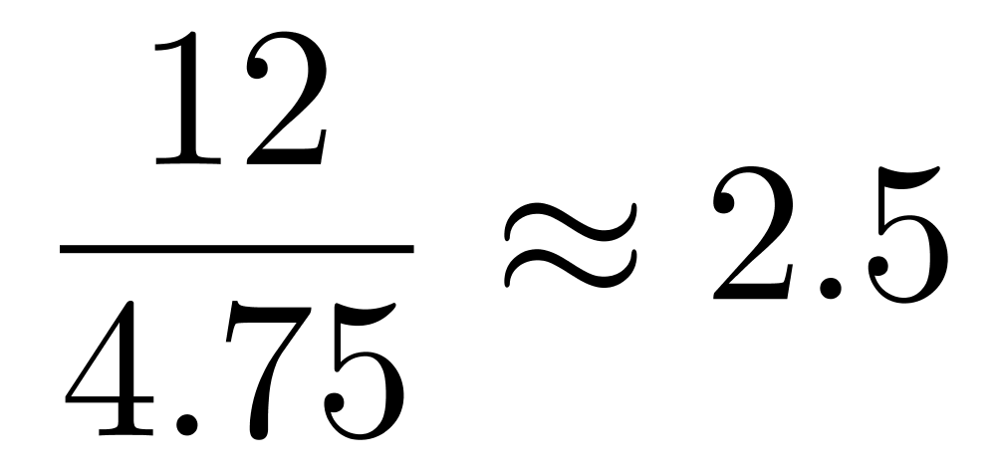月。因此本题选D。
【注】题干的时间表述为“2011年初~2018年末”，但是要保持时间表述一致，年末-年末，所以初期时间2011年初应该改为2010年年末，因此我们用的数据应该是2010年末~2018年末，因此时间间隔为8.

【来源】 2020年国家公务员考试《行测》真题（市地级）第112题

第113题
【知识点】 现期平均加减
【答案】 B
【解析】 本题为现期平均数计算问题。
定位图2可知，2016年我国海洋主题公园的门票收入为38.02亿元，非门票收入为15.61亿元，根据图一折线数据可知，2016年我国游客数量为6277万人次。平均每名游客创造的收入=收入/游客数
，则平均每名游客创造的门票收入比非门票收入多(（38.02-15.61）×10000)/6277≈220000/6277≈35元，与B选项最接近，因此本题选B。

【来源】 2020年国家公务员考试《行测》真题（市地级）第113题

第114题
【知识点】 增长率大小比较
【答案】 C
【解析】 本题为增长率大小比较问题。
定位图2可知，2011~2018年间，我国海洋主题公园的非门票收入分别为8.20、9.46、10.32、10.86、13.05、14.58、15.61、17.45、21.18亿元，根据公式增长率=(现期值-基期值)/基期值可知，要是增长率＞10%，即有增长率=(现期值-基期值)/基期值＞10%，即现期值/基期值-1＞0.1，即现期量>基期量×1.1。简单计算可知，2011年：9.46>8.2×1.1，满足；2012年：10.32＜9.46×1.1，不满足；2013年：10.86＜10.32×1.1，不满足；2014年：13.05>10.86×1.1，满足；2015年：14.58>13.05×1.1，满足；2016年15.61＜14.58×1.1，不满足；2017年：17.45>15.61×1.1，满足；2018年：21.18>17.45×1.1，满足；即同比增速超过10%的有2011、2014、2015、2017、2018年这5个年份。因此本题选C。

【来源】 2020年国家公务员考试《行测》真题（市地级）第114题

第115题
【知识点】 综合分析
【答案】 A
【解析】 本题为综合分析问题。
A选项，平均每家海洋主题公园门票收入＝ 收入
海洋主题公园数量，定位图1和图2简单计算可知，2013年为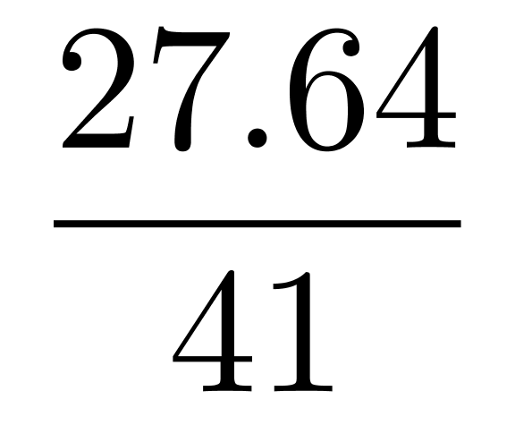，2012年为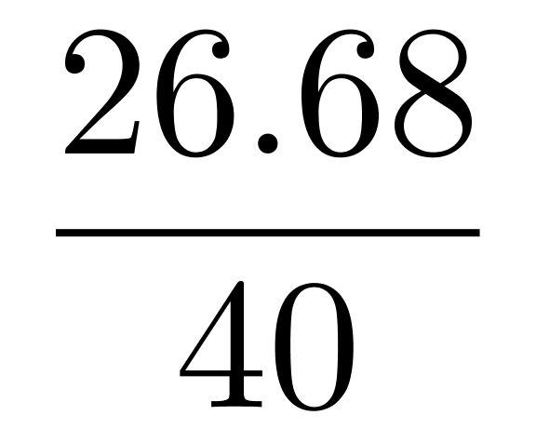，利用差分法比较，2013年为大分数，2012年为小分数，差分数为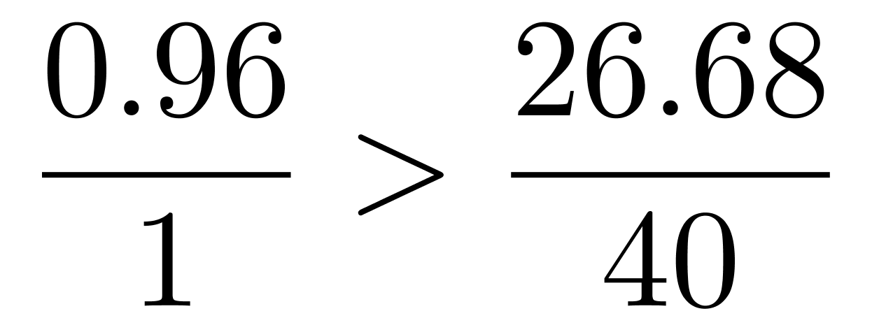（小分数），故大分数（2013年）>小分数（2012年），正确；
B选项，定位图1折线数据，简单计算可知2013—2017年间累计游客规模为4355+5288+5804+6277+6845≈4400+5300+5800+6300+6800=28600万人次=2.86亿人次＜3亿人次，错误。
C选项，定位图1，直接观察柱高差距和折线差距可知，年末公园数量同比增量最大的为2018年，游客规模的同比增量最大的也为2018年，是同一年，错误；
D选项，定位图2，根据公式增长量=现期量－基期量可知，2014年海洋主题公园总收入较上年的增量为13.05+32.89－（10.86+27.64）=7.44亿元，并未超过8亿元，错误。
因此本题选A。

【来源】 2020年国家公务员考试《行测》真题（市地级）第115题

第116题
【知识点】 现期比重
【答案】 A
【解析】 本题为现期比重问题。
定位表格材料可知，2018年，中国集成电路出口额为846.4亿美元，进口额为3120.6亿美元”，根据公式比重=部分/整体可知，集成电路进出口贸易额占比为(846.4+3120.6)/46200=3967/46200，首位商8，即高于8%，在5-10个百分点之间，因此本题选A。

【来源】 2020年国家公务员考试《行测》真题（副省级）第126题,2020年国家公务员考试《行测》真题（市地级）第116题

第117题
【知识点】 基期量计算
【答案】 D
【解析】 本题为基期量计算问题。
定位图形材料数据可知，2013-2015年中国集成电路产业销售额分别为2508.5、3015.4、3609.8亿元，2013年同比增速为16.2%，根据公式基期量=现期量/(1+增长率)可知，2012年中国集成电路产业销售额为2508.5/(1+16.2%)≈2509/1.16≈2163亿元，则2012—2015年累计销售额为2163+2508.5+3015.4+3609.8≈2163+2509+3015+3610=11297亿元=1.1297万亿元，即在1.1-1.2万亿元之间，因此本题选D。
【注】时间陷阱，含2012年！

【来源】 2020年国家公务员考试《行测》真题（副省级）第127题,2020年国家公务员考试《行测》真题（市地级）第117题

第118题
【知识点】 平均数的增长率
【答案】 A
【解析】 本题为平均数的增长率问题。
【方法一】定位表格可知，2018年中国集成电路出口金额846.4亿美元，出口数量2171.0亿块；2017年出口金额668.8亿美元，出口数量2043.5亿块。根据公式出口单价=出口金额/出口数量 可知，2018年中国集成电路出口单价为846.4/2171≈0.39美元/块，同理2017年中国集成电路出口单价为668.8/2043.5≈0.33美元/块，根据公式增长率=(现期值-基期值)/基期值可知，单价增长率为(0.39-0.33)/0.33=0.06/0.33<20%，即为上升了30%以内，因此本题选A。
【方法二】据公式增长率=(现期值-基期值)/基期值可知， 2018年中国集成电路出口金额增长率为(846.4-668.8)/668.6≈178/669≈26.6%；2018年中国集成电路出口数量增长率为(2171-2043.5)/2043.5≈128/2043.5≈6.3%，因为出口单价=出口金额/出口数量，求平均数增长率，对应公式为(p-s)/(1+s)=(26.6%-6.3%)/(1+6.3%)=(20.3%)/1.063，略小于20%，因此本题选A。

【来源】 2020年国家公务员考试《行测》真题（副省级）第128题,2020年国家公务员考试《行测》真题（市地级）第118题

第119题
【知识点】 基础增长率
【答案】 C
【解析】 本题为基础增长率问题。
定位折线图数据，直接读数可知中国集成电路产业销售额增速最快的一年为2017年（24.8%）；定位表格数据可知，2017年集成电路进口金额为2601.4亿美元，2016年进口金额为2270.7亿美元。则根据公式增长率=(现期值-基期值)/基期值可知集成电路进口金额同比增长率为(2601.4-2270.7)/2270.7≈(2600-2270)/2270=33/227≈15%，因此本题选C。

【来源】 2020年国家公务员考试《行测》真题（副省级）第129题,2020年国家公务员考试《行测》真题（市地级）第119题

第120题
【知识点】 综合分析
【答案】 B
【解析】 本题为综合分析问题。
A选项，定位图形材料可知，2016年中国集成电路产业销售额为4335.5亿元，同比增长20.1%，2015年销售额为3609.8亿元，同比增长19.7%，可见2016年销售额和增长率均高于2015年，则2016年销售额同比增量高于2015年，并非低于错误；
B选项，定位表格材料可知2016年进、出口量分别为3425.5亿块、1810.1亿块，2017年进、出口量分别为3770.1亿块、2043.5亿块。则2016-2017年月均进出口总量为(3425.5+1810.1+3770.1+2043.5)/24≈(3426+1810+3770+2044)/24=11050/24≈460亿块，即超过450亿块，正确；
C选项，定位表格材料，直接读数可知2016年的进口金额（2270.7亿美元）＜2015年的进口金额（2300.0亿美元），即并未逐年上升，错误；
D选项，定位表格数据可知，2014—2018年的出口总量分别为1535.2、1827.7、1810.1、2043.5、2171.0亿块，则2014-2018年出口总量为1535.2+1827.7+1810.1+2043.5+2171.0≈1535+1828+1810+2044+2171=9388亿块，即不到一万亿块，错误；
因此本题选B。

【来源】 2020年国家公务员考试《行测》真题（副省级）第130题,2020年国家公务员考试《行测》真题（市地级）第120题

第121题
【知识点】 简单计算
【答案】 A
【解析】 本题为简单计算问题。
定位表格材料倒数第二、三行可知2017年和2016年中国在线旅游收入，根据公式增长量=现期量－基期量可知2017年中国在线旅游收入同比增长量为（6389.65+1586.19+947.47）-（5385.42+1251.42+757.40）≈（6400+1600+900）-（5400+1250+750）=8900-7400=1500亿元=0.15万亿元，因此本题选A。

【来源】 2020年国家公务员考试《行测》真题（副省级）第117题,2020年国家公务员考试《行测》真题（市地级）第121题

第122题
【知识点】 现期比重
【答案】 B
【解析】 本题为现期比重问题。
定位表格材料最后一行数据可知，2018年我国旅游业总收入为5.97万亿元，即59700亿元；在线旅游收入分为三类，交通预订收入为6820.95亿元，住宿预订收入为1881.49亿元，度假旅游预订收入为1051.81亿元，则 2018年中国在线旅游收入约占旅游业总收入的比重为(6820.95+1881.49+1051.81)/59700≈(6800+1900+1050)/59700=9750/59700≈16.3%，因此本题选B。

【来源】 2020年国家公务员考试《行测》真题（副省级）第116题,2020年国家公务员考试《行测》真题（市地级）第122题

第123题
【知识点】 两期比重大小比较
【答案】 D
【解析】 本题为两期比重大小比较问题。
【方法一】定位表格材料2014年和2013年的数据。因为选项中均有在线交通预订，故无需比较。2014年在线住宿预订收入占中国旅游业总收入比重为547.45/33800≈1.6%，2013年在线住宿预订收入占中国旅游业总收入比重为412.1/29500≈1.4%，可见2014年在线住宿预订收入占中国旅游业总收入比重高于上年，排除A、C；同理，2014年在线度假旅游预订收入占中国旅游业总收入比重为347.58/33800，略大于1%，2013年在线度假旅游预订收入占中国旅游业总收入比重为244.20/29500＜1%，可见2014年在线度假旅游预订收入占中国旅游业总收入比重也高于上年，排除B，因此本题选D。
【方法二】旅游业总收入增速为(3.38-2.95)/2.95=0.43/2.95≈14.6%；在线住宿预订收入增速为(547.45-412.1)/412.1≈135/412＞30%；在线度假旅游收入增速为(347.58-244.20)/244.20≈103/244＞40%，可见在线住宿预订收入增速和在线度假旅游收入增速均高于旅游业整体收入增速，则二者占比均同比上升，因此本题选D。

【来源】 2020年国家公务员考试《行测》真题（副省级）第118题,2020年国家公务员考试《行测》真题（市地级）第123题

第124题
【知识点】 简单计算比较
【答案】 D
【解析】 本题为简单计算比较问题。
定位表格数据，根据公式增长量=现期量－基期量可知，
A选项，2014-2018年旅游业总体收入增量分别为2014年：3.38-2.95=0.43；2015年：4.13-3.38=0.75；2016年：4.69-4.13=0.56，可见第三年增量较上年下降，与上图不符合，排除；
B选项，2014-2018年在线交通预订收入增量分别为2014年：2271.57-1519.67=700+；2015年：3325.15-2271.57=1000+；2016年：5385.42-3325.15=2000+可见前三年增量逐年递增，且2016年增加最多，与上图不符合，排除；
C选项，2014-2018年在线住宿预订收入增量分别为2014年：547.45-412.1=130+；2015年：862.57-547.45=310+；2016年：1251.42-862.57=400-，2017年：1586.19-1251.42=300+；2018年：1881.49-1586.19≈300，可见后几年增长基本保持一致，与上图下幅度下降不符合，排除；
D选项，2014-2018年在线在线度假旅游预订收入增量分别为2014年：347.58-244.2=100+；2015年：549.97-347.58=200+；2016年：757.4-549.97=200+，2017年：947.47-757.40=200-；2018年：1051.81-947.47=100+，满足第一年和最后一年增量基本一致，中间三年增量基本一致，符合上图，正确，因此本题选D。
【方法二】仔细观察上述折线，折线图出现第一个与最后一个增量基本相同的情形，则可先看这两个增量。
旅游业总收入2014年、2018年的同比增量分别为：3.38－2.95=0.43、5.97－5.40=0.57；
在线交通预订2014年、2018年的同比增量分别为：2271.57-1519.67=700+、6820.95-6389.65=400+；
在线住宿预订2014年、2018年的同比增量分别为：547.45-412.1=130+、1881.49-1586.19≈300；
在线度假旅游预订2014年、2018年的同比增量分别为：347.58-244.2=100+、1051.81-947.47=100+。
很明显只有在线度假旅游预订2014年和2018年的同比增量基本相同。因此本题选D。

【来源】 2020年国家公务员考试《行测》真题（副省级）第119题,2020年国家公务员考试《行测》真题（市地级）第124题

第125题
【知识点】 综合分析
【答案】 B
【解析】 本题为综合分析问题。
A选项，定位表格旅游业总收入列。2014-2018年旅游业总收入为3.38+4.13+4.69+5.40+5.97=23.57万亿元，可见未超过25万亿元，错误；
【注】时间陷阱，不包含2013年旅游业收入！
B选项，定位表格在线交通预订列。根据公式增长率=(现期值-基期值)/基期值可知，2016年中国在线交通预订收入同比增速为(5385.42-3325.15)/3325.15≈2050/3325＞60%；同理，2015年中国在线交通预订收入同比增速为(3325.15-2271.57)/2271.57≈1050/2271.57＞40%；可见2016年增速高于2015年增速，正确；
C选项，定位表格旅游总收入列。根据公式增长率=(现期值-基期值)/基期值可知，2014年中国旅游业总收入增速为
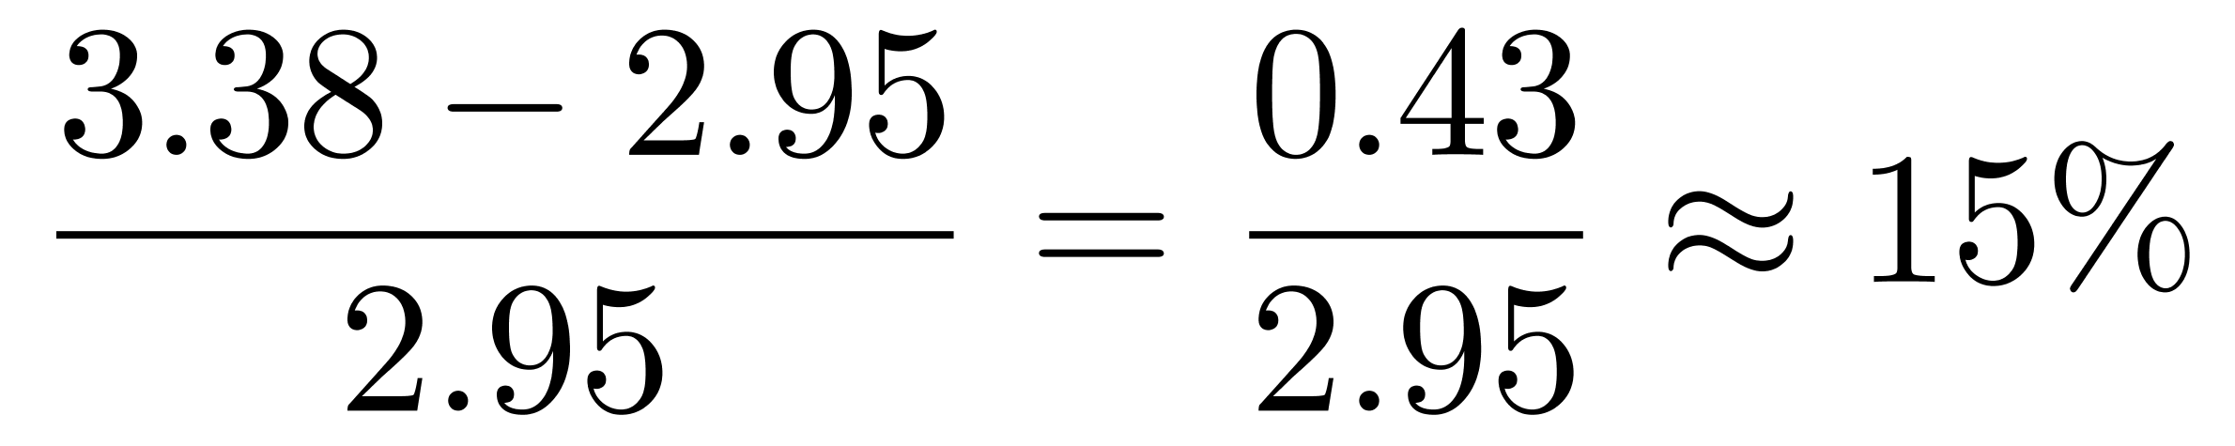；2015年中国旅游总收入为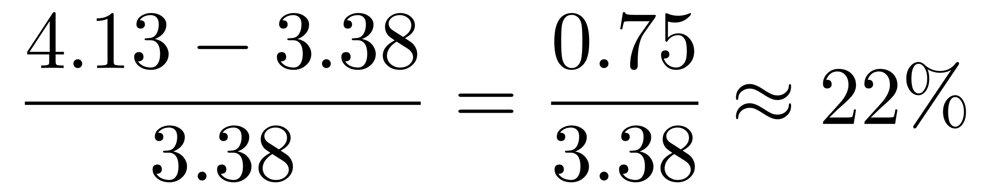；2016年中国旅游总收入为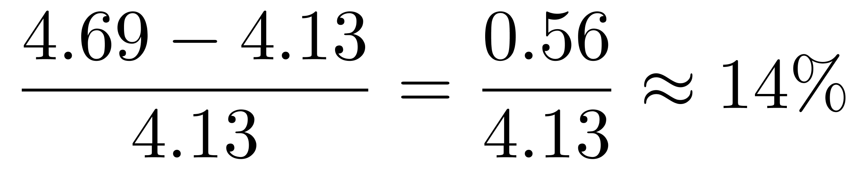。
可见2016年同比增速低于2015年，即增速并非逐年递增，错误；
D选项，定位表格在线住宿预订列，根据公式增长量=现期量－基期量可知2018年中国在线住宿预订收入同比增量约为1881.49－1586.19≈295，则2022年=1881.49+295×4≈1881+1180=3061，即2022年已经超过了3000亿元，则2023年不是首次，错误。
因此本题选B。

【来源】 2020年国家公务员考试《行测》真题（副省级）第120题,2020年国家公务员考试《行测》真题（市地级）第125题

第126题
【知识点】 现期平均数
【答案】 C
【解析】 本题为现期平均数问题。
定位文字材料第一段可知，“2018年，B市新设立的信息服务业、科技服务业企业合计达到70661家，注册资本达到7311.4亿元”，根据公式平均每家企业注册资本=注册资本/企业数可知，2018年B市平均每家新设立的信息服务业、科技服务业企业注册资本约为(7311.4×10000)/70661≈7311/7.066，很明显在1000~1100之间，因此本题选C。

【来源】 2020年国家公务员考试《行测》真题（市地级）第126题

第127题
【知识点】 现期比重
【答案】 A
【解析】 本题为现期比重问题。
定位文字材料第二段可知，“2018年，B市战略性新兴产业实现增加值4893.4亿元，占地区生产总值的比重为16.1%；信息产业实现增加值4940.7亿元”。根据公式总体=部分/比重可知，总体值为4893.4/(16.1%)=4940.7/(X%)，因为4940.7略大于4893.4，可见X仅比16.1略大一点，因此本题选A。

【来源】 2020年国家公务员考试《行测》真题（市地级）第127题

第128题
【知识点】 基础增长量
【答案】 B
【解析】 本题为基础增长量问题。
定位文字材料第四段可知，“2018年，B市限额以上批发零售业网上零售额达到2632.9亿元，比上年增长10.3%，对全市零售额增长的贡献率（限额以上批发零售业网上零售额同比增量在全市零售额同比增量中占的比重）达到80.6%”。根据公式增长量=现期值×增长率/(1+增长率)可知，利用百化分，限额以上批发零售业网上零售额增长量2632.9×(10.3%)/(1+10.3%)≈2632/11≈240亿元（10.3%≈1/10），因为贡献率=限额以上批发零售业网上零售额增长量/全市零售额同比增量，可见全市零售额同比增量=限额以上批发零售业网上零售额增长量/贡献率=240/(80.6%)≈300亿元，因此本题选B。

【来源】 2020年国家公务员考试《行测》真题（市地级）第128题

第129题
【知识点】 现期平均数
【答案】 C
【解析】 本题为现期平均数问题。
定位文字材料最后一段可知，“2018年，B市高新技术示范区规模以上高新技术企业实现技术收入10629.4亿元，比上年增长13.4%，占高新技术示范区规模以上高新技术企业总收入的比重为18.1%”。根据公式总体=部分/比重可知，高新技术示范区规模以上高新技术企业总收入为10629/(18.1%)亿元，则其月均收入为10629/(18.1%×12)≈60000/12=5000亿元，在4500～5500亿元之间，因此本题选C。

【来源】 2020年国家公务员考试《行测》真题（市地级）第129题

第130题
【知识点】 综合分析
【答案】 A
【解析】 本题为综合分析问题。
A选项，定位文字材料最后一段可知，“2018年，B市高新技术示范区规模以上高新技术企业实现技术收入10629.4亿元，比上年增长13.4%，占高新技术示范区规模以上高新技术企业总收入的比重为18.1%，比上年提高1.8个百分点。”即技术收入占总体的18.1%，比上年提高1.8个百分点，则2017年技术收入占比为18.1%-1.8%=16.3%，则非技术收入占总体的比重为1-16.3%=83.7%，则非技术收入÷技术收入=83.7%÷16.3%=5+，即非技术收入是技术收入的5倍多，正确；
B选项，定位文字材料第一段可知，“2018年，B市新经济实现增加值10057.4亿元，比上年增长9.3%，占全市地区生产总值的比重为33.2%”。根据公式总体=部分/比重可知，全市地区生产总值为10057.4/(33.2%)≈10060×3=30180＜35000亿元，并非高于，错误；
C选项，定位文字材料第一、二段可知，2018年战略性新兴产业增加值增长9.2%（部分增长率），新经济增加值增长9.3%（总体增长率），部分增长率小于总体的增长率，比重同比下降，并非上升，错误；
D选项，定位文字材料第三段可知，“2018年，B市高技术服务业完成投资507.8亿元，同比增长18.9%”。根据公式增长量=现期值×增长率/(1+增长率)，利用百化分可知，2018年B市高技术服务业完成投资增长量为507.8×(18.9%)/(1+18.9%)<×(20%)/(1+20%)=507.8/6<100亿元（20%=1/5），即并非增长100亿元以上，错误。
因此本题选A。

【来源】 2020年国家公务员考试《行测》真题（市地级）第130题

